**Curso de Git e GitHub**

**Geofisicando (Rodolfo Dirack)**

<https://www.youtube.com/watch?v=ZZLnlAbSDrI&list=PLLCFxfe9wkl_URgxXbZzRnhBH6neoBFjG>

Resumo do curso feito por Roberto Pinheiro

# Aula 01 - Como instalar o git e como fazer o primeiro commit

## Instalação do Git

### Linux

sudo apt-get install git

### Windows

https://git-scm.com/download/win

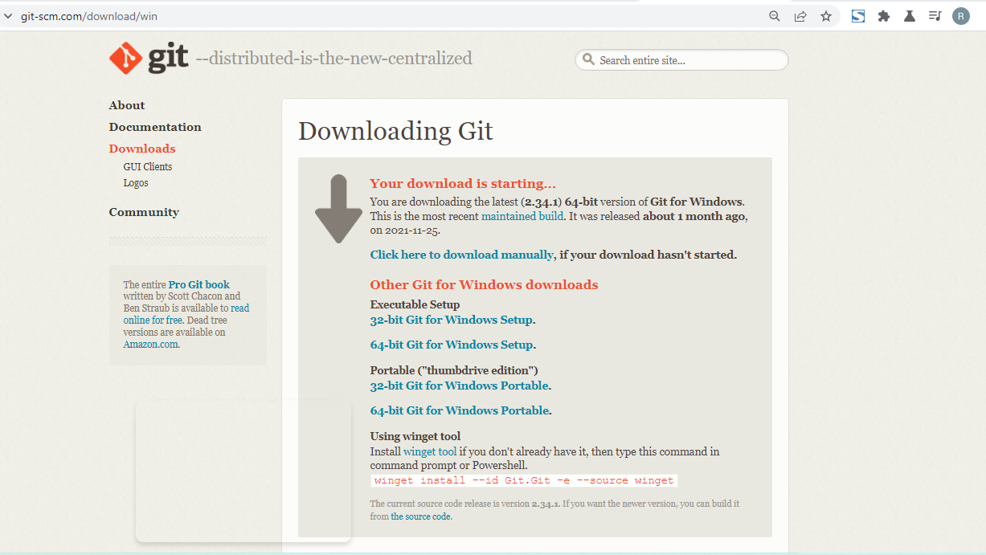

- Baixe e instale em seu computador.

- Instale o Xampp e o Visual Studio Code em seu computador.

## Inicializando o repositório git

- Em C:\Xampp\htdocs crie uma pasta chamada git_github_geofisicando:

md geofisicando

cd geofisicando

code .

- Na pasta raiz do projeto, entre com o comando:

git init



- Será criado um arquivo oculto chamado .git

ls -a

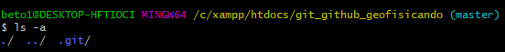

## Primeiro commit

- Na pasta raiz do projeto crie um arquivo chamado "teste.txt"

**teste.txt**

Primeira linha

git status

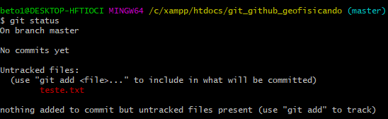

git add teste.txt

ou

git add .

Com git add . é adicionado no repositório git (stage area) todos os arquivos da pasta atual.



git status

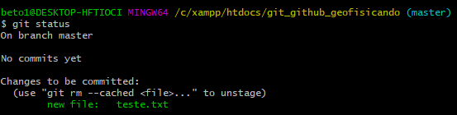

git commit -m "Adicionado o arquivo teste.txt com primeira linha de texto"

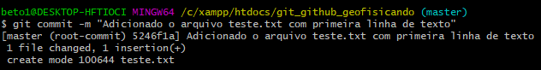

### Alterando o arquivo teste.txt

**teste.txt**

Primeira linha

Segunda linha *

git status

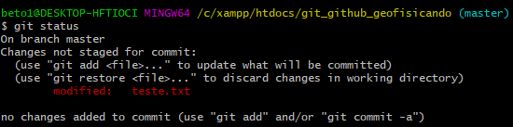

- A mensagem informa que o arquivo teste.txt foi modificado, mas que ainda não foi realizado o commit.

### Adicionando a alteração feita na área de stage

- Para adicionar essa modificação na área de stage:

git add .



git status

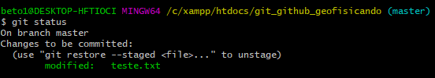

### Realizando o commit

git commit -m "Inserida segunda linha de texto"

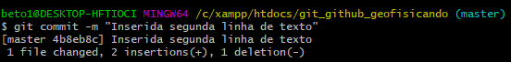

## Exibindo as modificações

git log

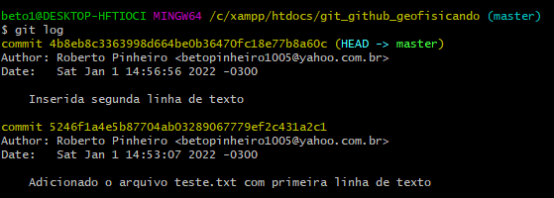

# Aula 02 - Como o git funciona e revisando alterações com git diff

- O Git funciona com uma estrutura em galhos (ramos).

- As principais alterações ficam armazenadas no branch master (branch principal).

- Cada commit tem o seu próprio hash.



HEAD é o ponteiro que aponta para onde você está visualizando.

## Apontando para o primeiro commit

git checkout 5246f1a4e5b87704ab03289067779ef2c431a2c1

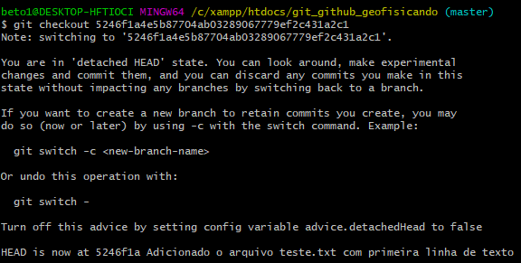

**teste.txt**

Primeira linha

## Voltando para o branch master

git checkout master

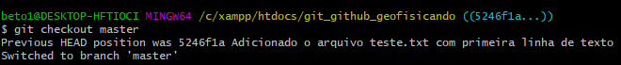

**teste.txt**

Primeira linha

Segunda linha *

### Modificando o arquivo teste.txt

- Faça outra alteração no arquivo teste.txt: inclua uma nova linha de texto:

**teste.txt**

Primeira linha

Segunda linha *

Terceira linha **

git status

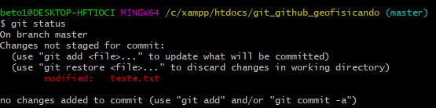

## git diff

- git diff mostra o que mudou do último commit feito para a última alteração que foi realizada, porém não commitada.

git diff

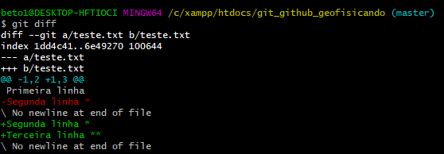

Em vermelho → último commit.

Em verde → o que ficará se for feito o commit.

### Adicionando a alteração na área de stage

git add .



git status

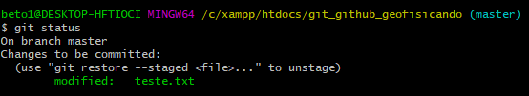

### Realizando o commit

git commit -m "Inserida terceira linha de texto"

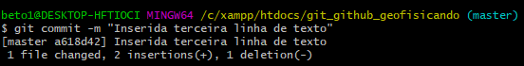

git log

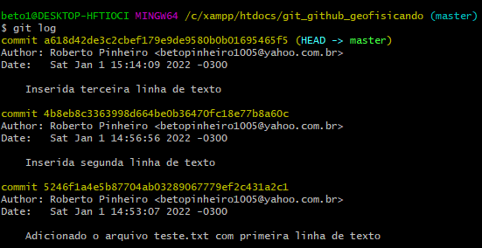

# Aula 03 - Como visualizar o histórico de commits

### Histórico de todos os commits

git log -p

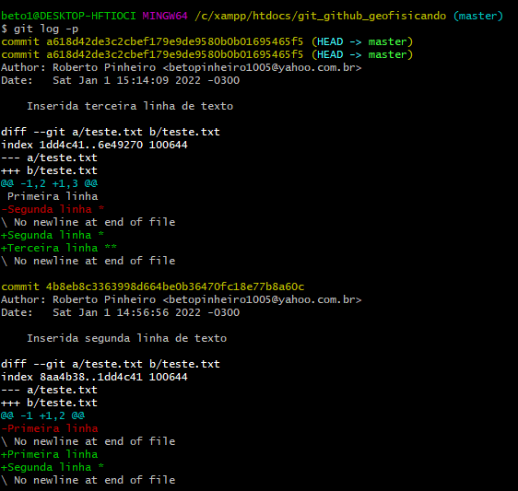

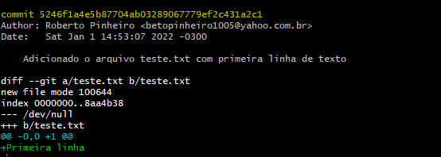

- Para sair dessa tela pressione a tecla <q>

### Histórico apenas dos dois últimos commits

git log -p -2

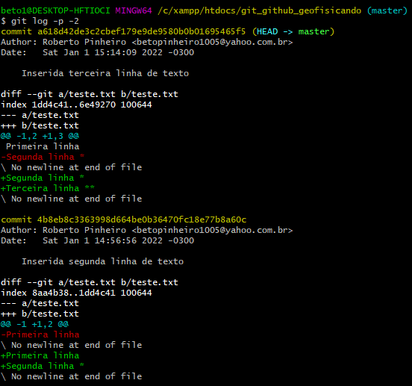

### Histórico resumido

git log --stat

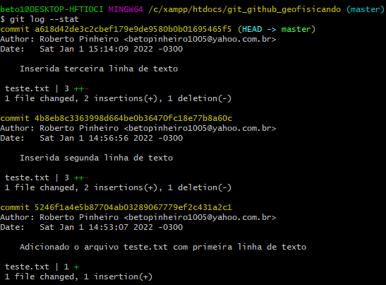

## Adicionando um novo arquivo

- Adicione um arquivo chamado teste2.txt com o seguinte conteúdo:

**teste2.txt**

Primeira linha do arquivo teste2.txt

git add .

git commit -m "Adicionado arquivo teste2.txt com primeira linha de texto"

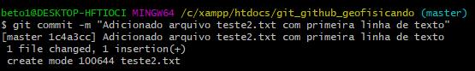

git log

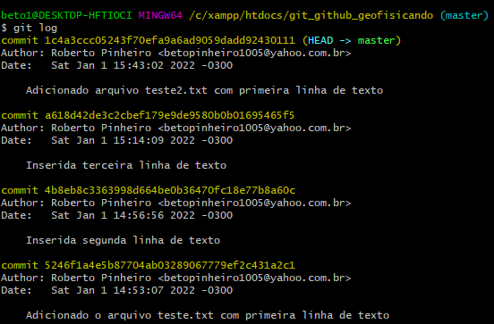

### Alteração feita no último commit

git log -1 --stat

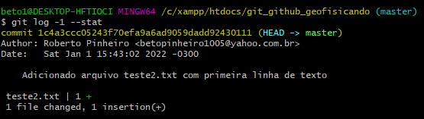

### Monitorando apenas as modificações feitas em um arquivo específico

git log -- teste.txt

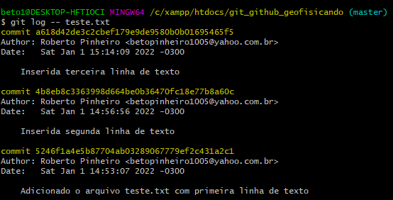

# Aula 04 - Mais opções de visualização do git log

## Opção em forma de gráfico

git log --graph

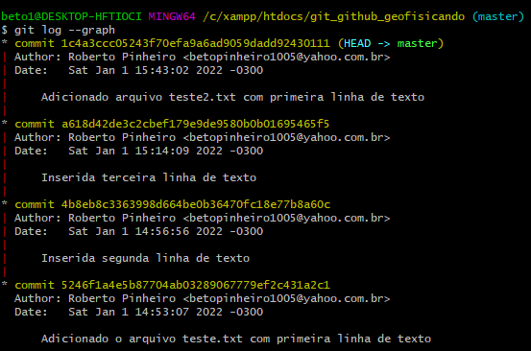

## Opção com apenas uma linha

git log --oneline

Exibe apenas os primeiros caracteres do hash e a mensagem do commit

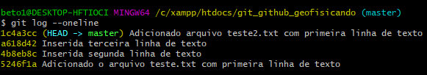

## Exibindo os commits por um autor específico

Útil quando se está trabalhando num determinado projeto com várias pessoas.

git log --author="Roberto Pinheiro"

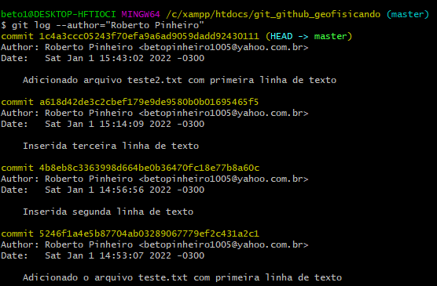

## Pesquisando por uma palavra na mensagem do commit

git log --grep "primeira"

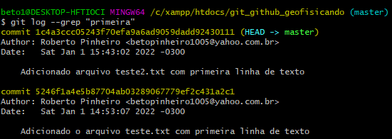

# Aula 05 - Criando novas branchs e fazendo merge entre elas

## Criando um branch

git checkout -b aulaBranch



git status

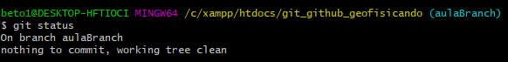

## Criando um arquivo na nova branch

- Na branch aulaBranch Crie um arquivo chamado branch.txt

**branch.txt**

Aula sobre branch no Git!

git add .

git commit -m "Aula de branch"

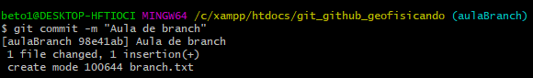

git log

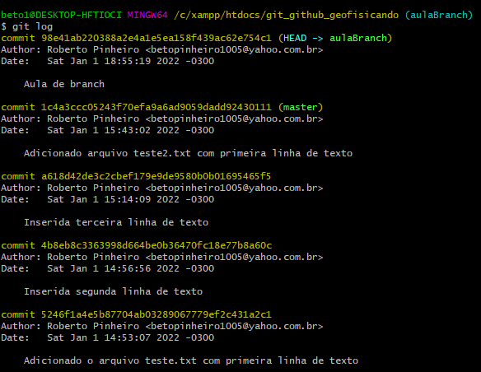

git log --graph

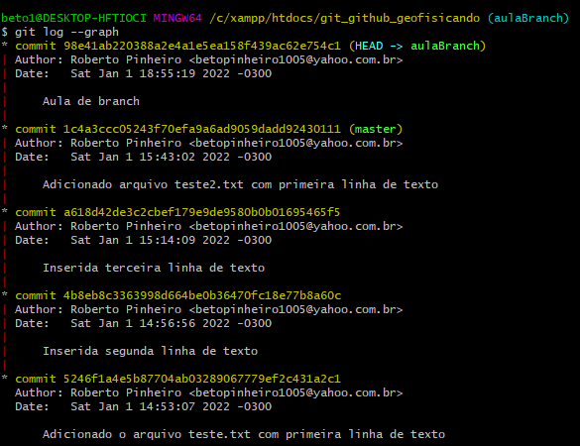

## Voltando para o branch master

git checkout master

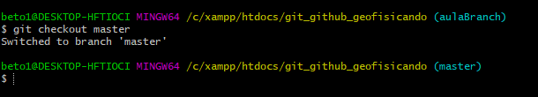

git log

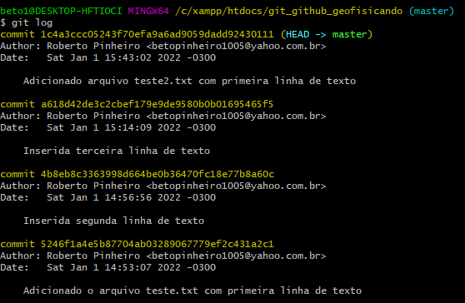

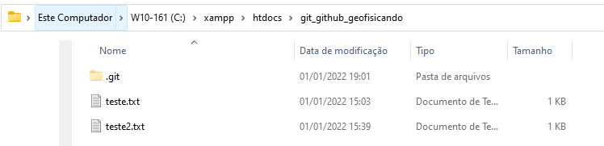

git checkout aulaBranch



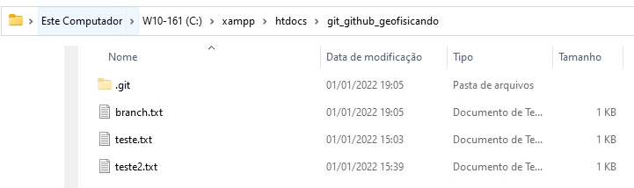

## Exibindo todas as branchs

git branch

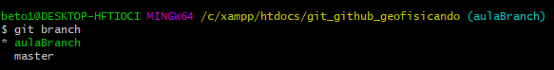

## Exibindo o último commit de cada branch

git branch -v

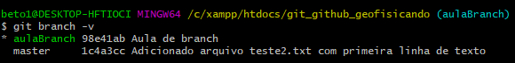

### Voltando para a branch master

git checkout master

git log

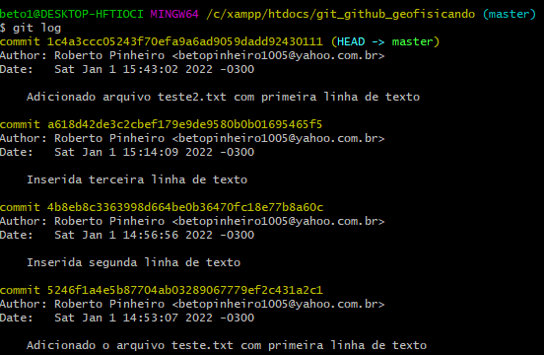

### Alterando arquivo teste2.txt

**teste2.txt**

Primeira linha do arquivo teste2.txt

Segunda linha do arquivo teste2.txt

git add .

git commit -m "Adicionada segunda linha de texto no arquivo teste2.txt"

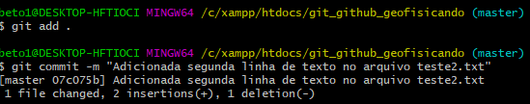

git branch -v

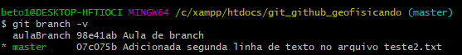

## Incorporando as modificações da branch aulaBranch na branch master

git merge aulaBranch

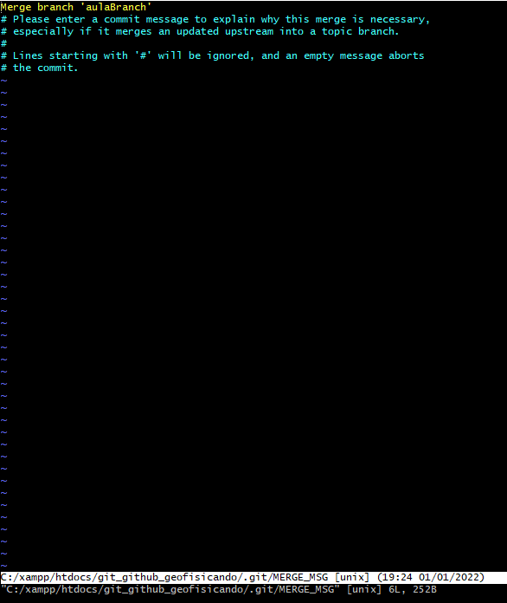

- Apenas salve sem digitar nenhum texto. <Ctrl><w> e saia do editor <Ctrl><q>

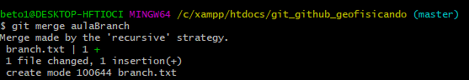

git log

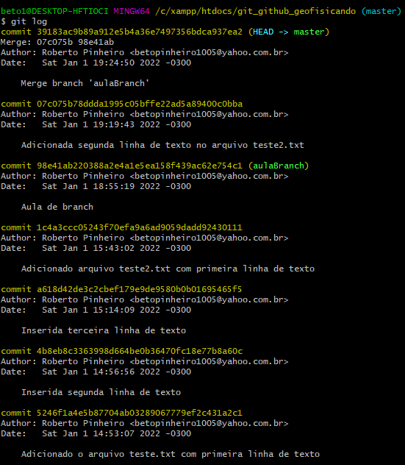

git log --graph

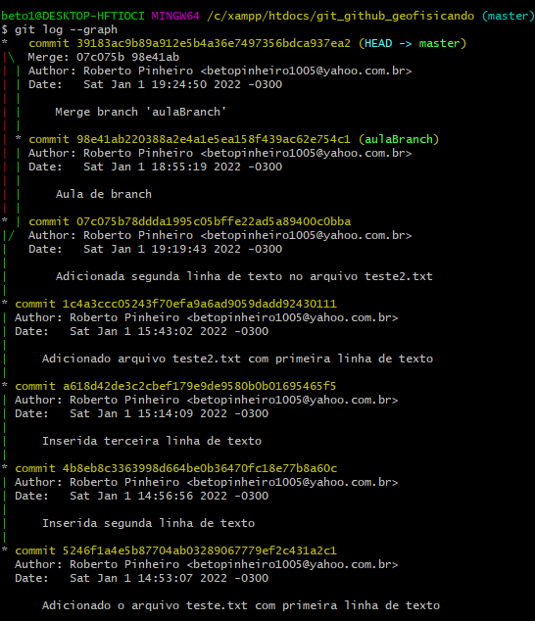

git log --graph --oneline

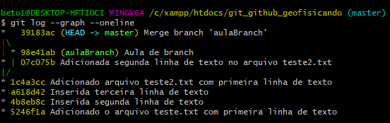

# Aula 06 - Como configurar seu nome de usuário e email nos commits

## Listando as variáveis de ambiente do git

git config --list

ou

git config -l

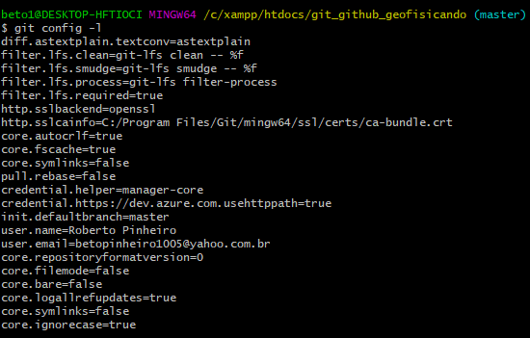

### Listando as variáveis de ambiente locais

git config -l --local

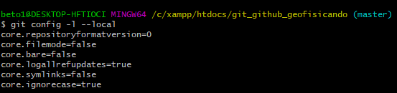

### Listando as variáveis de ambiente globais

git config -l --global

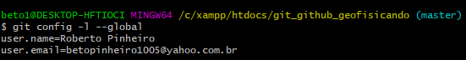

## Configurando usuário e email

git config user.name "Roberto Pinheiro"

git config user.email "betopinheiro1005@yahoo.com.br"

## Configurando o editor de forma local

git config --local core.editor vi



git config -l --local

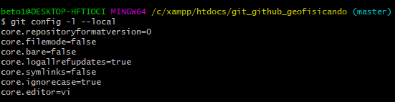

echo "Arquivo Novo" >> arquivoNovo.txt



ls

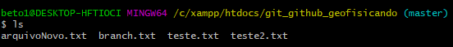

cat arquivoNovo.txt

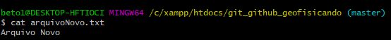

git status

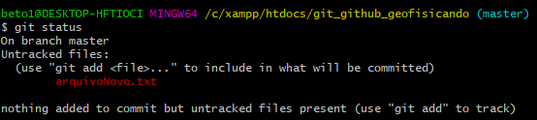

git add .

git status

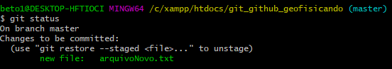

git commit

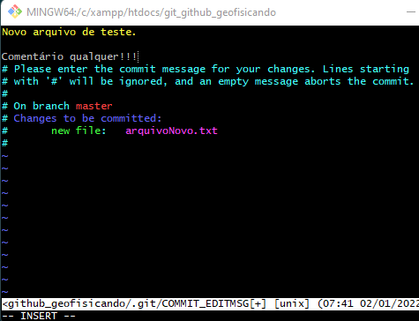

No VI o comando para gravar e sair é :wq (dois pontos+w+q).

Vc deve teclar <ESC> antes para entrar no modo de comando.

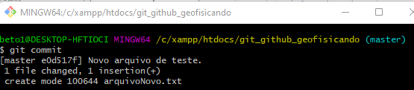

git log

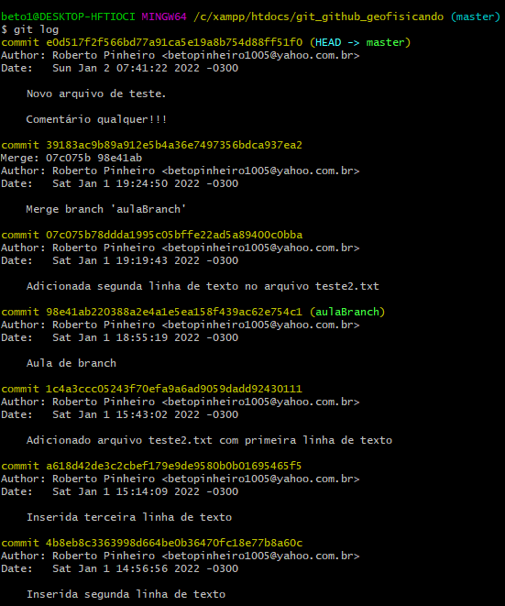

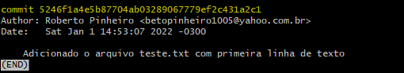

- Pressione a tecla <q> para sair.

# Aula 07 - Criar atalhos para os comandos do git e do shell no repositório git

## Criando um alias

git config --local --list

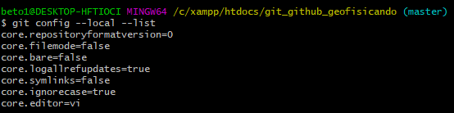

git config --local alias.conf 'config --local --list'

git conf

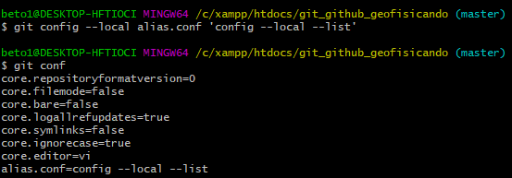

## Criando um novo alias

git config --local alias.l '!ls -l'

git l

O símbolo ! é utilizado para informar ao git que se trata de um comando externo e não de um comando do git.

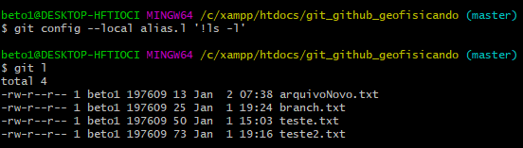

git conf

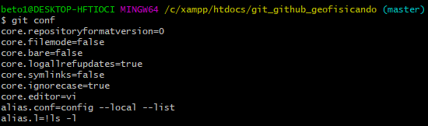

## Deletando os aliases criados

git config --local --unset alias.l

git conf

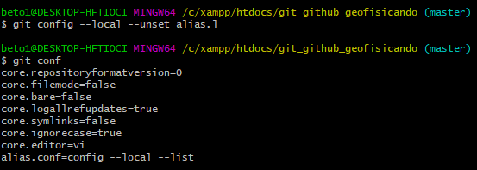

git config --local --unset alias.conf

git conf

git config --local --list

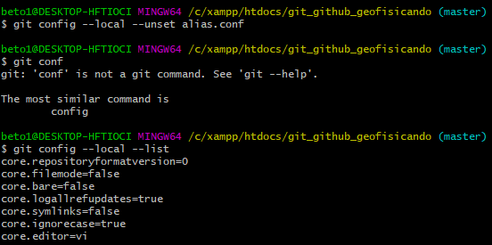

# Aula 08 - Como editar uma mensagem de commit incorreta no Git

## Alterando a mensagem do último commit

- Para modificar a mensagem do último commit do histórico use o comando:

git commit --amend

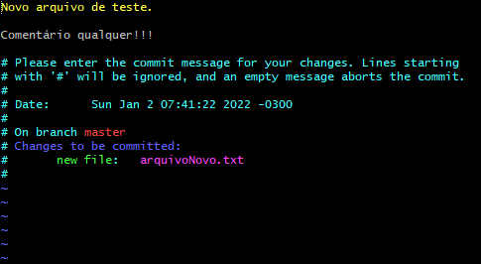

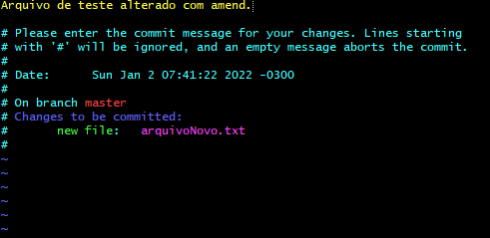

<Esc> :wq

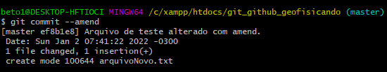

git log --oneline

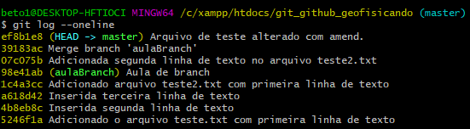

## Alterando o conteúdo do commit

git commit --amend cria um novo hash

git log -1 -p

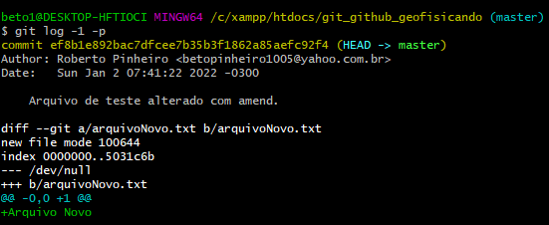

vi arquivoNovo.txt

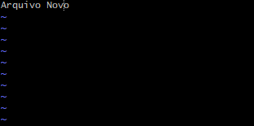

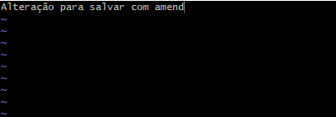

<Esc> :wq

git status

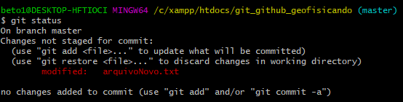

git add .

git status

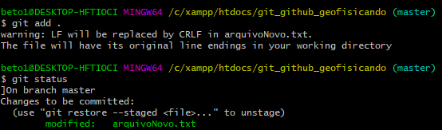

git commit --amend

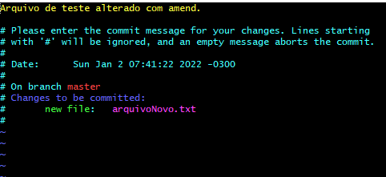

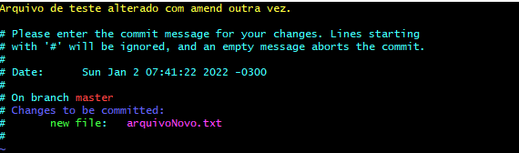

<Esc> :wq

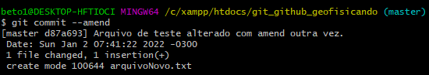

git log --oneline

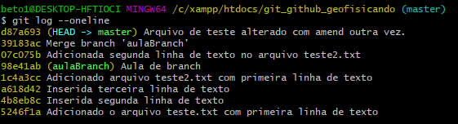

- Observe que não foi feito um novo commit, o que ocorreu é que o último commit foi sobreescrito.

- O hash do último commit também foi alterado.

# Aula 09 - Amend e Co authored by (Parte 2)

O Git e o Github permitem colocar mais de um autor nos commits.

## Corrigindo conteúdo

vi branch.txt

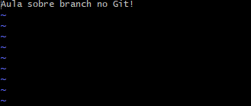

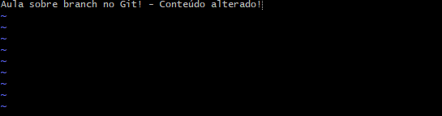

<Esc> :wq

git status

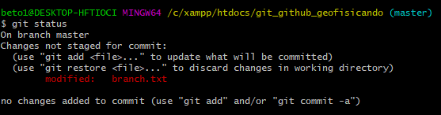

git add .

git status

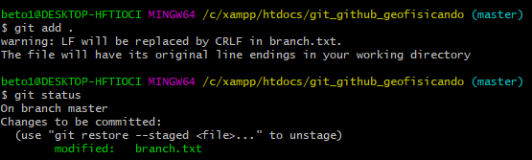

git commit -m "Commit da aula de amend no edit"

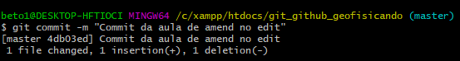

git log -1

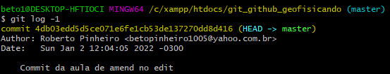

vi branch.txt

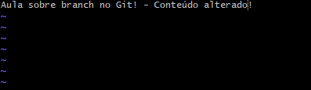

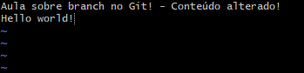

<Esc> :wq

git add -u

git commit --amend --no-edit

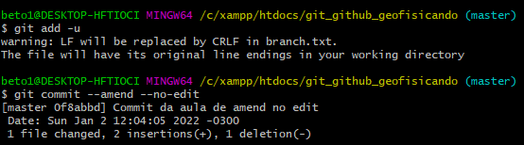

git log -1 -p

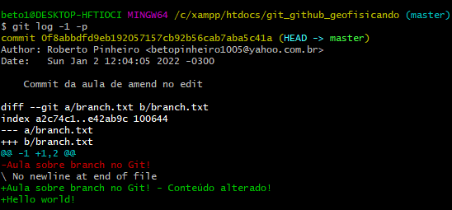

## Adicionando um co-autor na mensagem de commit

Co-authored-by: geofisicando <geofisicando.rn@gmail.com>

vi teste2.txt

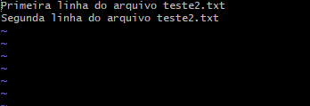

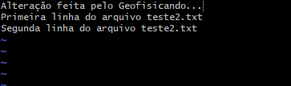

<Esc> :wq

git add -u

git commit -m "Co-autoria de Geofisicando Co-authored-by: geofisicando <geofisicando.rn@gmail.com>"

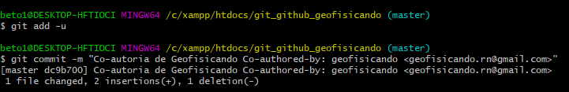

git log -1

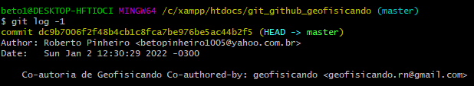

git push

# Aula 10 - Editar o histórico de commits no modo iterativo

## Criando uma branch de testes

git checkout -b testes

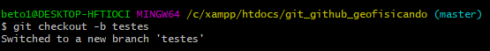

### Adicionando commits a este branch

- Na branch testes crie os seguintes arquivos:

**new_teste1.txt**

Novo teste 1 - Primeira linha

git add .

git commit -m "Commit 1"

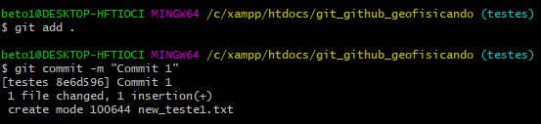

**new_teste2.txt**

Novo teste 2 - Primeira linha

git add .

git commit -m "Commit 2"

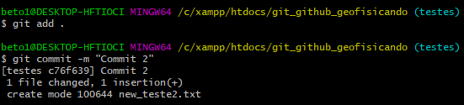

**new_teste3.txt**

Novo teste 3 - Primeira linha

git add .

git commit -m "Commit 3"

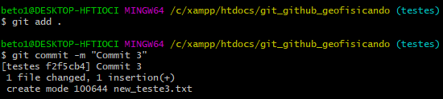

**new_teste4.txt**

Novo teste 4 - Primeira linha

git add .

git commit -m "Commit 4"

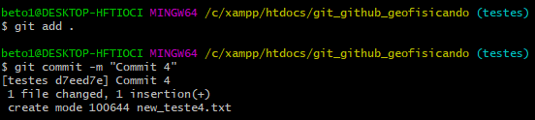

git log

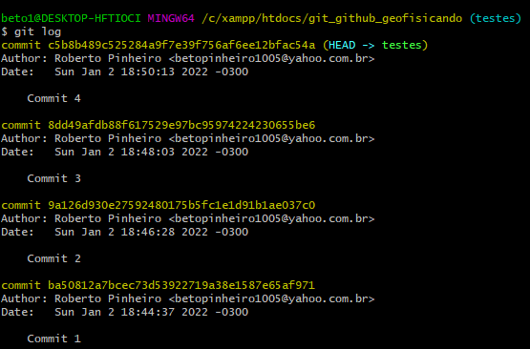

git rebase -i HEAD~4

- Aperte a tecla INSERT ou i para editar o arquivo.

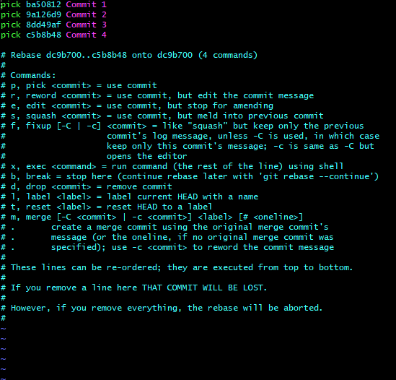

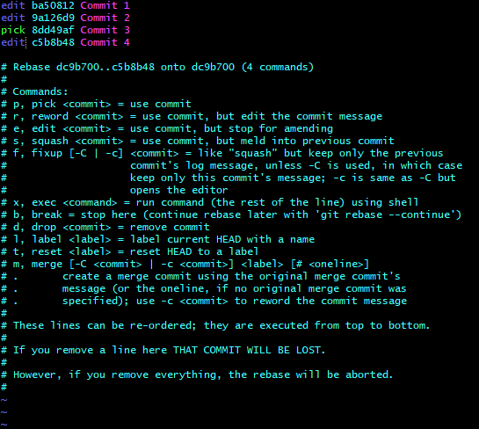

<Esc> :wq

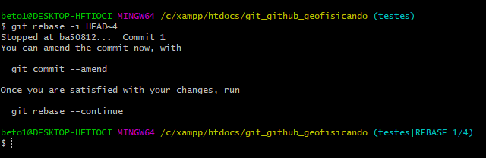

git commit --amend

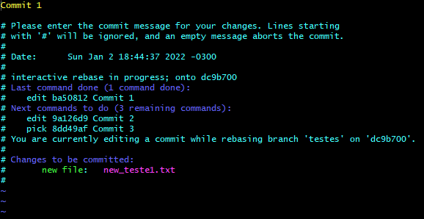

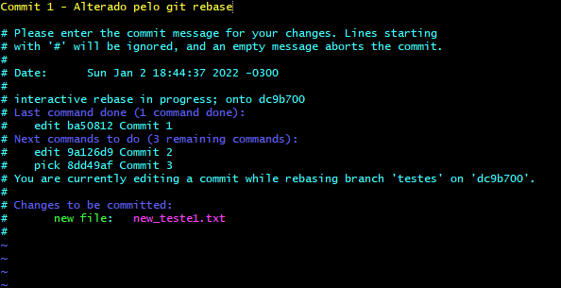

<Esc> :wq

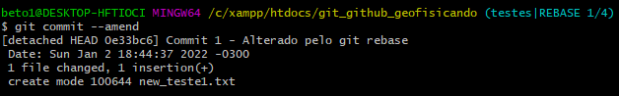

git rebase --continue

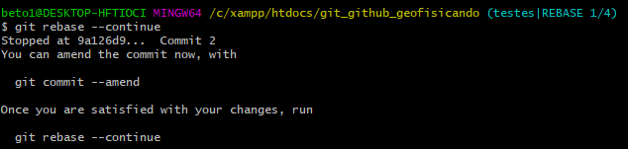

git commit --amend

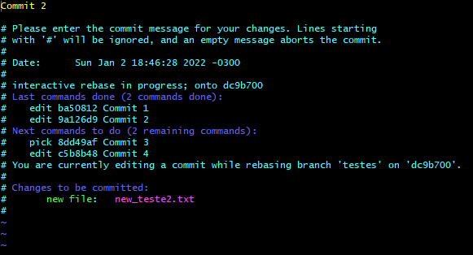

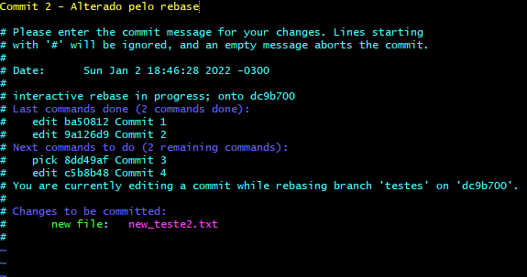

<Esc> :wq

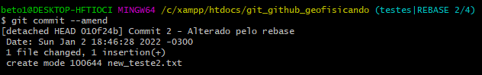

git rebase --continue

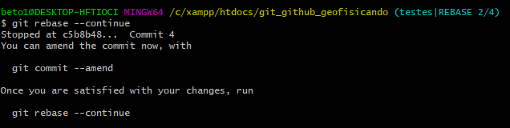

vi new_teste4.txt

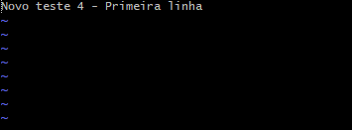

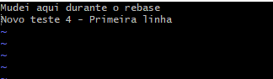

<Esc> :wq

git add new_teste4.txt

git commit --amend

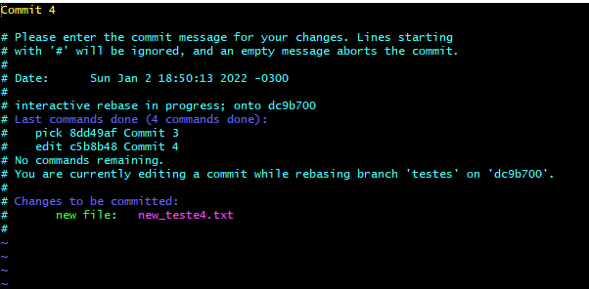

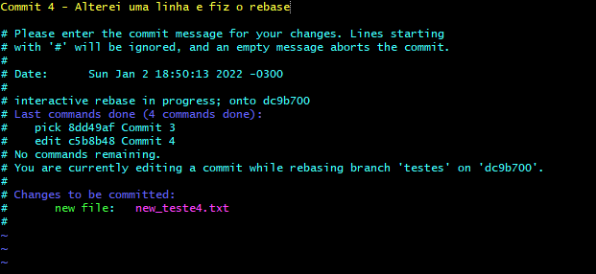

<Esc> :wq

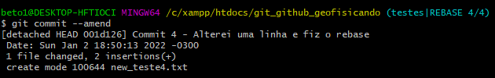

git rebase --continue



git log

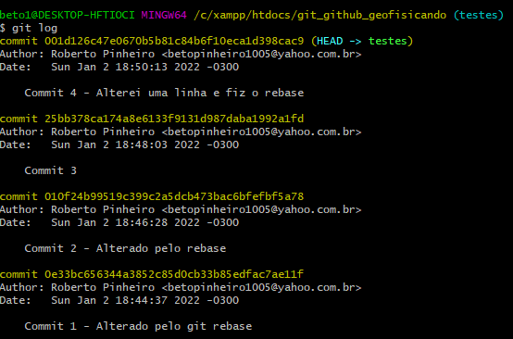

git log -p

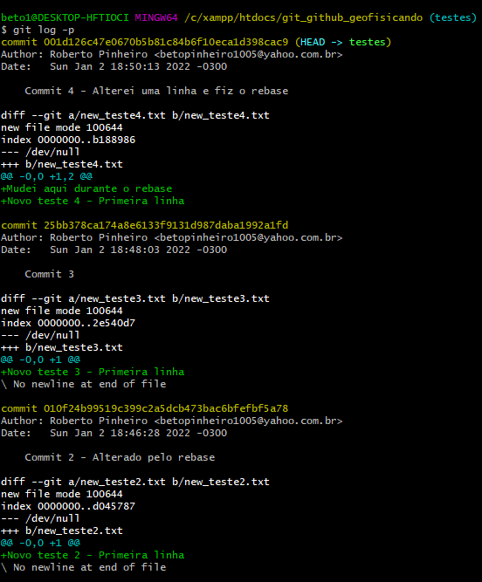

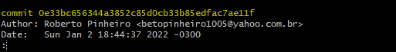

# Aula 11 - Comprimir vários commits em um só com squash

squash junta pequenas modificações em um único commit.

git rebase -i HEAD~4

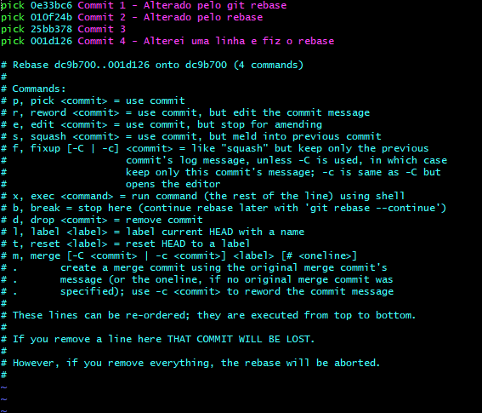

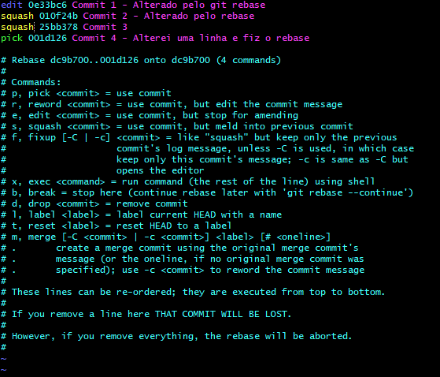

<Esc> :wq

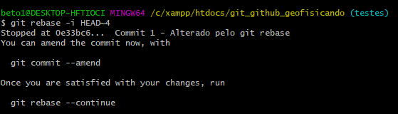

git commit --amend

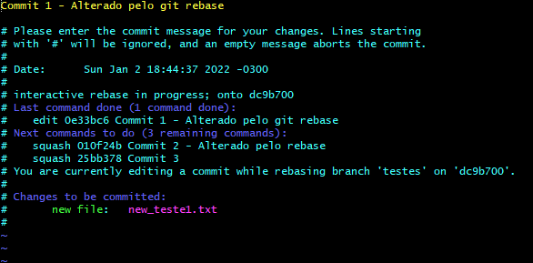

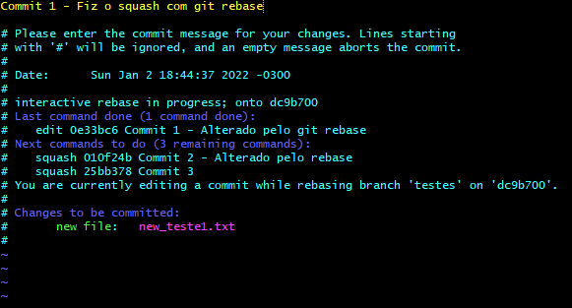

<Esc> :wq

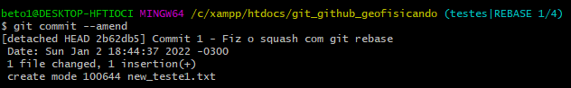

git rebase --continue

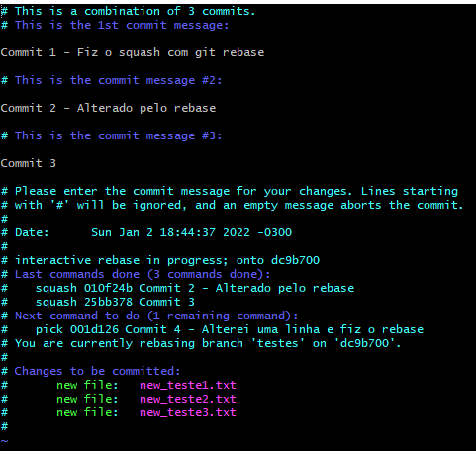

- Para excluir linha use o comando dd

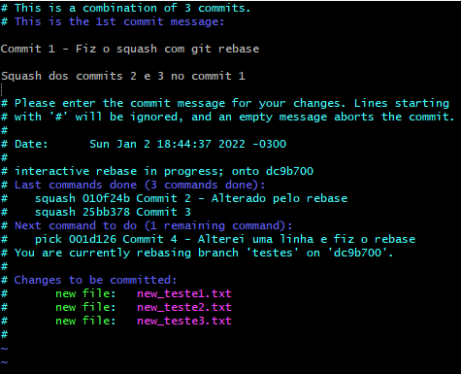

<Esc> :wq

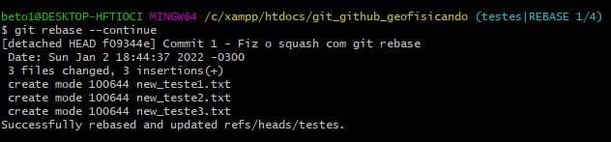

git log

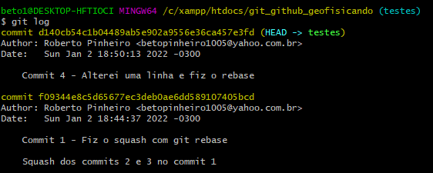

# Aula 13 - Como criar um repositório no Github

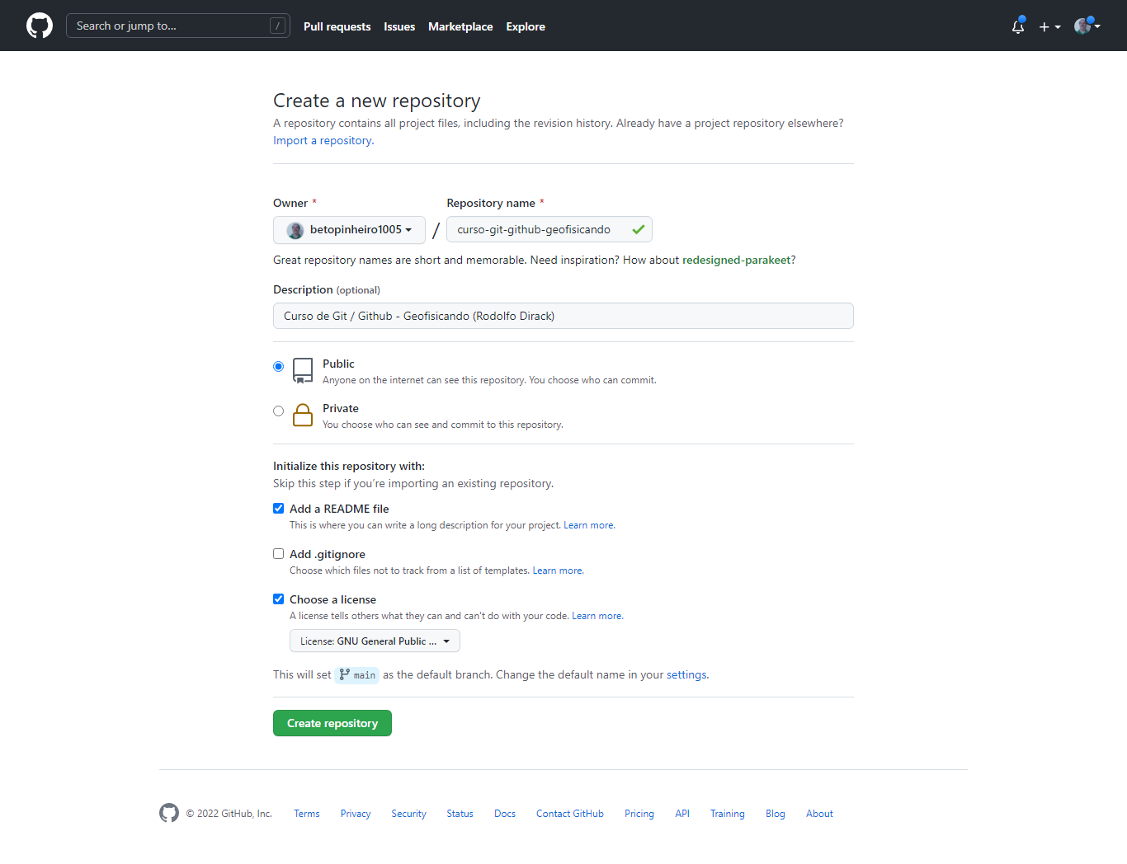

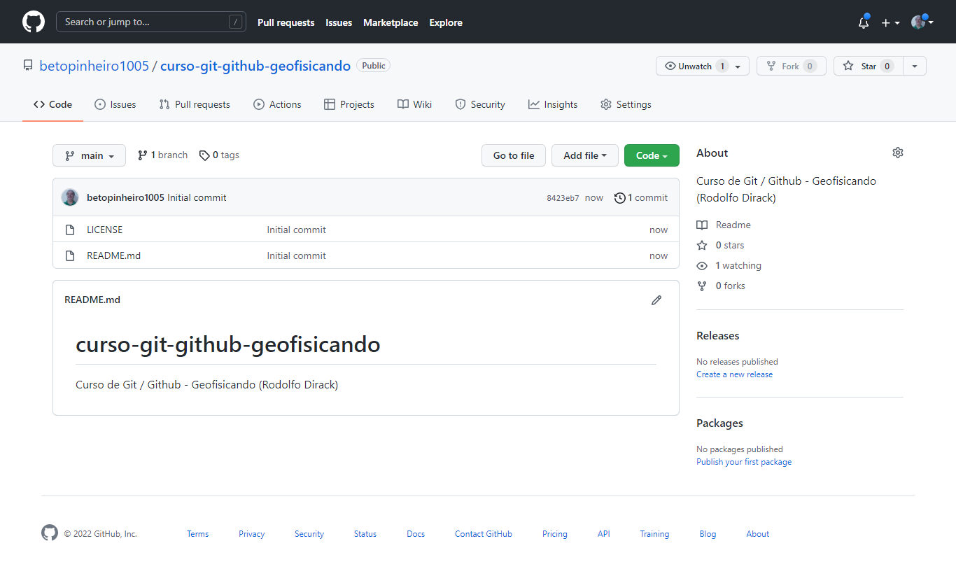

# Aula 14 - Como clonar repositórios do github para sua máquina

## Fazendo clonagem com HTTPS

- Copie o endereço para a área de transferência.

- Em C:\xampp\htdocs entre com o comando:

git clone https://github.com/betopinheiro1005/curso-git-github-geofisicando.git

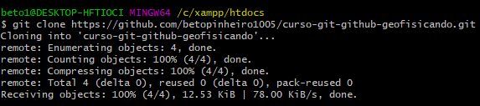

cd curso-git-github-geofisicando

ls

git log

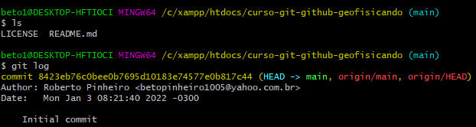

- Crie o arquivo arq1.txt:

touch aq1.txt

echo "Primeira alteração" >> arq1.txt

cat arq1.txt

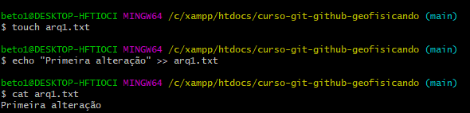

git status

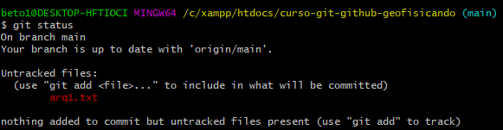

git add arq1.txt

git commit -m "Commit do arquivo 1"

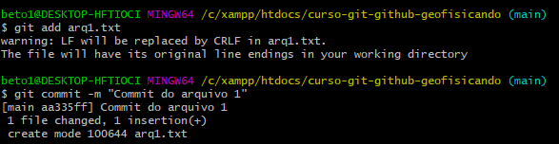

git log

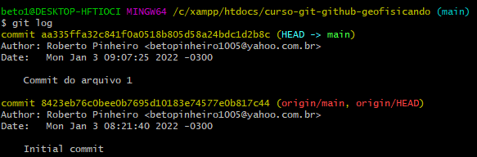

git push

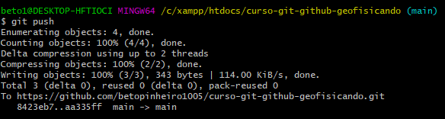

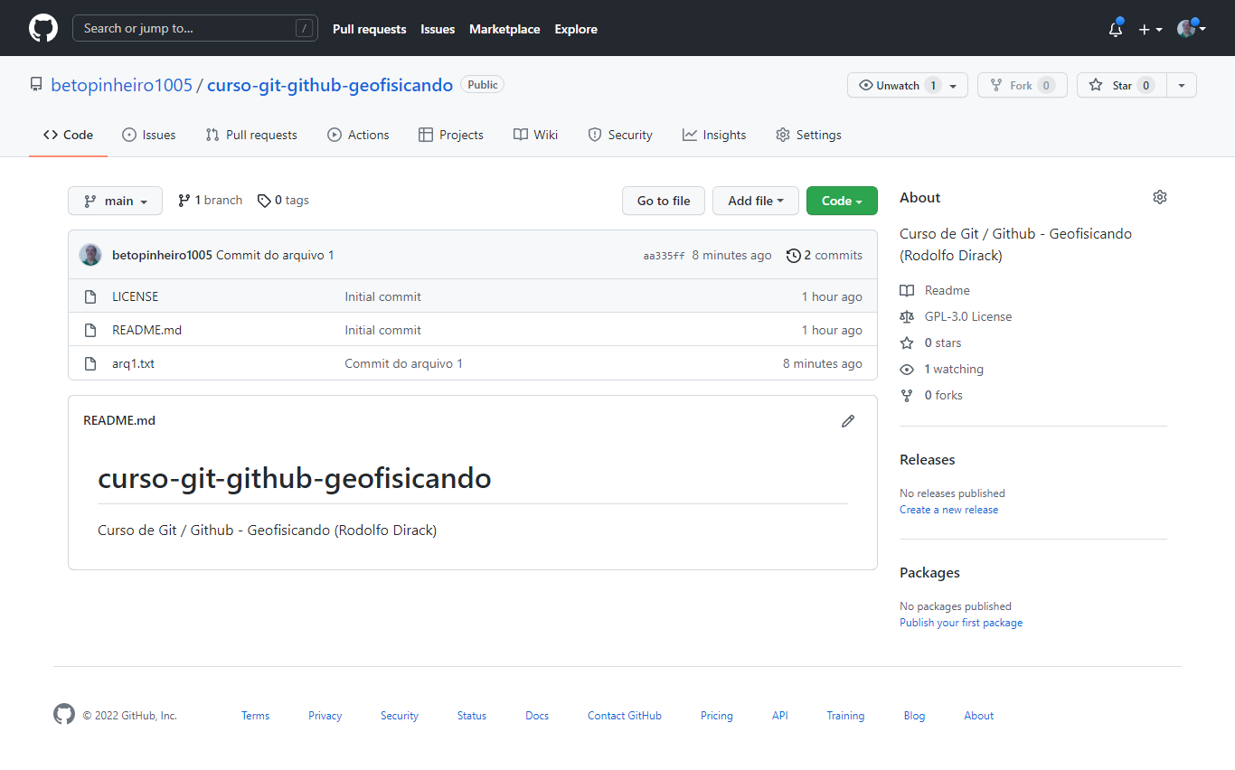

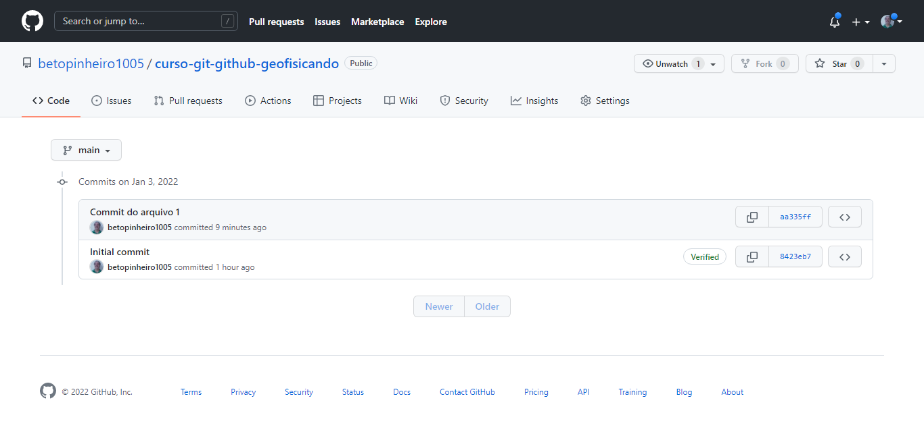

## Clonagem com SSH

A clonagem para ser feita com SSH necessita que você tenha uma chave pública no seu Github e uma chave na sua máquina.

# Aula 15 - Criar arquivos e pastas em repositório diretamente no Github

## Criando um arquivo

- Clique no botão "Add File → Create new file"

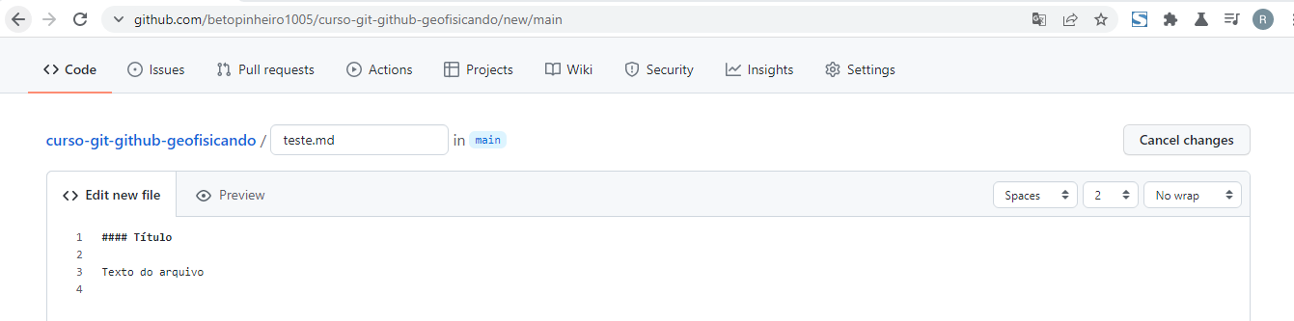

- Na aba Preview:

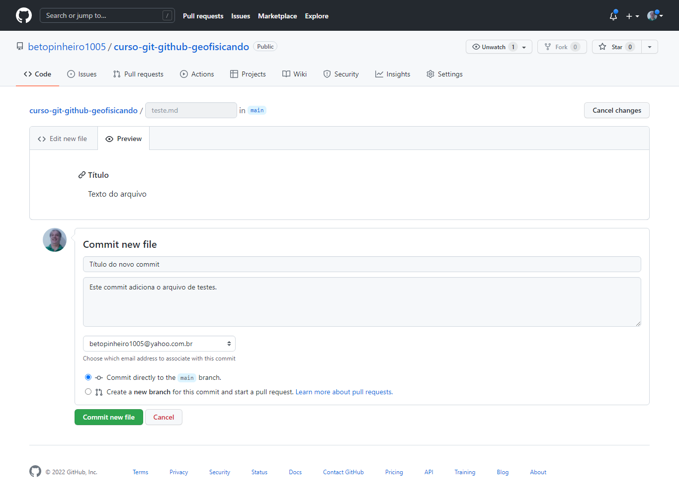

- Clique no botão "Commit new file"

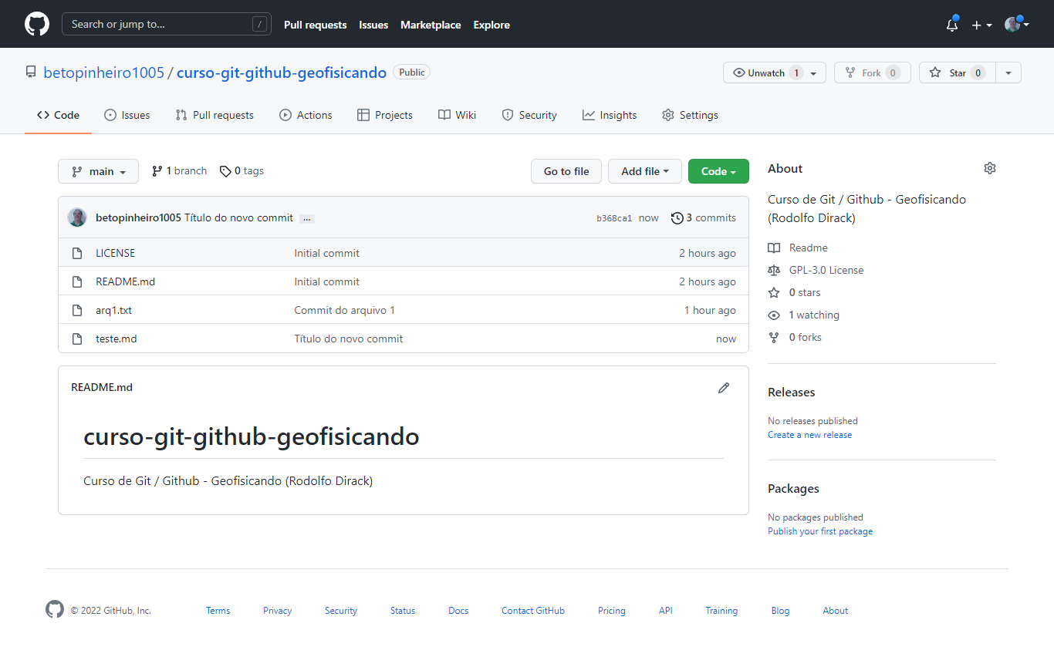

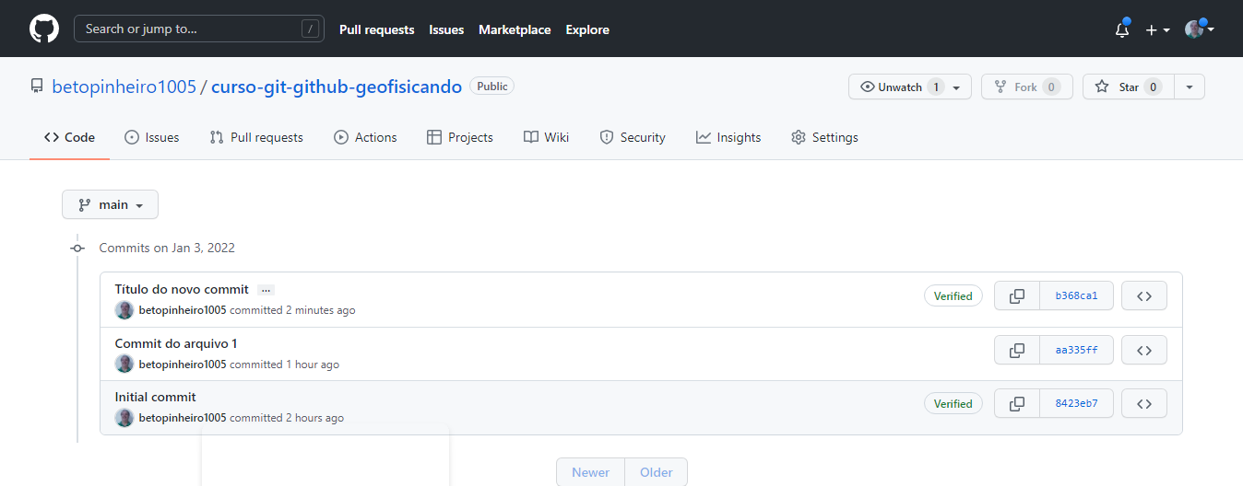

## Criando um diretório

Por padrão o Github não permite a criação de um diretório vazio (é necessário ter pelo menos um arquivo dentro)

- Clique no botão "Add File → Create new file"

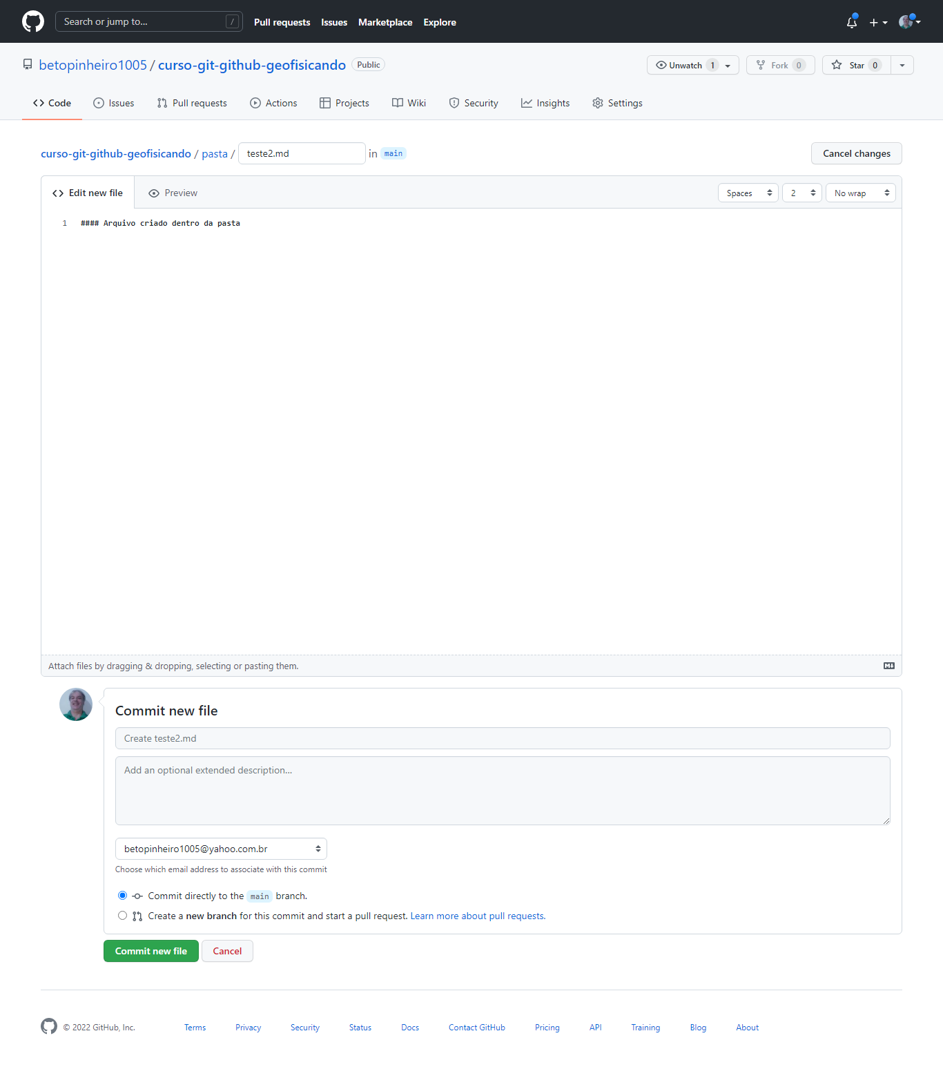

- Clique na aba Preview:

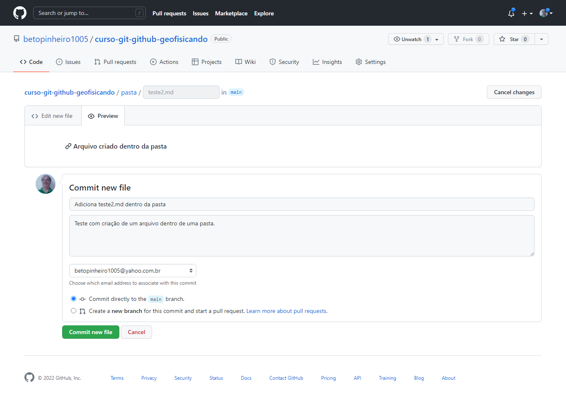

- Clique no botão "Commit new file":

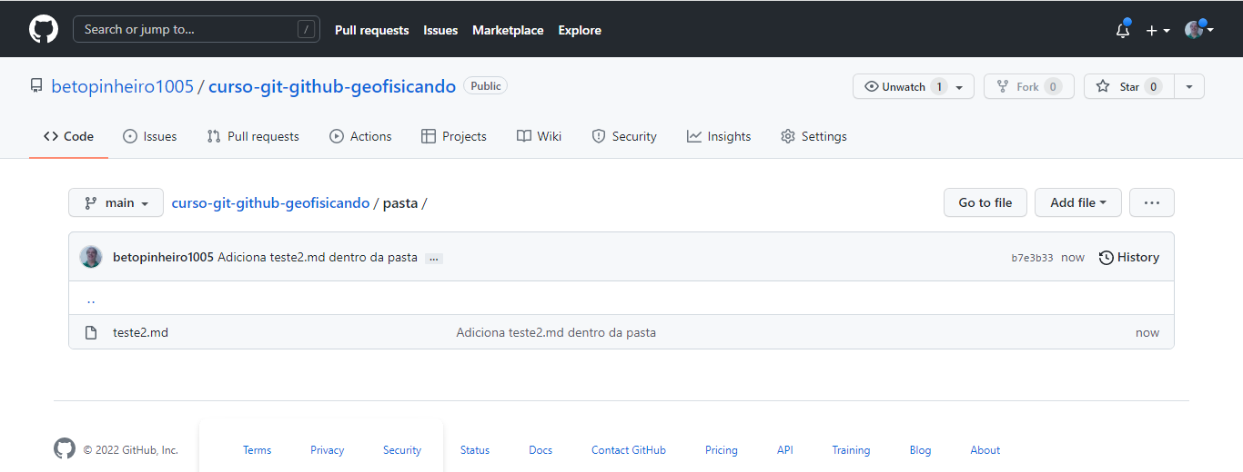

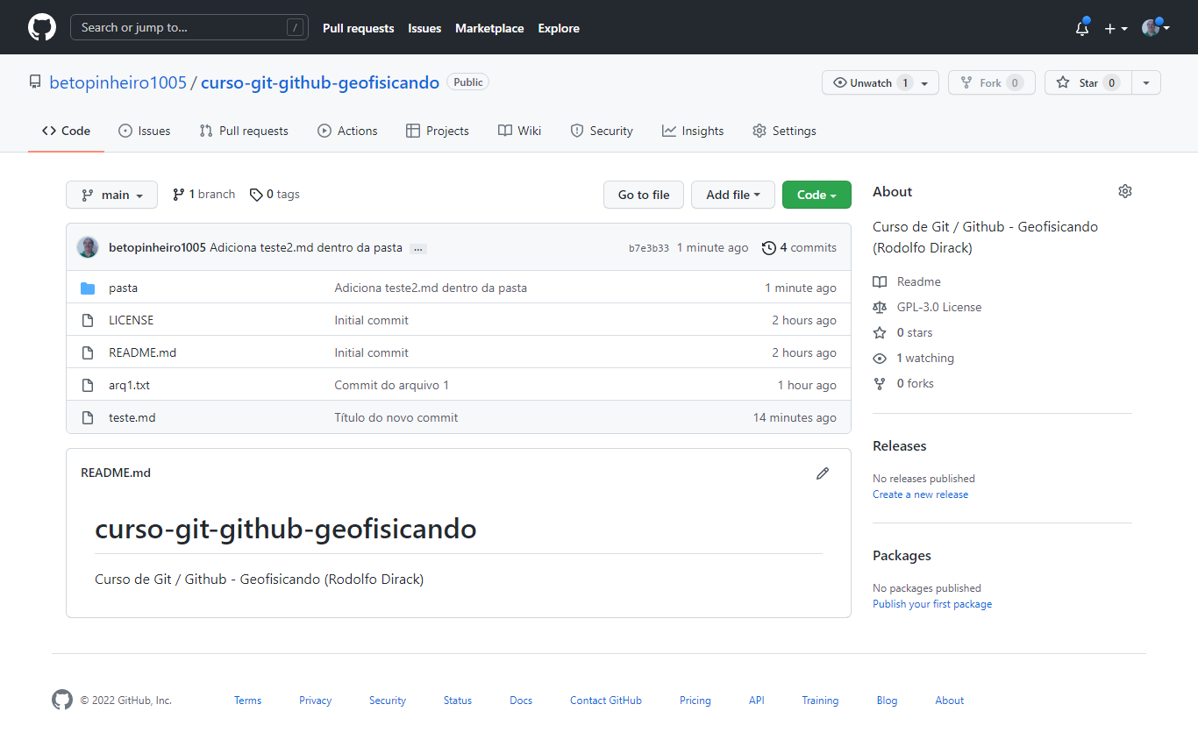

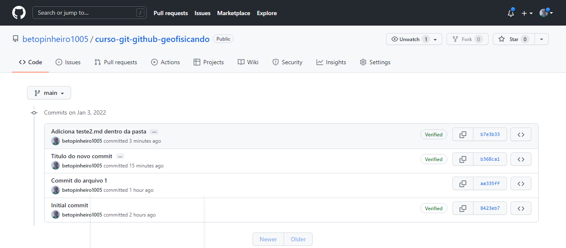

# Aula 16 - Criar branches diretamente no Github

## Criando uma branch

- Crie uma branch chamada novaBranch:

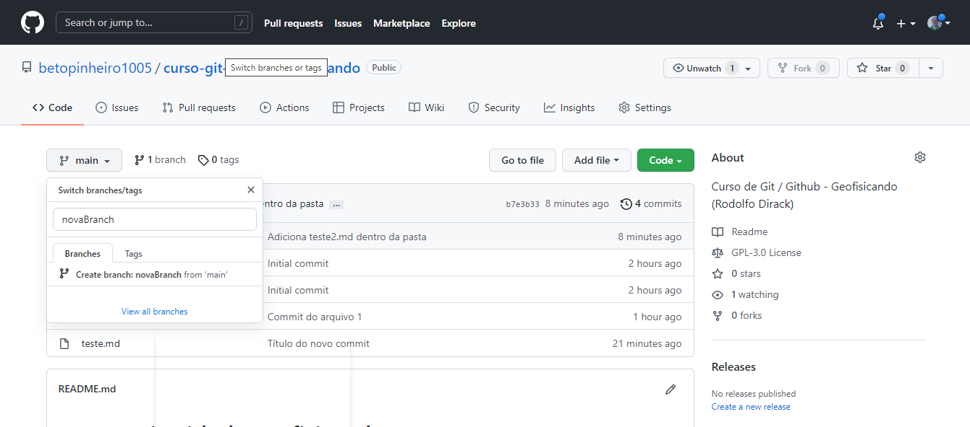

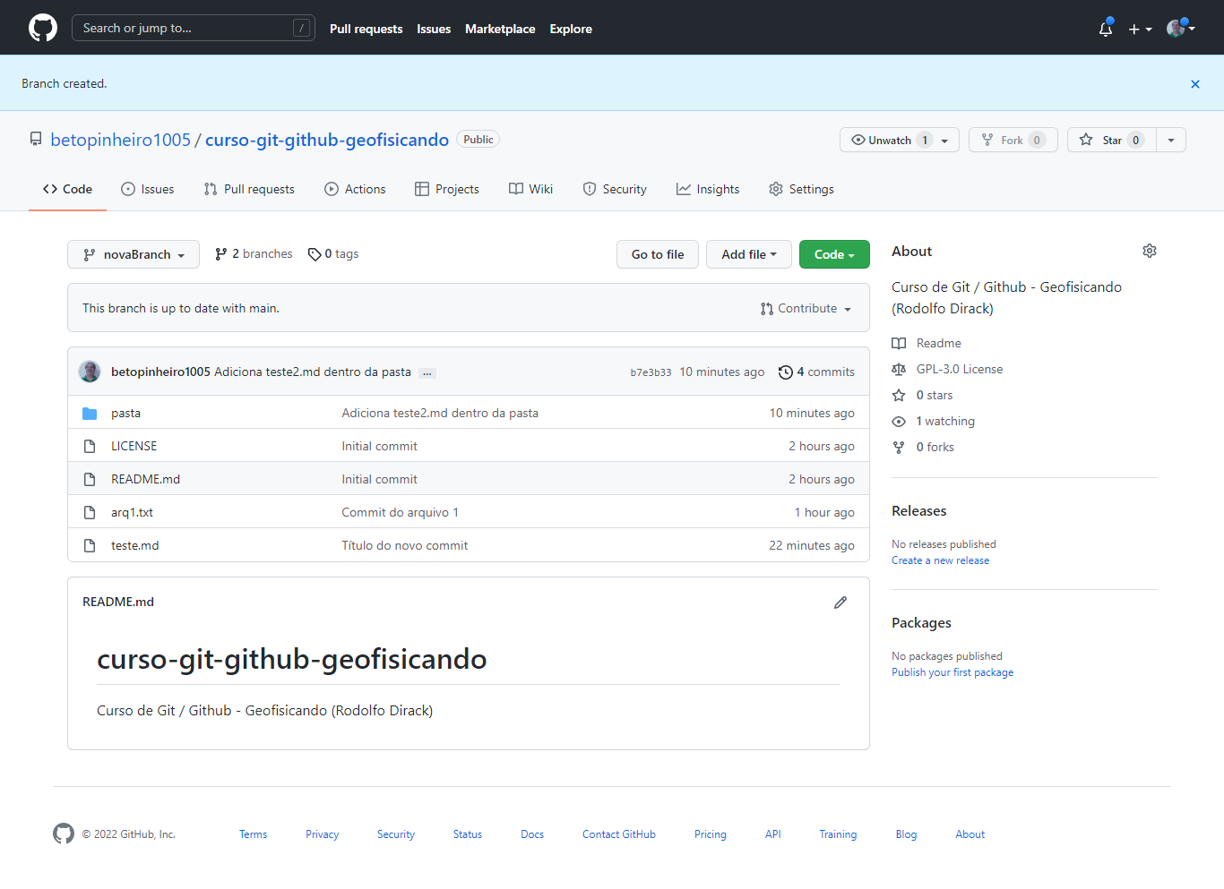

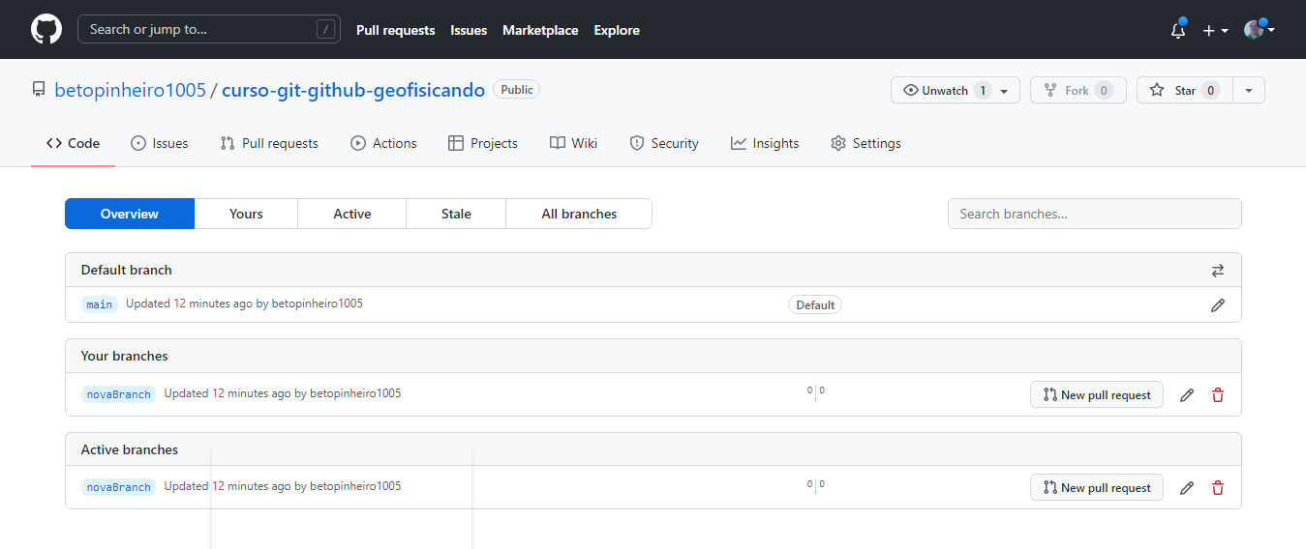

- Na branch novaBranch, clique no arquivo teste.md:

- Clique na caneta "Edit file" e altere o conteúdo do arquivo para "Editei este arquivo na nova branch":

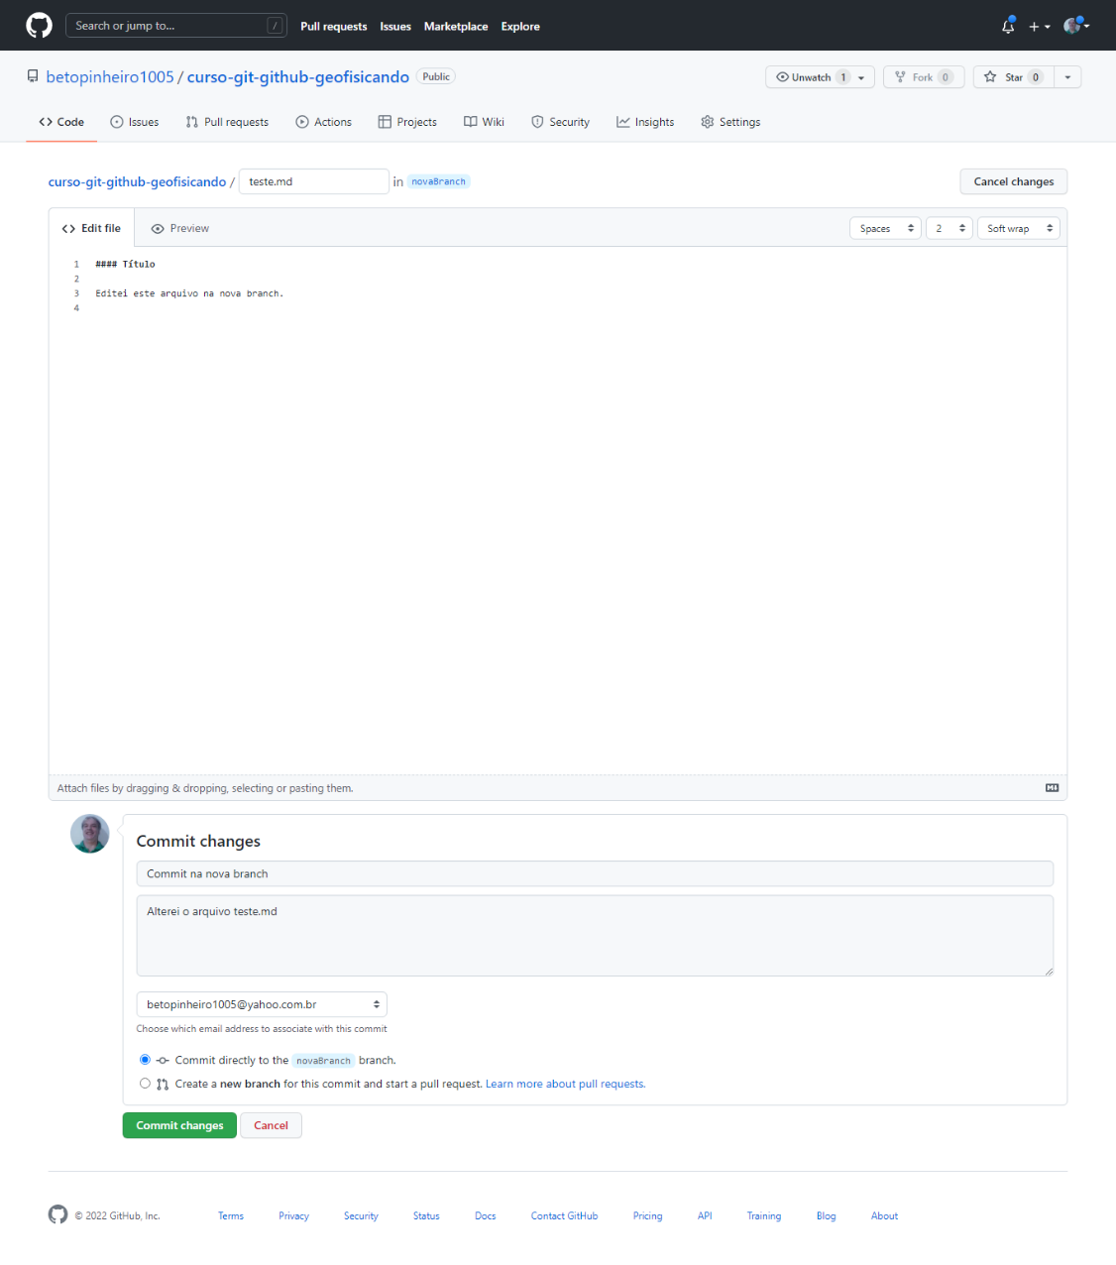

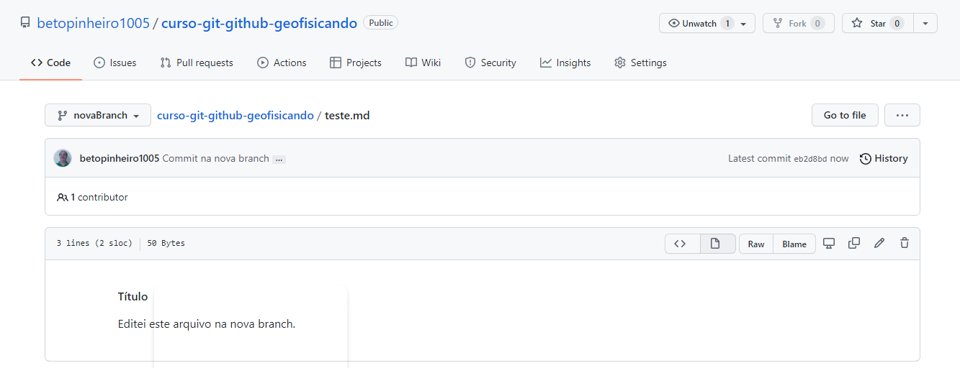

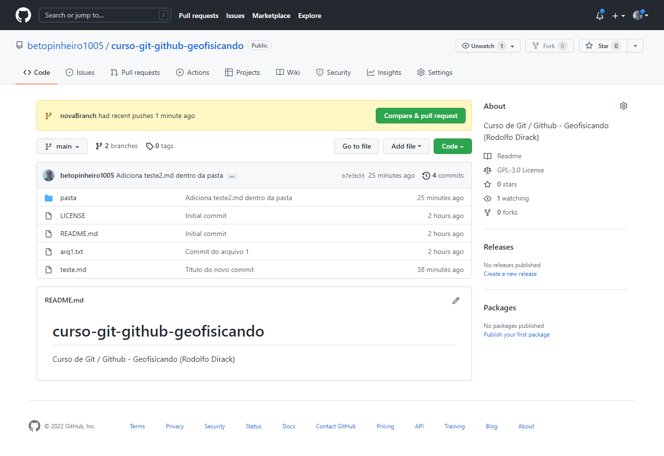

Em novaBranch:

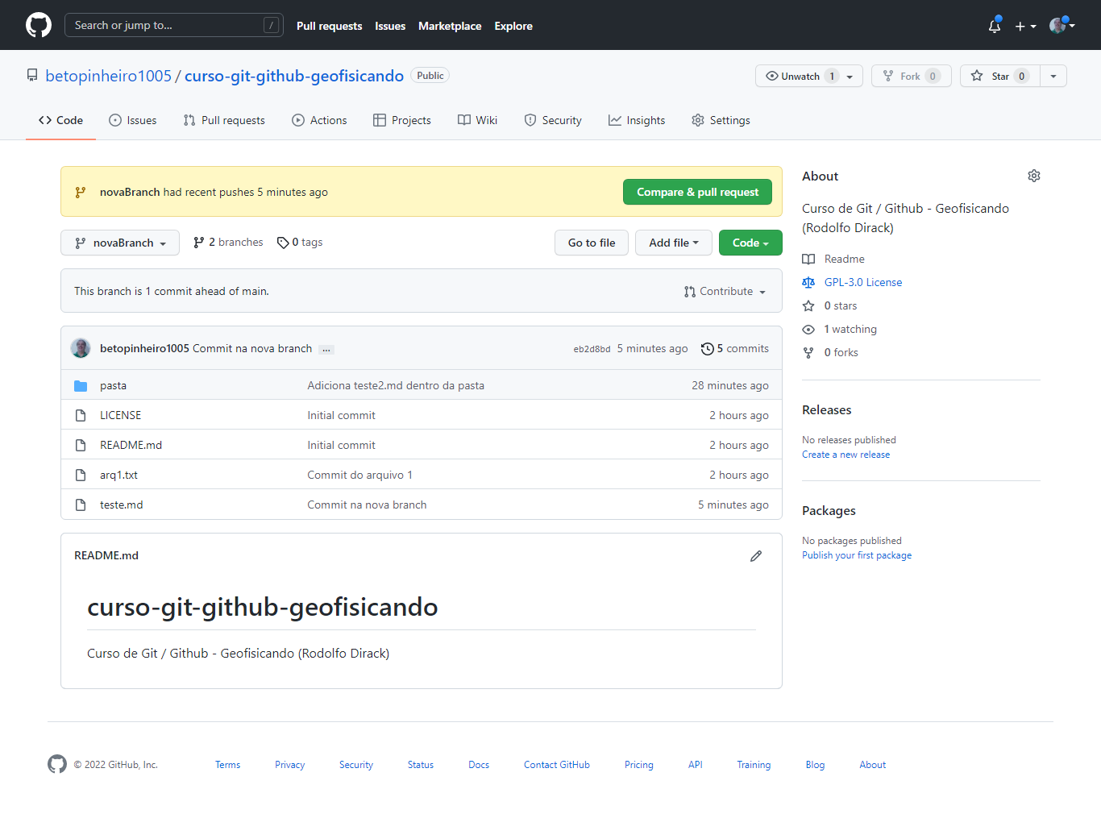

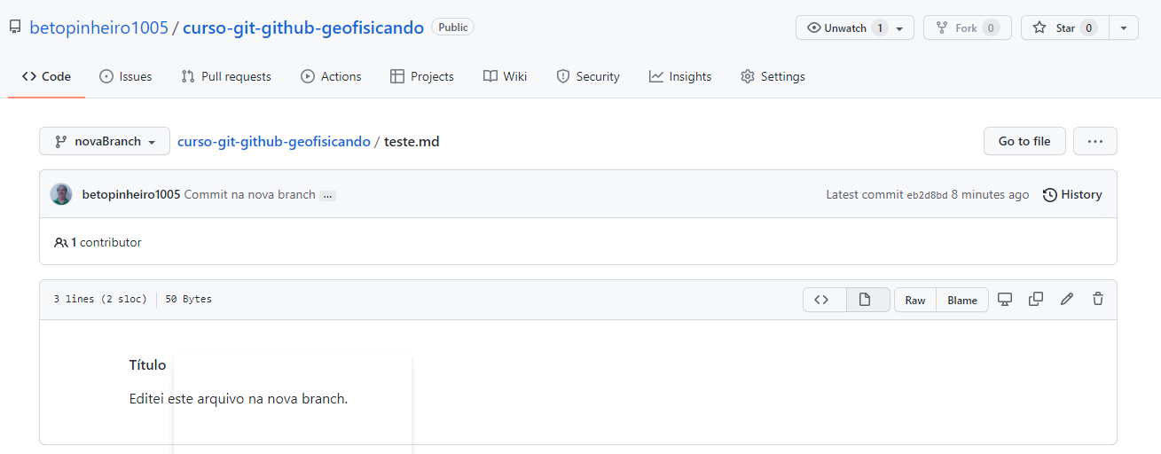

- Na branch Master (main)

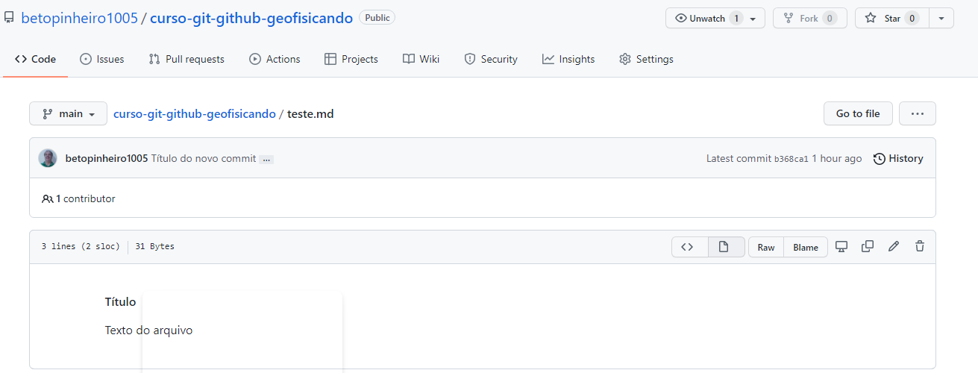

- Não possui as alterações feitas em novaBranch.

- Dessa forma é possível criar branches para várias versões de um mesmo projeto.

# Aula 17 - Os três estágios do git: working tree, staging area e HEAD

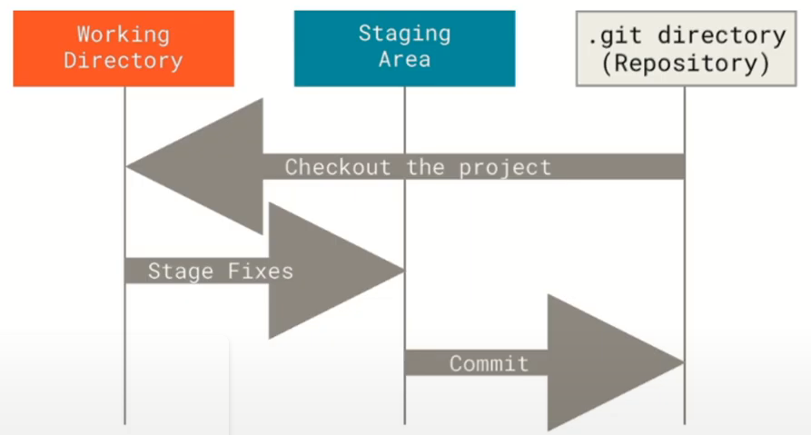

Working Directory: sem nenhum commit feito.

Staging Area: é uma área intermediária onde ficam as modificações feitas no arquivo ao se executar o comando git add .

.git directory: é onde ficam armazenadas as modificações feitas após se realizar os commits.

A pasta .git é criada ao se realizar o comando git init ou ao se clonar um repositório no Github.

- Na branch master (main):

git status

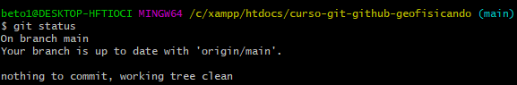

- Vá para a pasta git_github_geofisicando.

ls

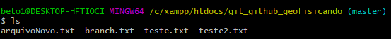

git log

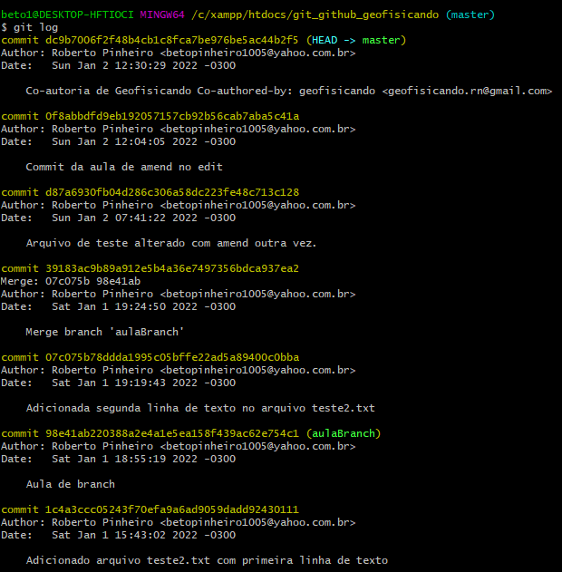

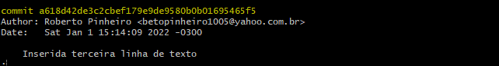

## Working Directory

- Crie um novo arquivo vazio:

touch aulaSobreGit.txt

git status

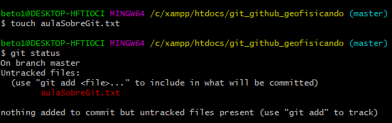

- Este arquivo está no Working Directory, ou seja: diretório de trabalho.

- O arquivo está presente no computador, porém não está trackeado (o git não está monitorando este arquivo).

ls

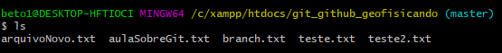

## Staging Area

git add aulaSobreGit.txt

git status

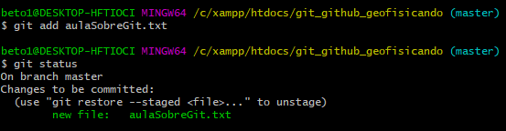

- Agora o arquivo está no Staging Area aguardando para ser commitado.

## Registrando a mudança no repositório git

git commit -m "Aula sobre git"

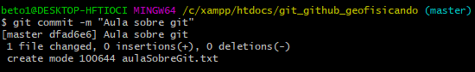

git status

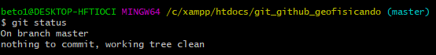

# Aula 18 - O que são as branches do git e o que é originmaster

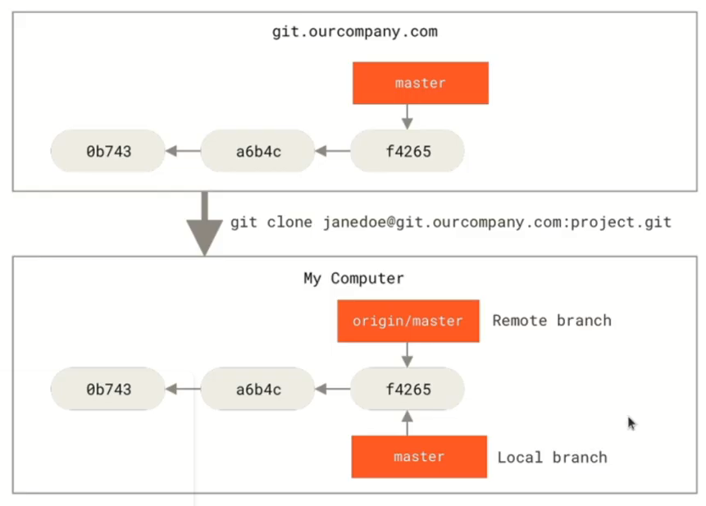

- origin/Master se refere ao repositório remoto no Github.

- Master se refere ao repositório em nossa máquina.

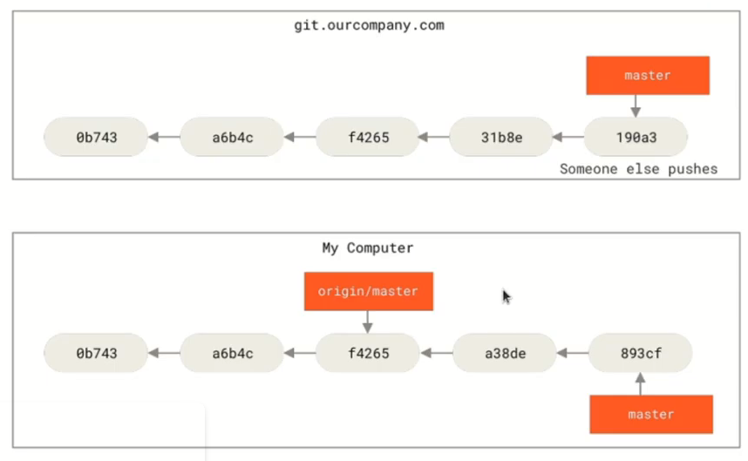

- Vá para a pasta curso-git-github-geofisicando.

- Crie o arquivo aulaSobreGit.txt:

touch aulaSobreGit.txt

- Adicione uma linha no arquivo "aulaSobreGit.txt"

echo "adicionado uma linha no arquivo" >> aulaSobreGit.txt

cat aulaSobreGit.txt

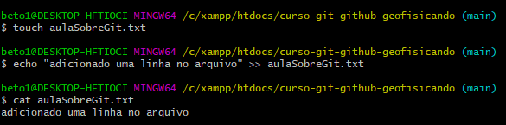

git status

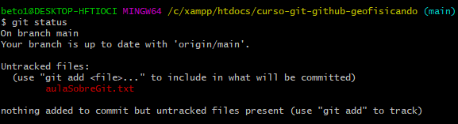

git add aulaSobreGit.txt

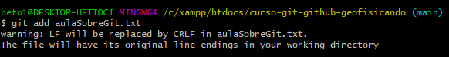

git commit -m "Adicionada a primeira linha no arquivo aulaSobreGit.txt"

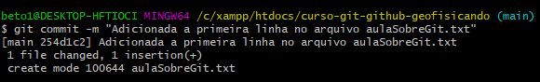

git status

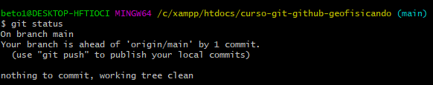

git remote



- git remote exibe os repositórios que estão monitorando, ou onde você pode mandar as alterações a partir do repositório local.

git remote -v

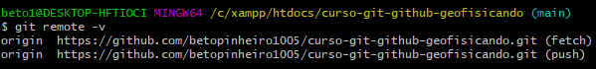

- origin é um alias (apelido) ou seja: uma forma de se fazer referência ao link copiado ao se fazer o git clone.

- Para ver as branches locais:

git branch

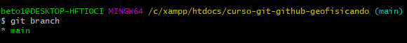

git branch -v



git branch -vv



# Aula 19 - Como utilizar as tags de commits no git (Parte 1)

touch arq2.txt

echo "Arquivo 2 da aula sobre git tag" >> arq2.txt

cat arq2.txt

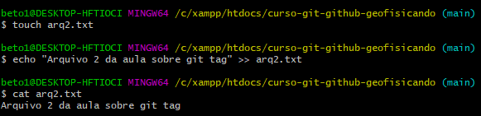

git add "arq2.txt"

git commit -m "Commit do arquivo 2 da aula sobre git tag"

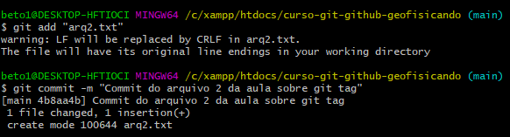

git log

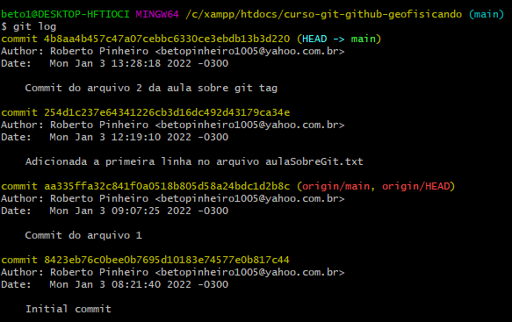

- As tags servem para organizar o histórico de commits.

- Usando tags pode-se fazer referência a um commit através de tags ao invés dos hashes.

## Criando uma tag

git tag -a v1.0 -m "Primeira versão"



## Exibindo as tags

git tag



git log

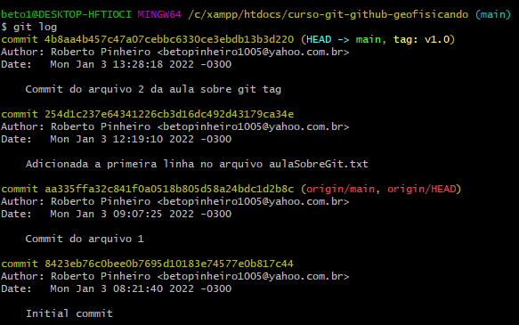

- Observe que a tag criada está associada ao último commit realizado.

touch arq3.txt

echo "Nova versão do programa" >> arq3.txt

cat arq3.txt

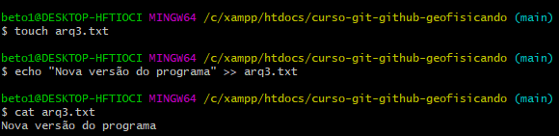

git add "arq3.txt"

git commit -m "Nova versão"

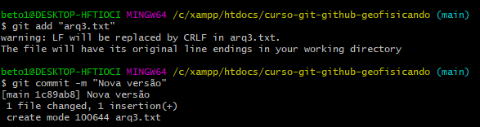

git tag -a v2.0

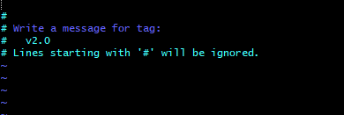

- Pressione a tecla <Insert> e digite:

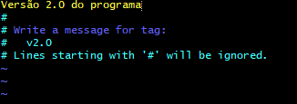

<Esc> :wq

git tag

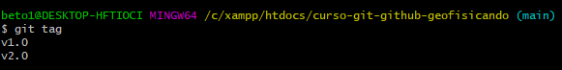

git log

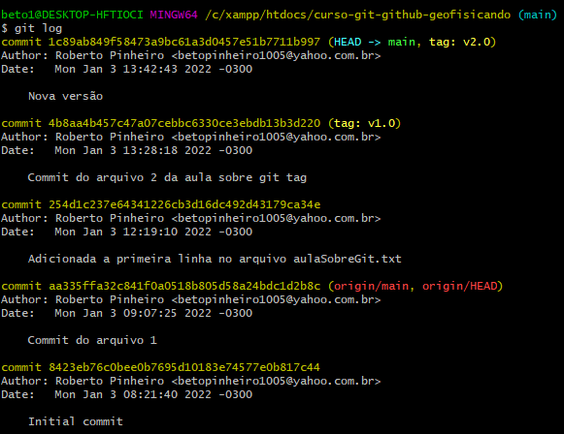

## Selecionando commits específicos sem usar hashes

git checkout v1.0

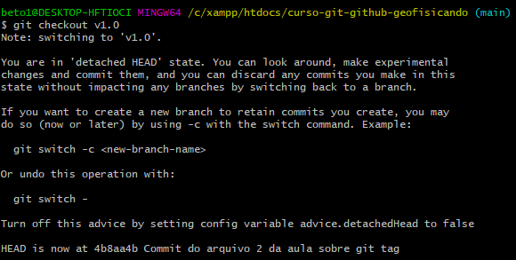

ls



git checkout v2.0

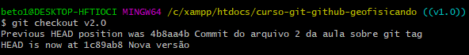

ls



# Aula 20 - Como utilizar as tags de commits no git (Parte 2)

git show --tags

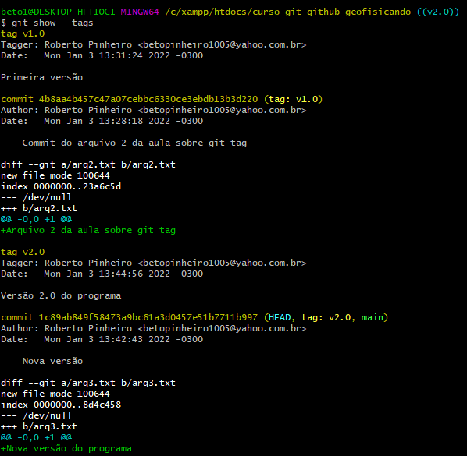

git tag -n

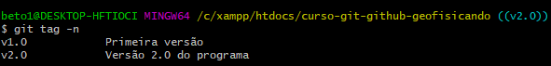

### Criando uma nova tag

git tag -a v3.0

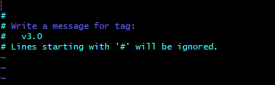

<Esc> :wq

git tag

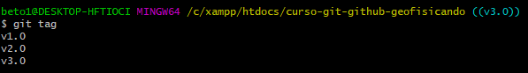

git tag -n

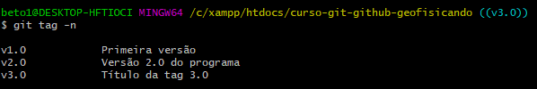

git tag -n3

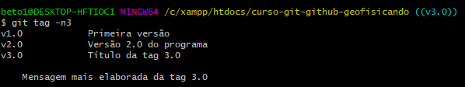

## Deletando uma tag

git tag -d v3.0

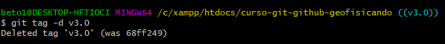

git tag

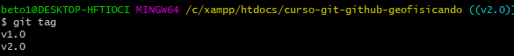

# Aulas 21 e 22 - Como baixar as suas modificações do repositório no github e como enviar as modificações do repositório local para o github

git pull é o comando usado para enviar as modificações do repositório remoto para o repositório local no computador

git push é o comando usado para enviar as modificações do repositório local para o repositório remoto no Github.

Atenção: O branch master no Github agora se chama main.

git checkout main

git log

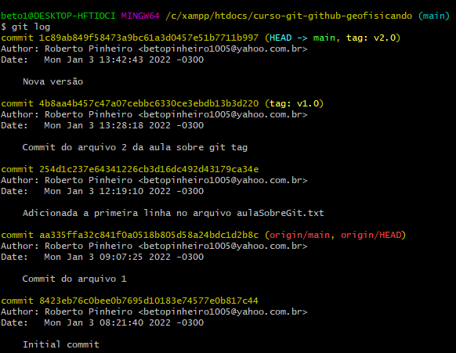

## Enviando as modificações feitas no repositório remoto para o repositório local

git pull é a combinação de dois comandos:

* git fetch: para trazer as alterações feitas no Github
* git merge: para incorporar as modificações de uma branch em outra branch

git pull origin main

ou:

git pull

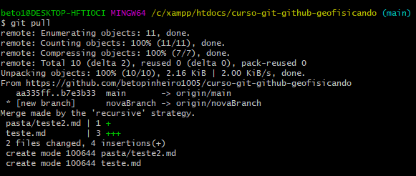

ls



git log

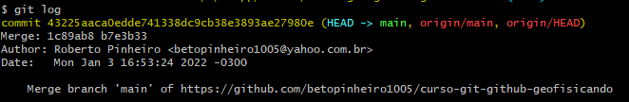

.

.

.

## Enviando as modificações feitas no repositório local para o repositório remoto

git push origin main

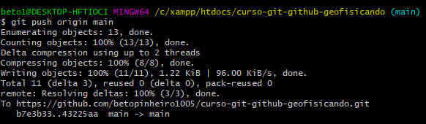

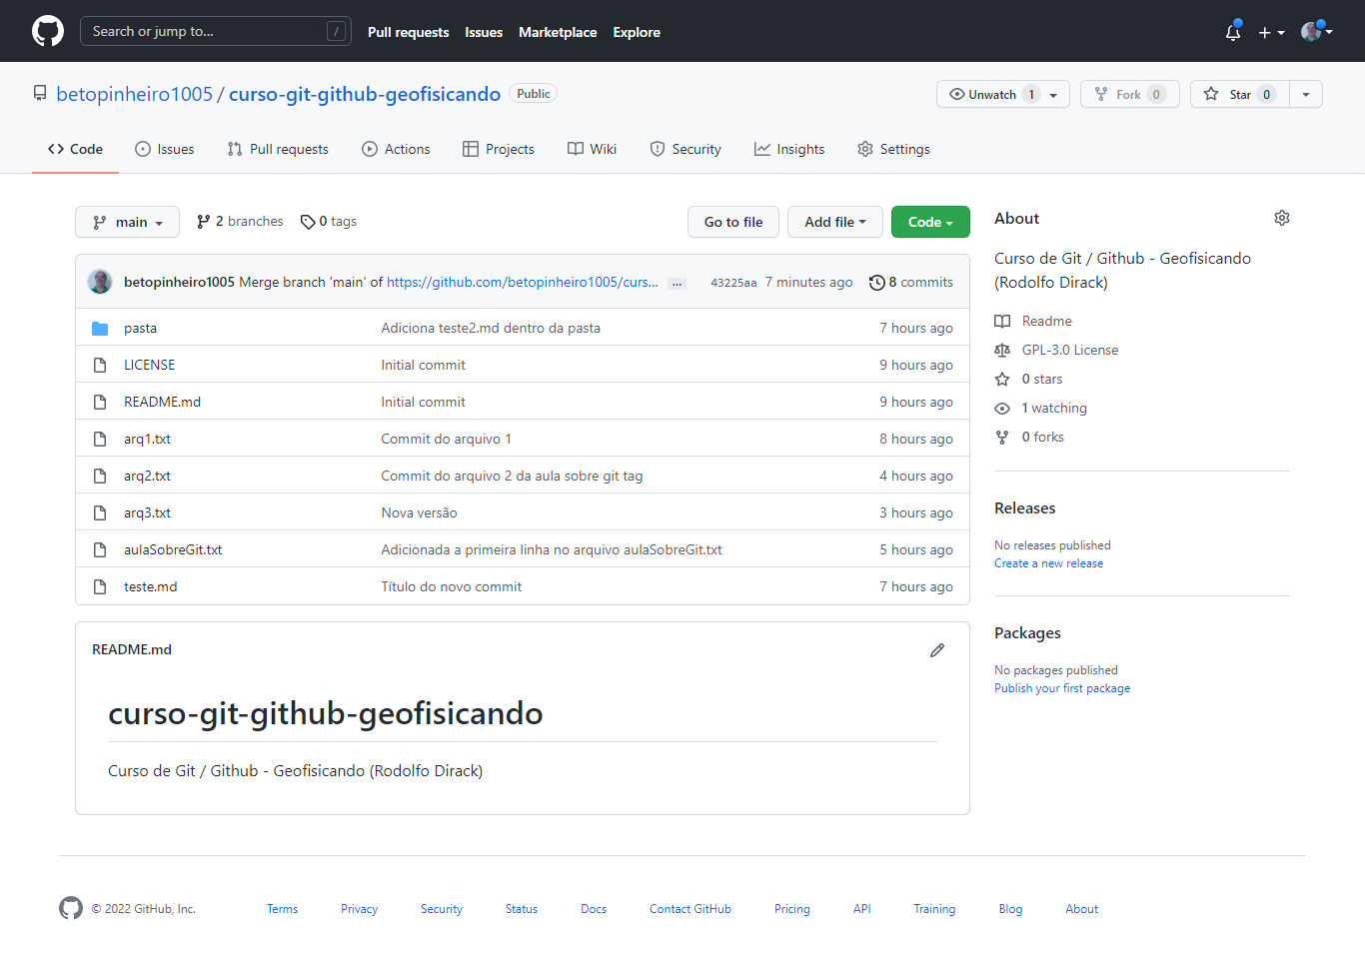

# Aulas 23 - Baixar alterações do remoto sem incorporar ao branch atual

O comando git fetch baixa as alterações do repositório remoto (no Github) para o repositório local (em seu computador) sem que essas alterações sejam incorporadas na versão local do repositório.

git branch

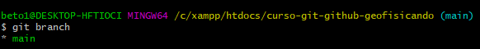

## Fazendo uma alteração no repositório remoto (Github)

No Github adicione um arquivo chamado arquivofetch.txt:

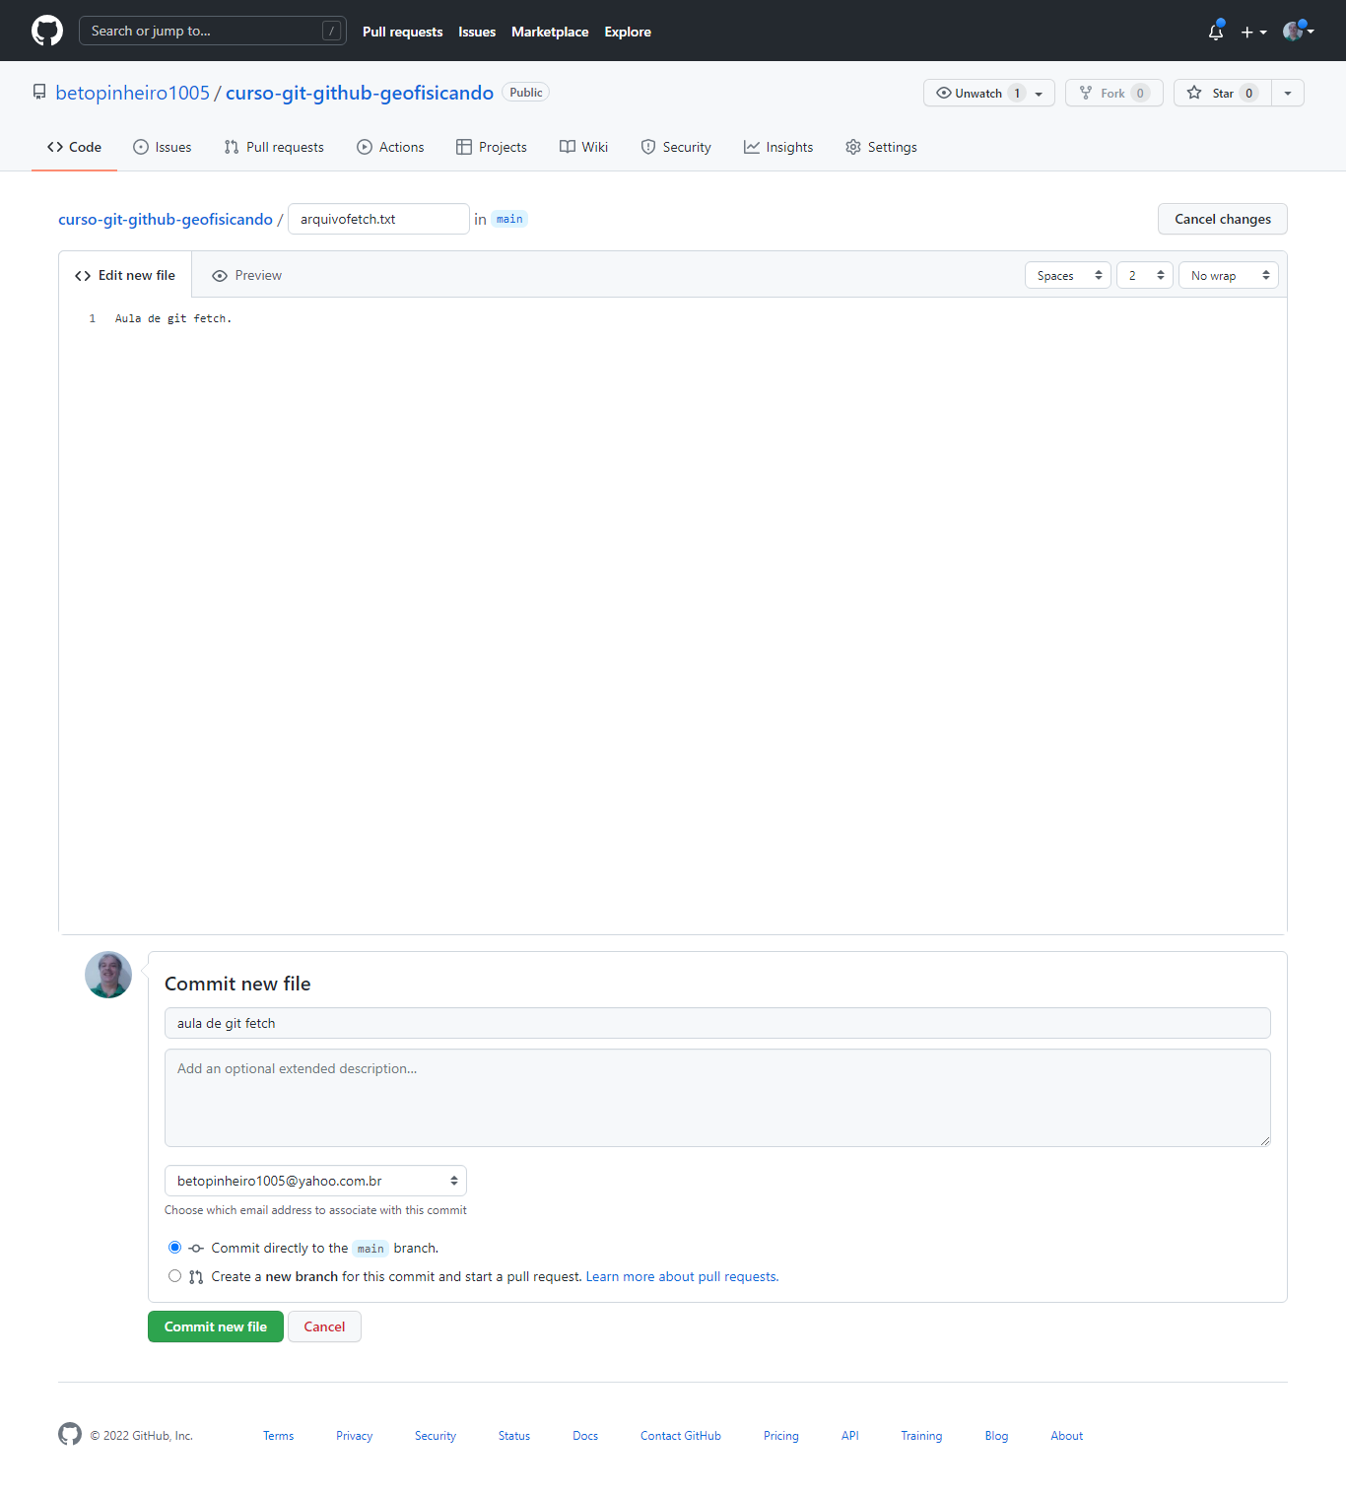

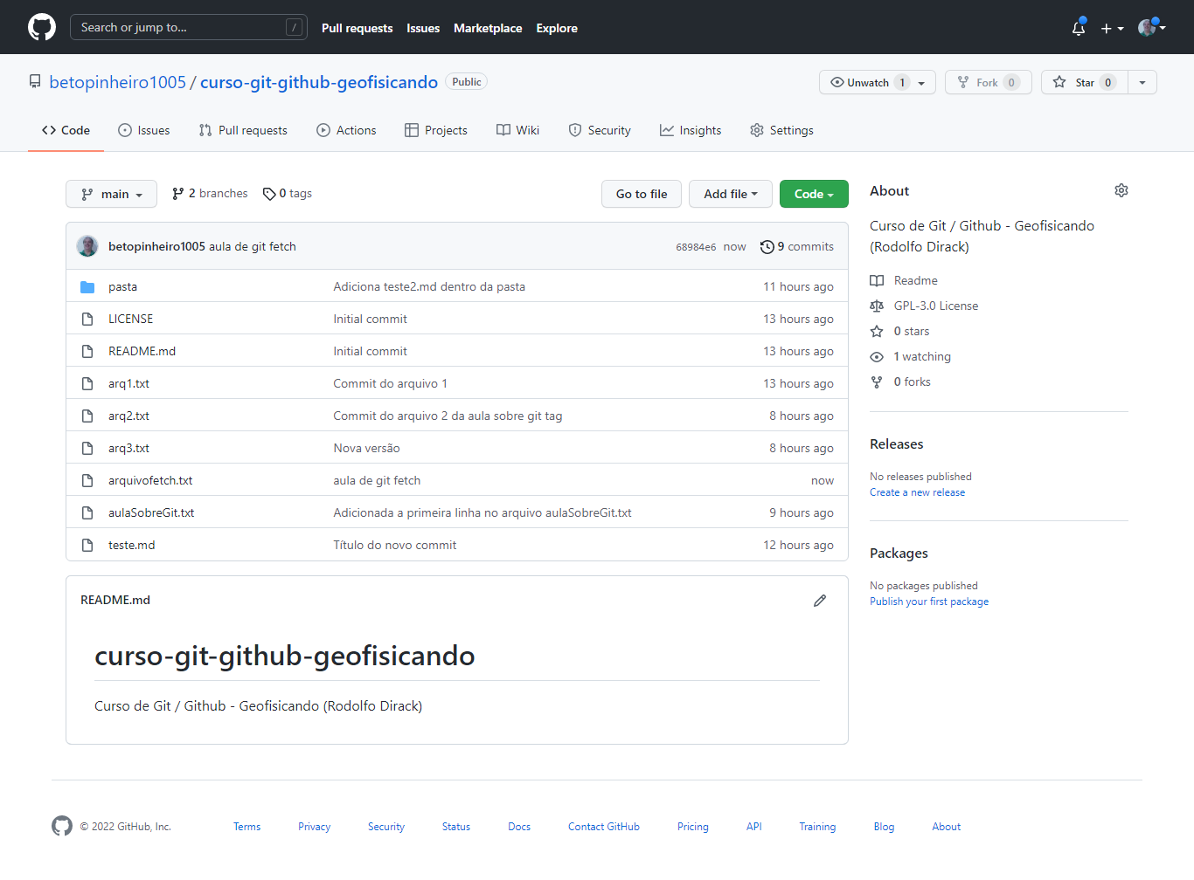

git fetch origin main

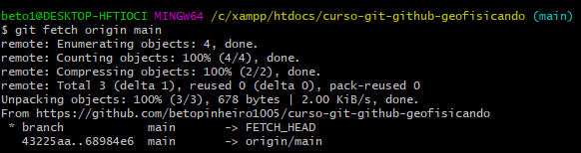

ls



- Perceba que não aparece arquivofetch.txt

git diff main origin/main

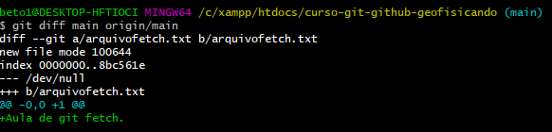

### Incorporando a modificação

git merge origin/main

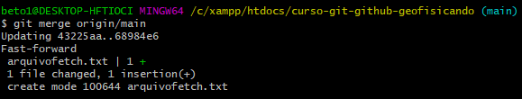

ls



git log

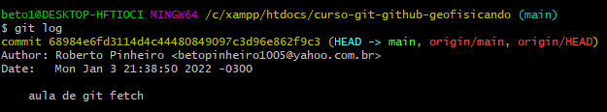

.

.

.

No Github altere arquivofetch.txt inserindo mais uma linha de texto;

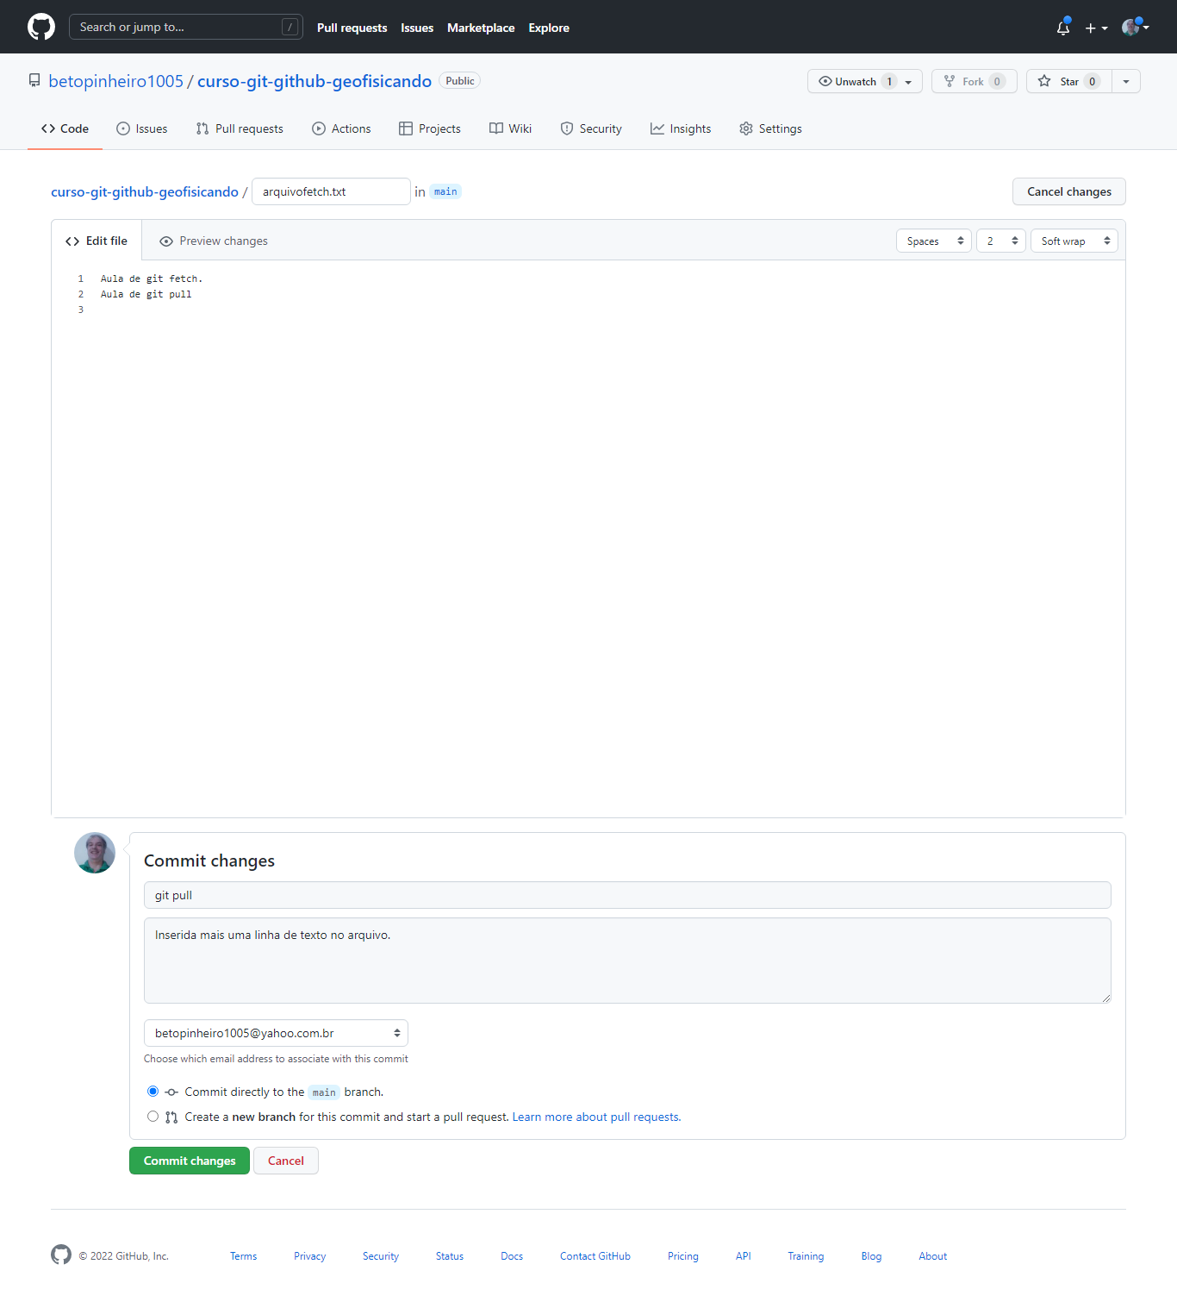

git pull

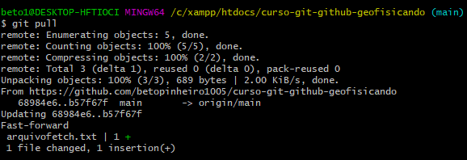

git log

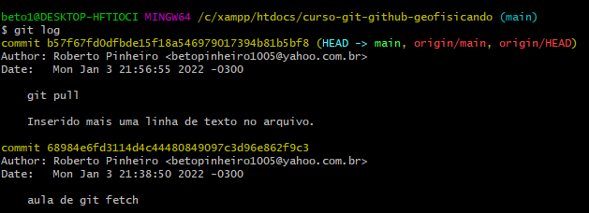

.

.

.

# Aula 24 - Como criar commits padronizados com commit template

vi qualquer.txt

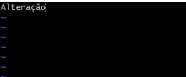

<Esc> :wq

git add qualquer.txt

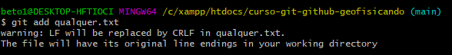

## Criando uma mensagem padronizada de commit

- Crie um arquivo chamado: .gitmessage

vi .gitmessage

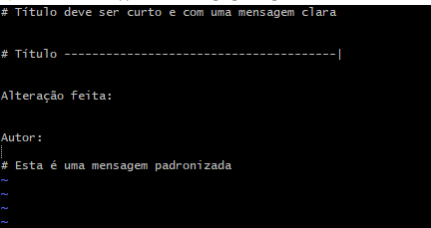

<Esc> :wq

git config commit.template .gitmessage

git config --list

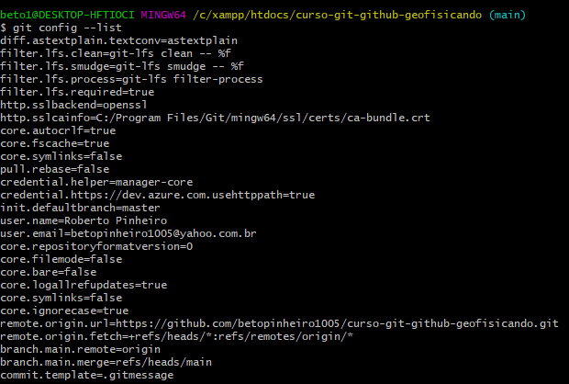

git commit

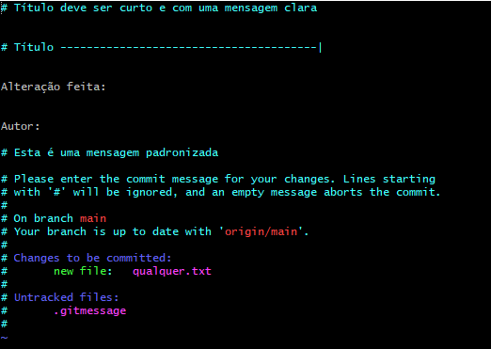

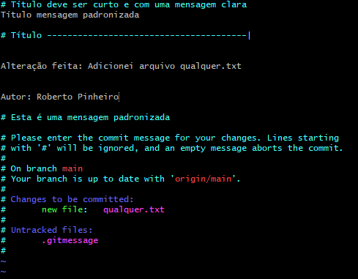

<Esc> :wq

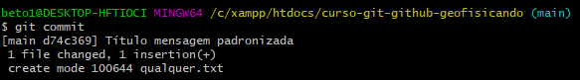

git log

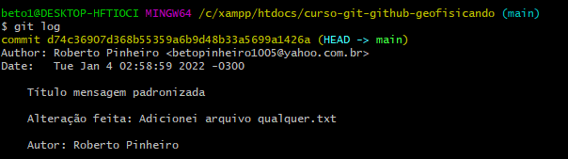

.

.

.

## Removendo o template

git config --unset commit.template

git config --list

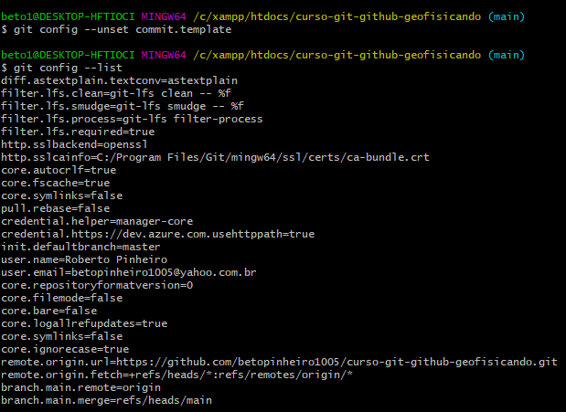

# Aula 25 - github issues para gerenciar seus projetos no github

- Issue é uma forma de organizar problemas, bugs, novas funcionalidades

- No Github clique em "Issues"

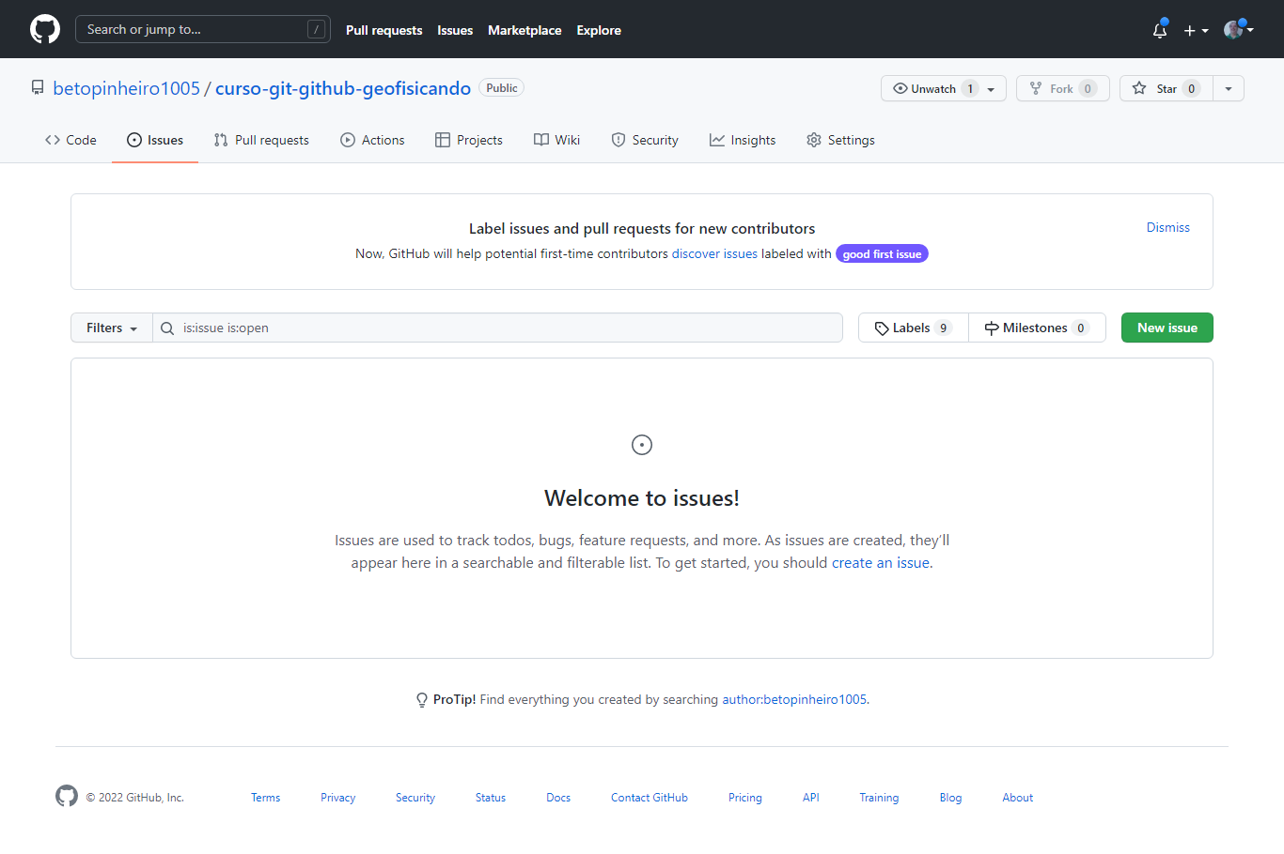

- Clique no botão "New Issue"

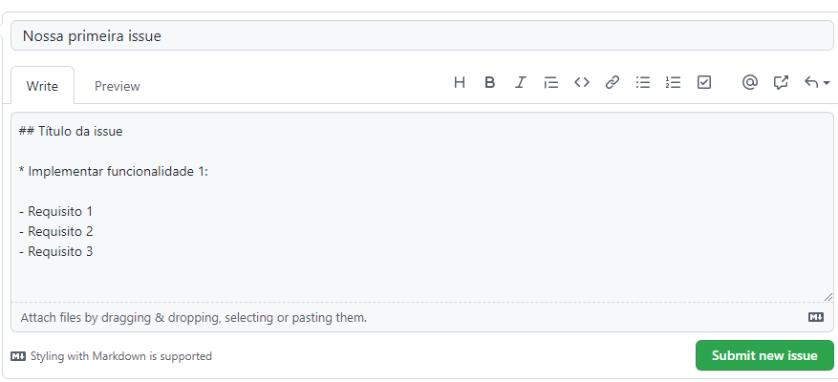

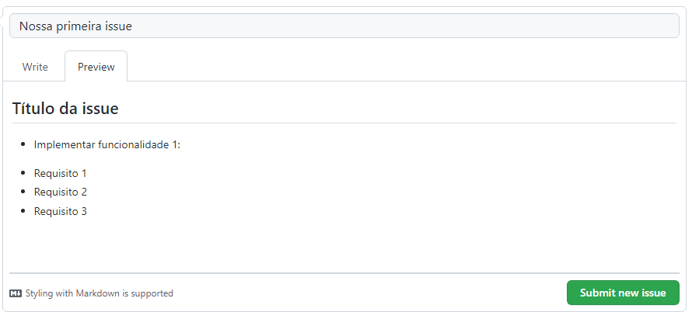

- Clique no botão "Submit new Issue"

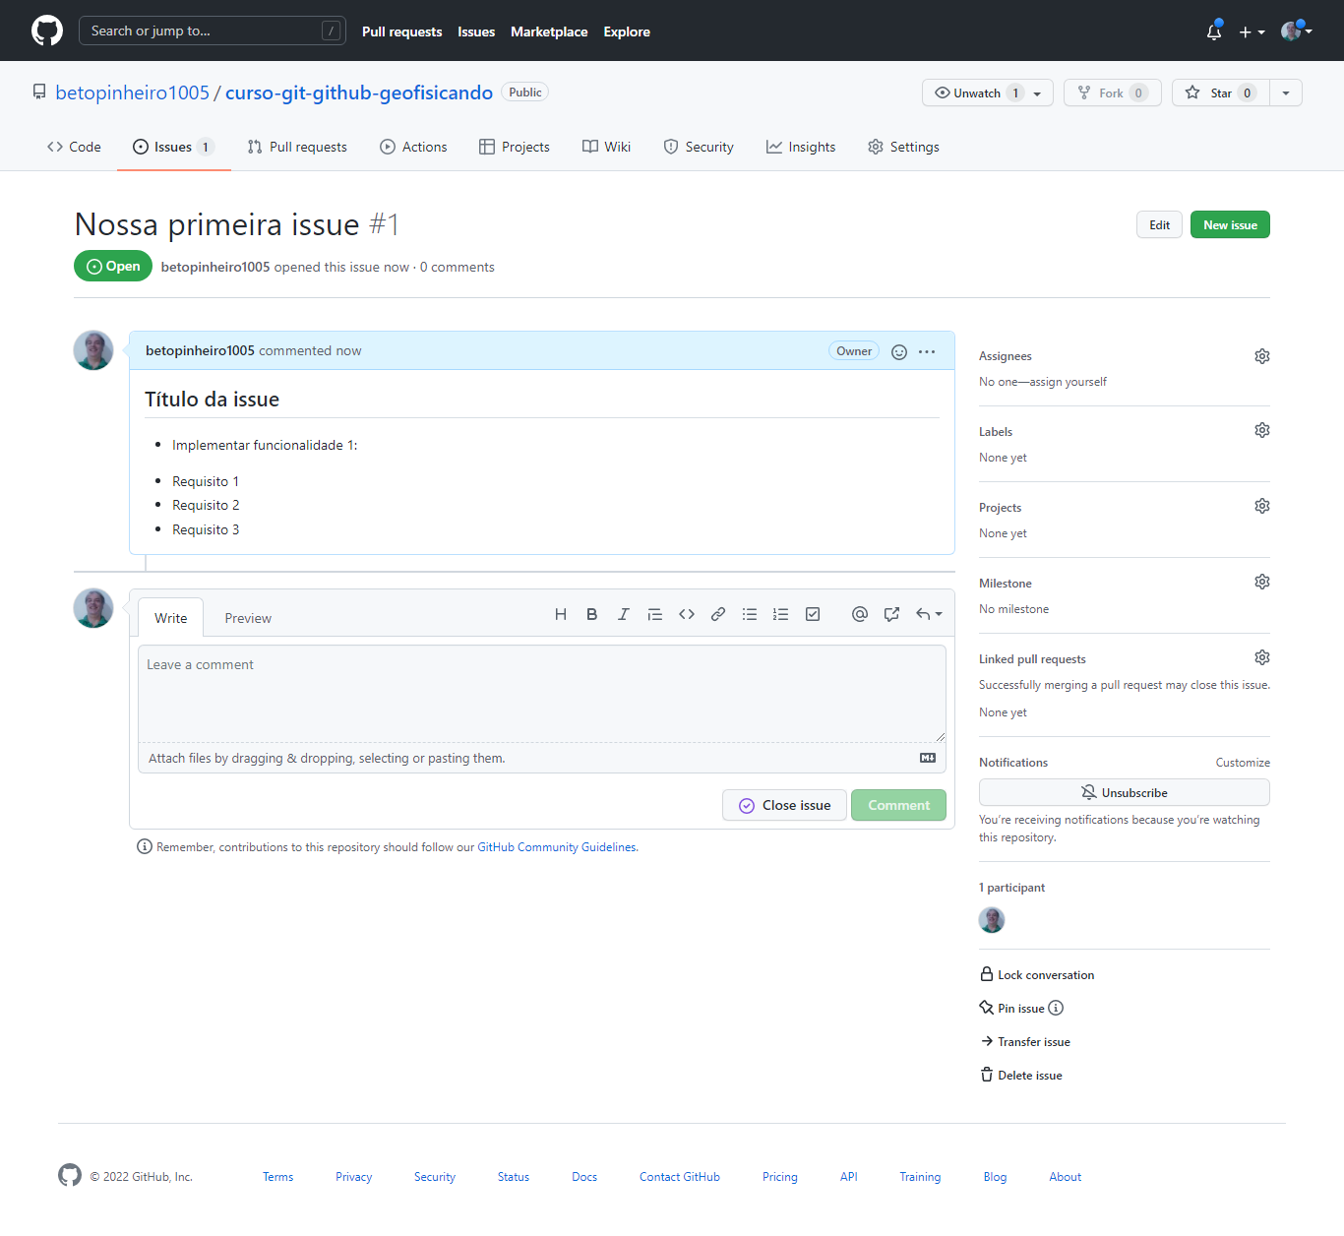

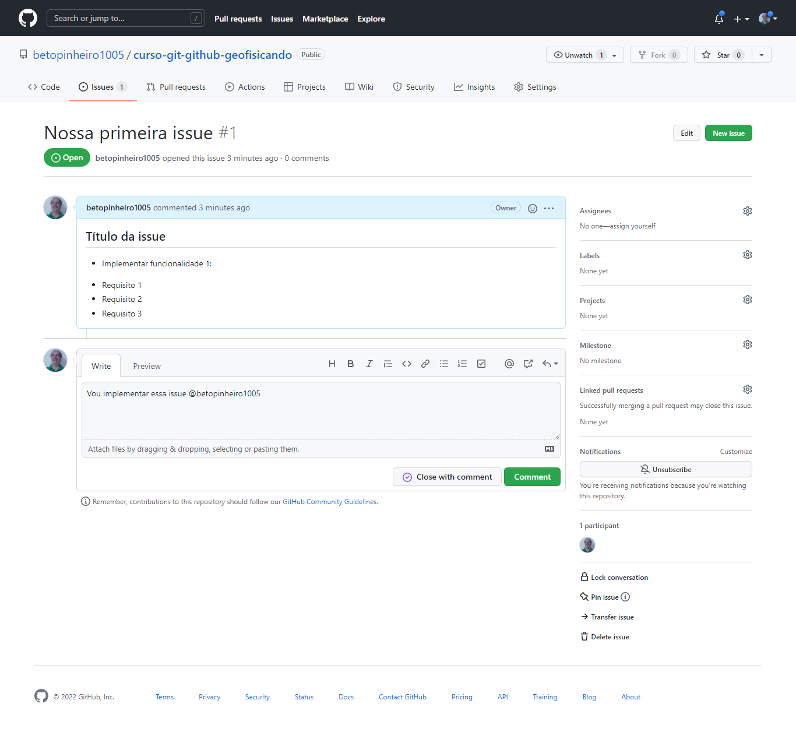

- Preencha:

Assignes

Labels

- Clique no botão "Comment"

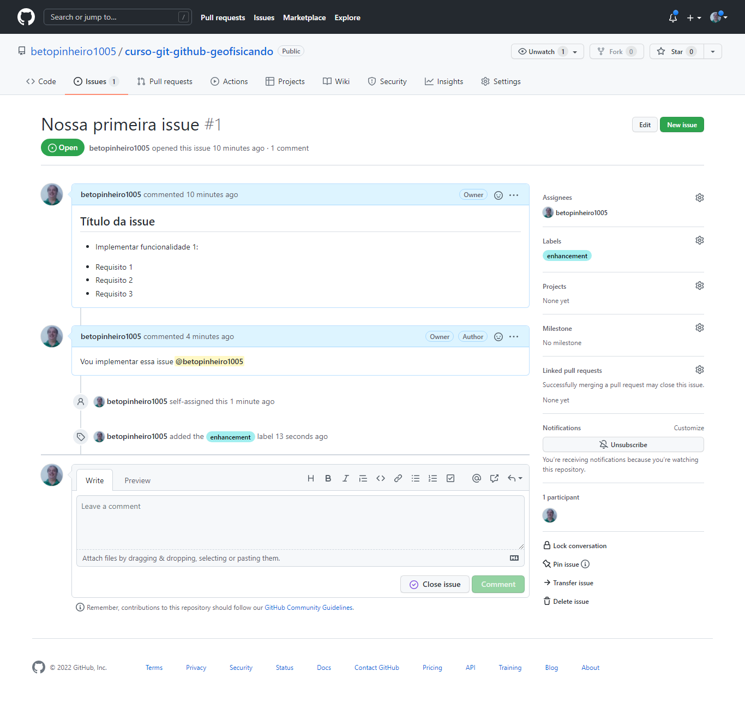

- Volte para "Code"

- No repositório local:

git pull

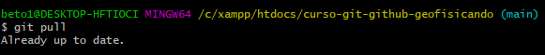

### Implementando a nova funcionalidade

vi aulaSobreGit.txt

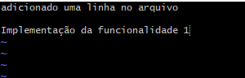

<Esc> :wq

git add aulaSobreGit.txt

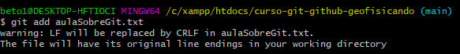

git commit

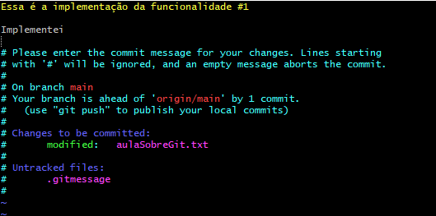

<Esc> :wq

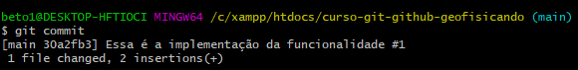

git log

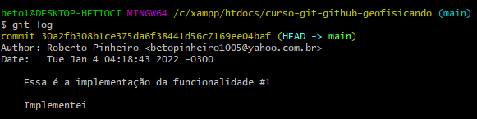

.

.

.

git push

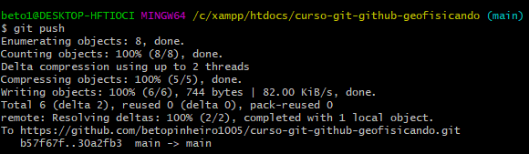

No Github:

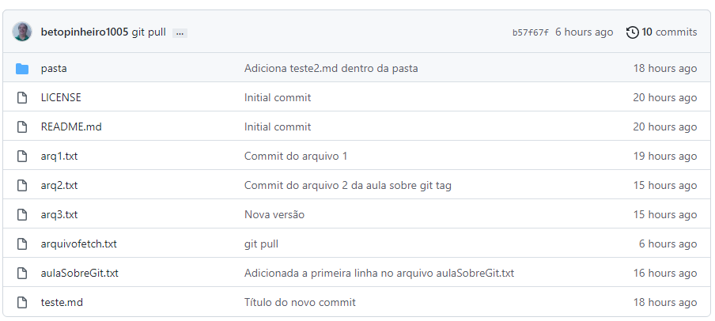

Ao atualizar a página:

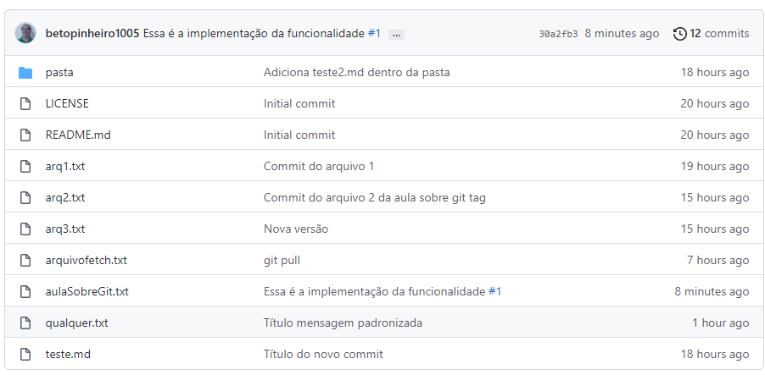

- Clique na aba de "Issues":

- Clique em "Nossa primeira issue"

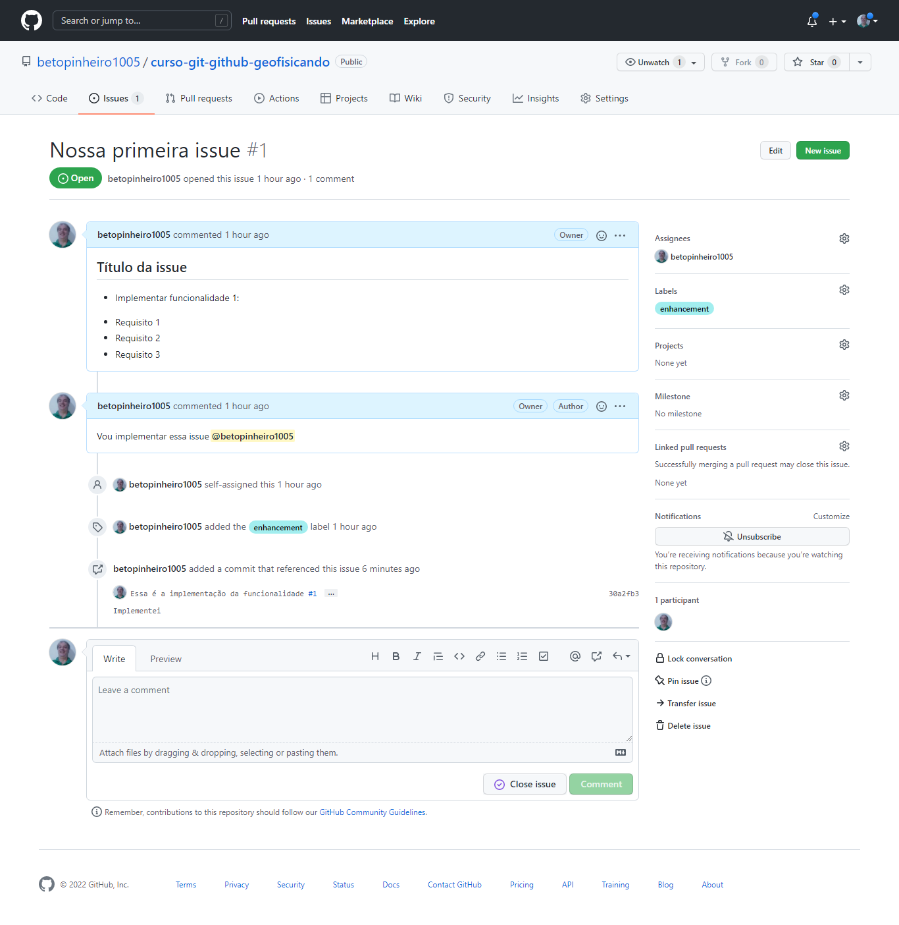

# Aula 26 - Criando novas releases no seu repositório no github (Parte 1)

release = nova versão do código

touch shellUnit.txt

echo "Pesquisa unitária em shell script" >> shellUnit.txt

cat shellUnit.txt

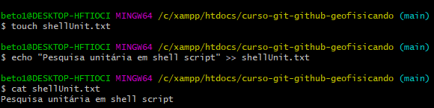

## Adicionando a tag

git tag -a v0.1.0

Versão inicial de desenvolvimento da shellUnity

Definição das asserções básicas, funções que verificam a existência de arquivos e arquivos de configuração e instalação.

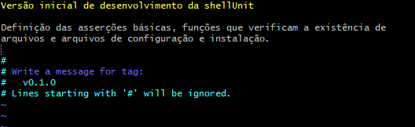

<Esc> :wq

git tag

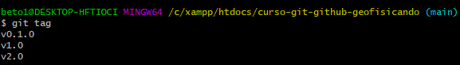

git status

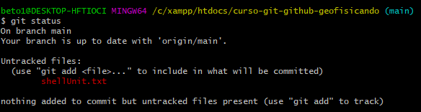

git add shellUnit.txt

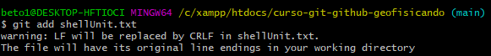

git status

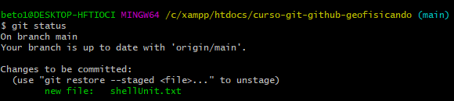

git show v0.1.0

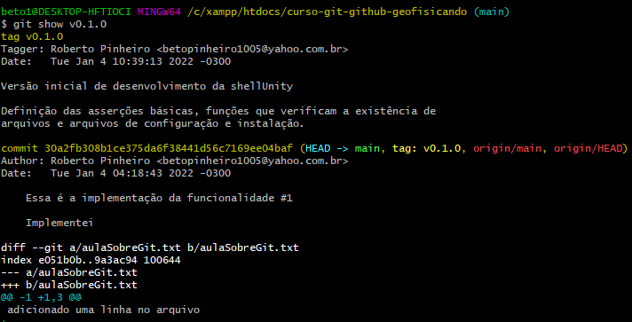

git push --tag

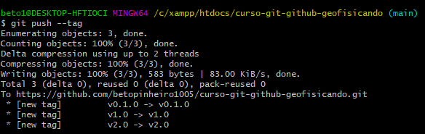

No Github:

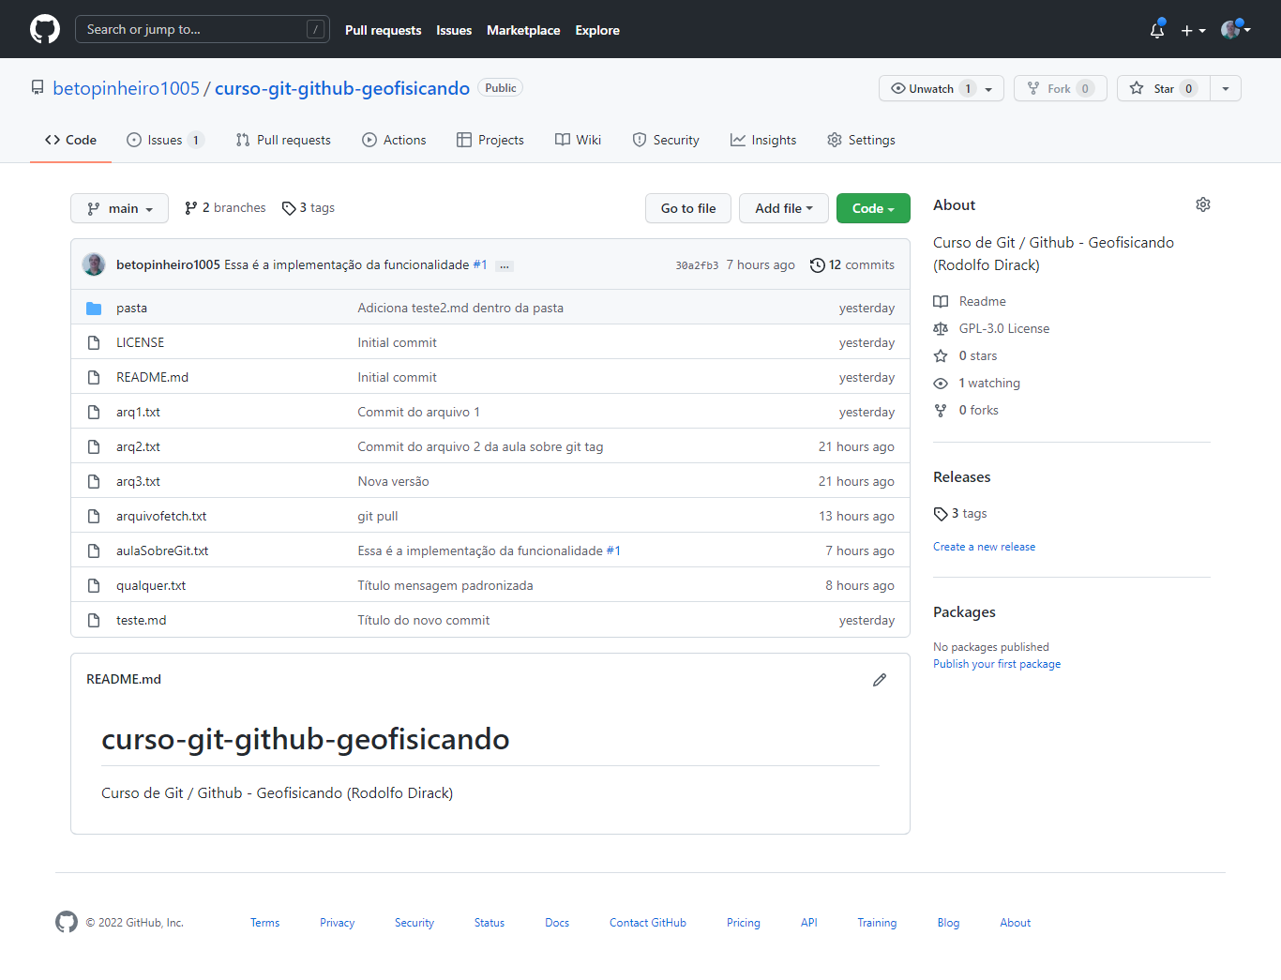

- Clique no link "Create a new release":

- Selecione v0.1.0

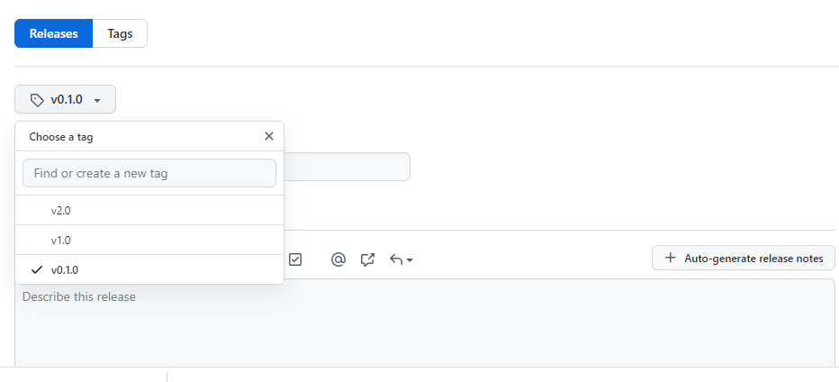

- No título digite:

Versão inicial de desenvolvimento

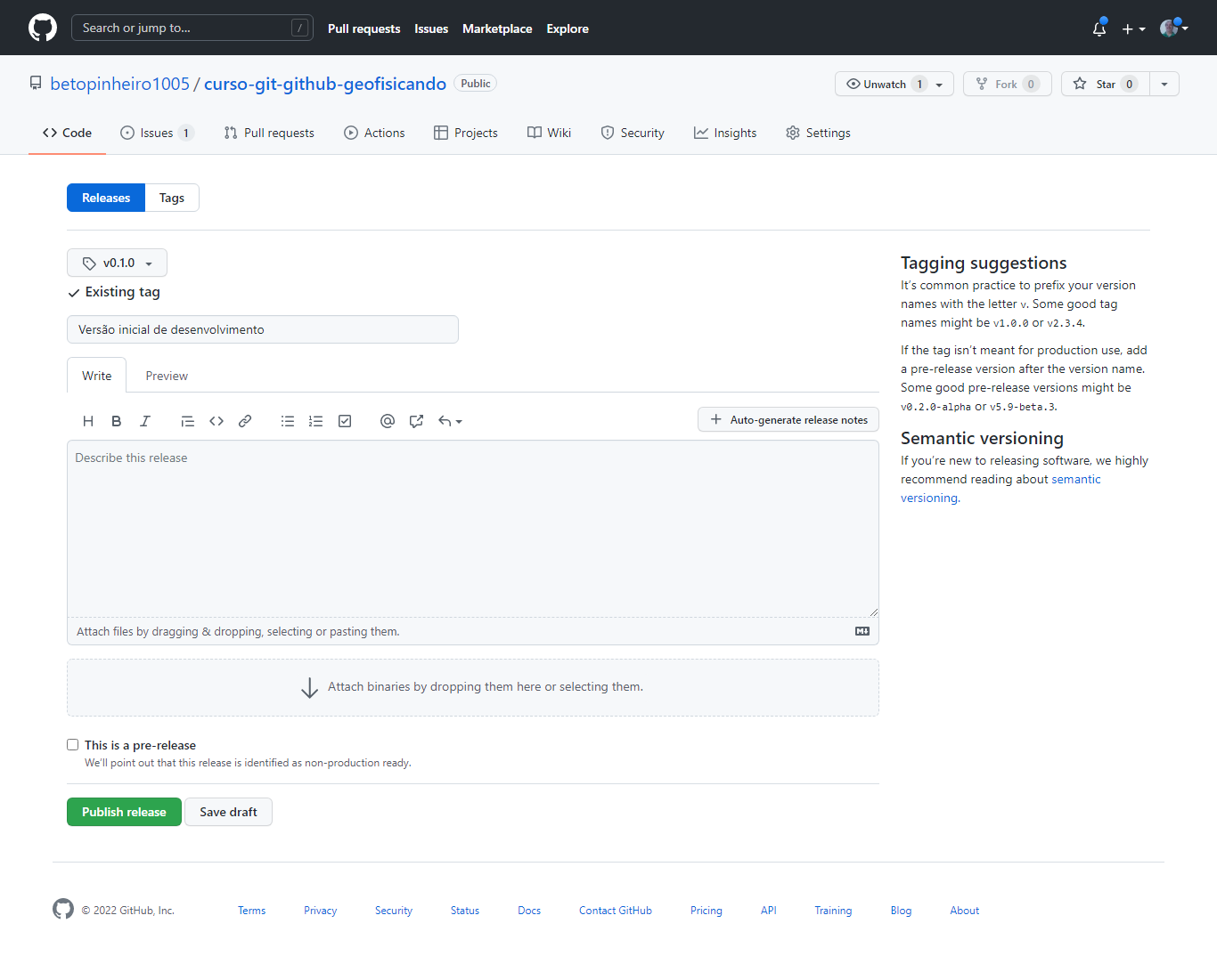

- Clique no botão "Publish release"

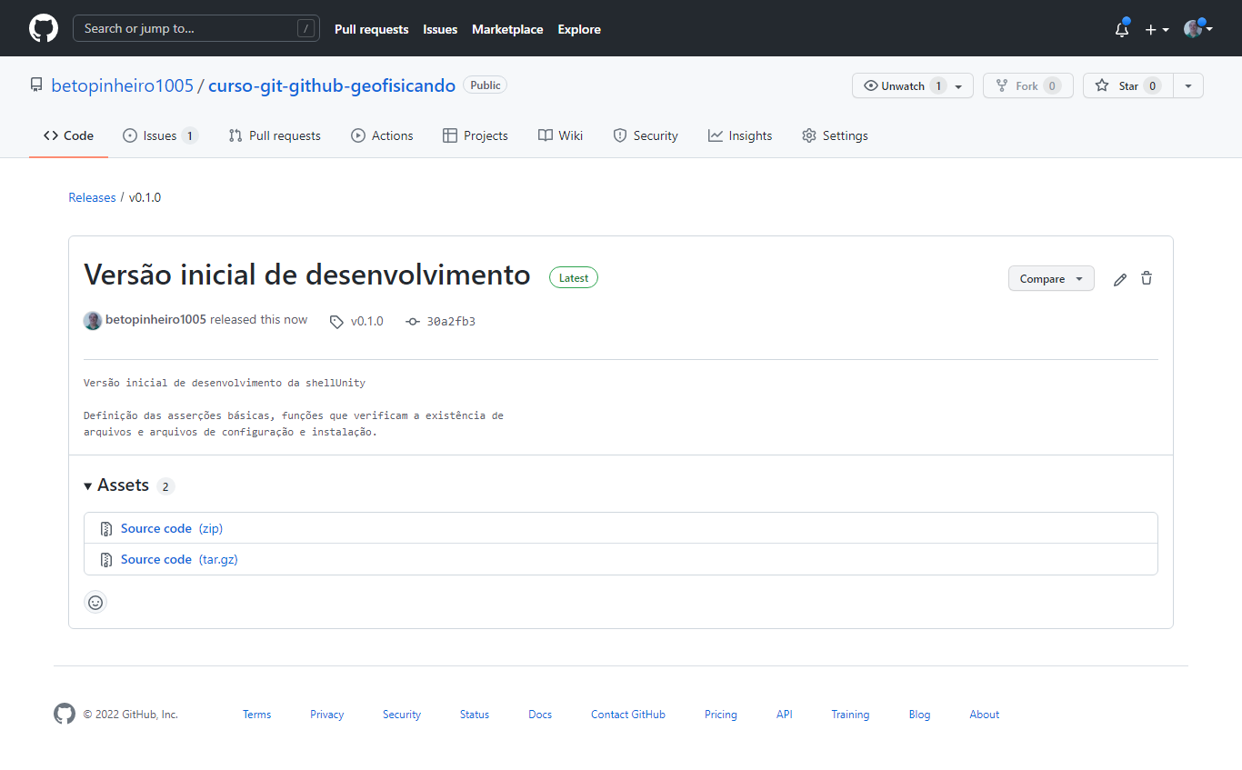

- É possível baixar o código-fonte em formato zip ou tar.gz

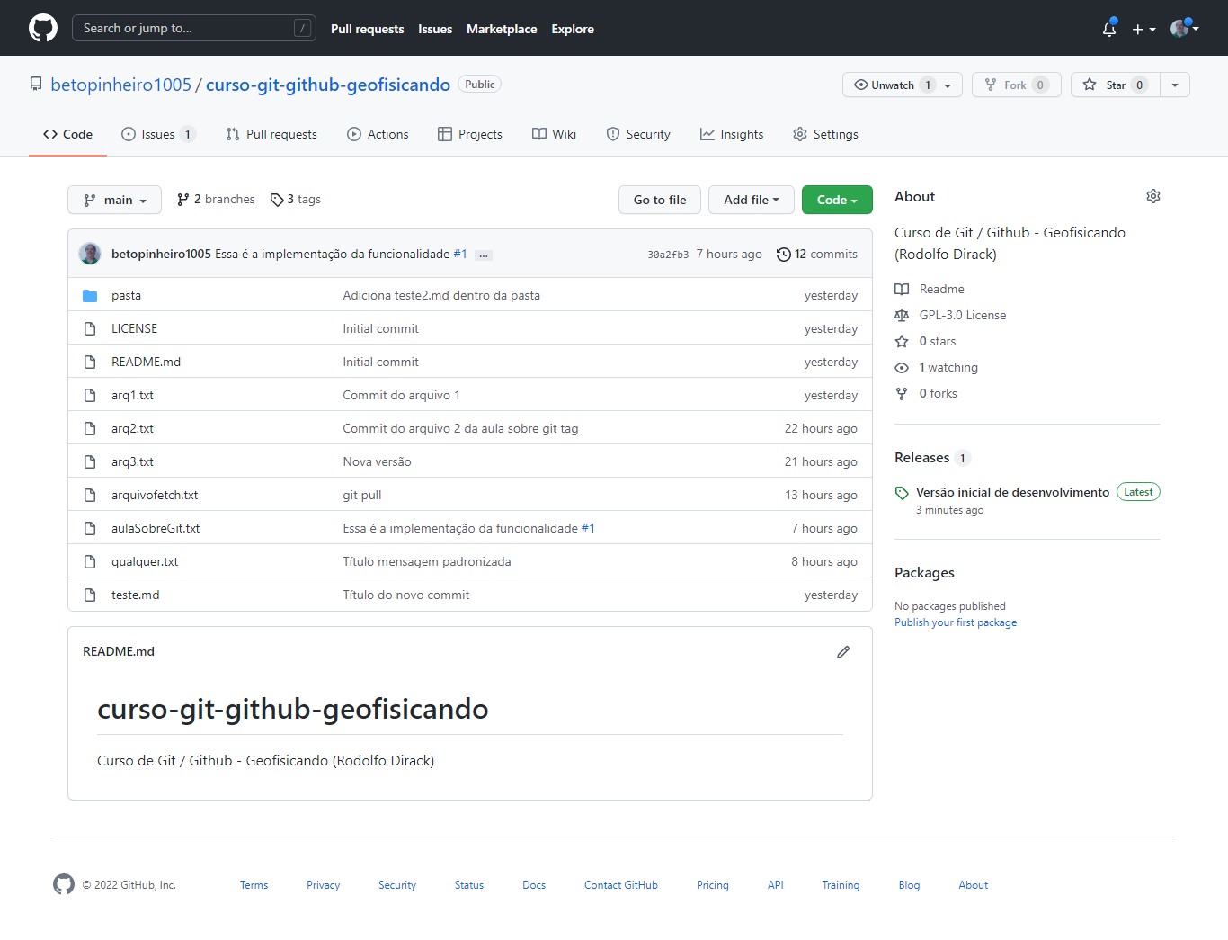

Observe que agora, em "Releases" é exibido a release que criamos.

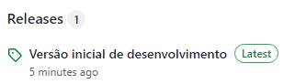

# Aula 27 - Criando novas releases no seu repositório no github (Parte 2)

- Vamos criar apenas o esboço de uma release e quando a mesma for finalizada poderemos publicá-la.

No Github:

- Clique no link "Releases":

- E em seguida, clique no botão "Draft a new release" (esboço de uma nova release)

- Em "Choose a tag" digite v.0.1.1

- Em "Release title" digite:

Esboço de uma nova versão

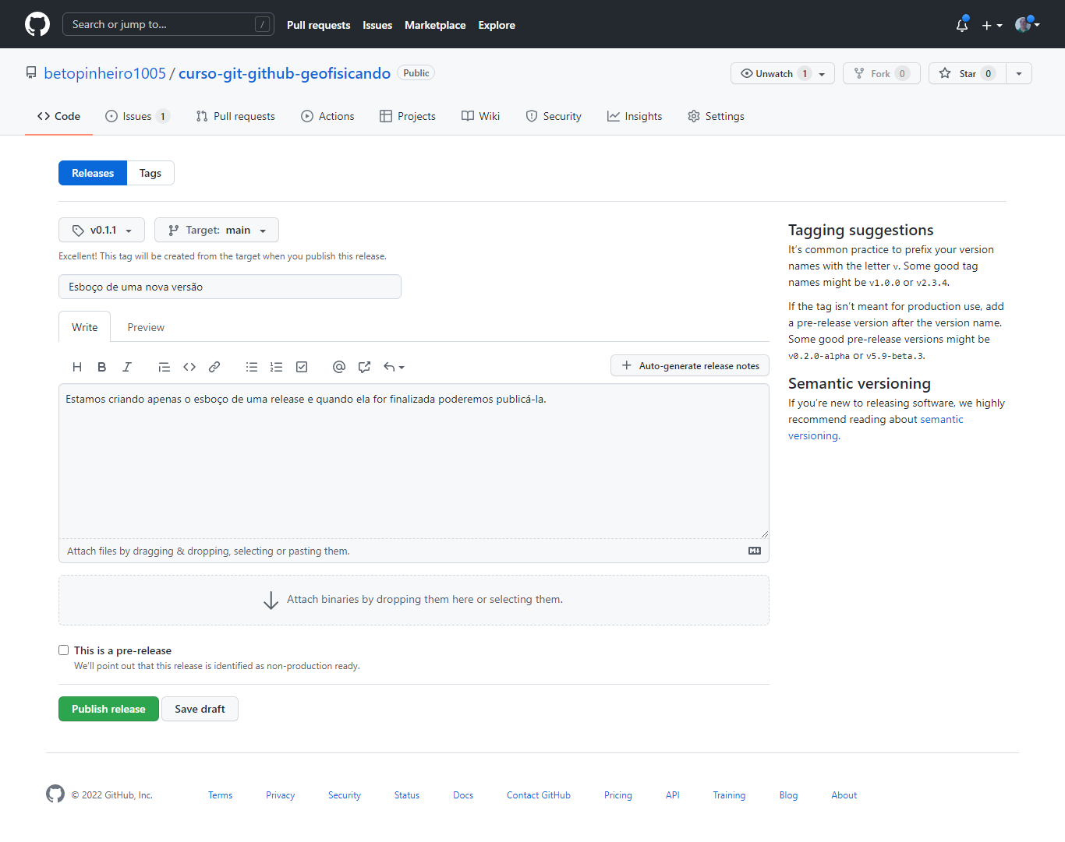

- Clique no botão "Save draft"

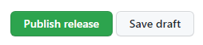

- O esboço da release foi salvo.

- Clique no botão "Releases"

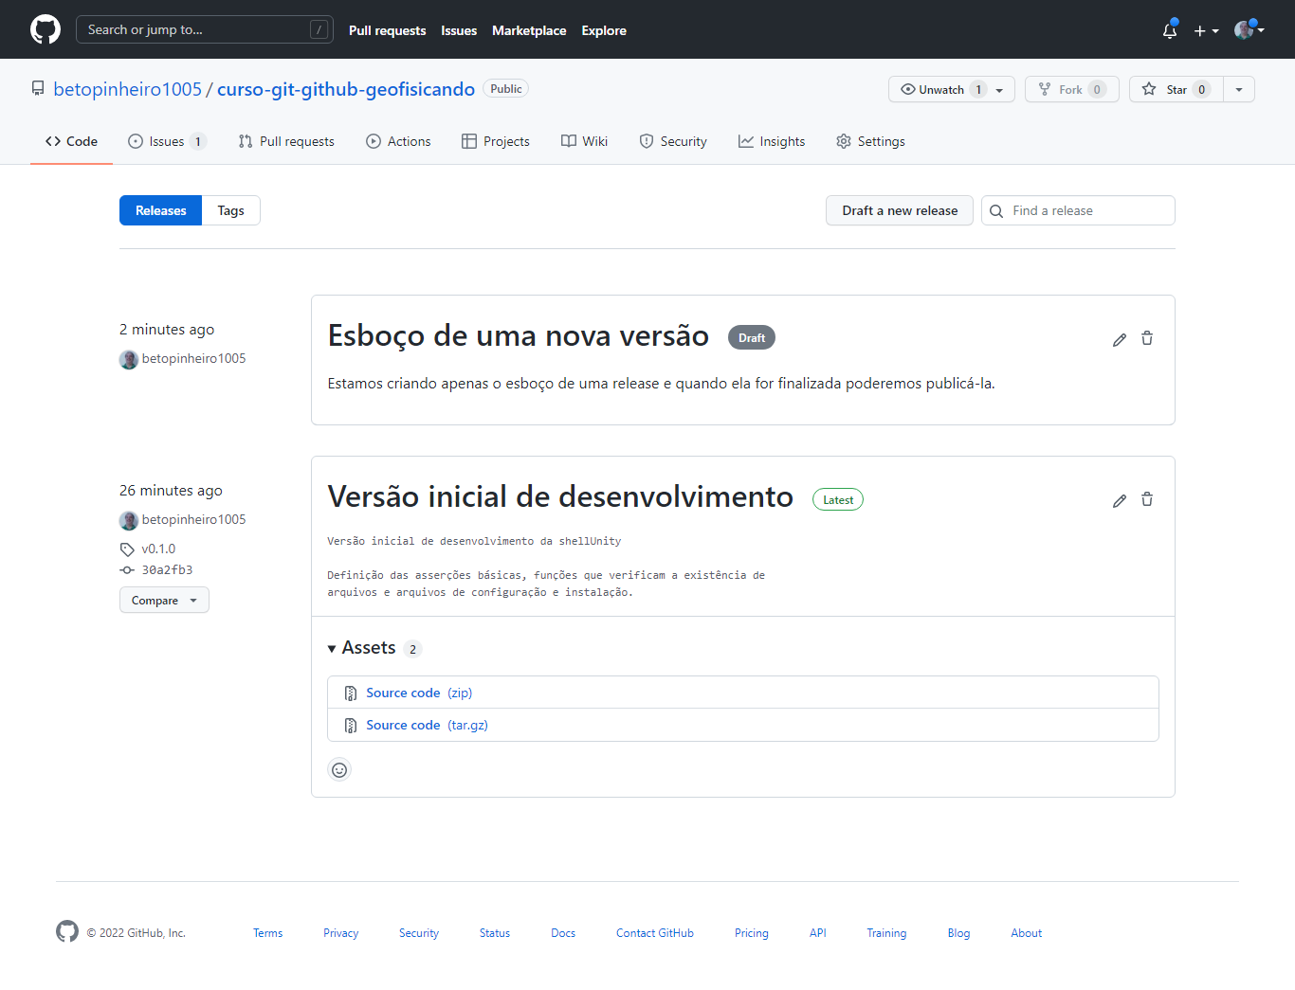

- Quando quiser publicar a release v0.1.1, clique em "Edit"

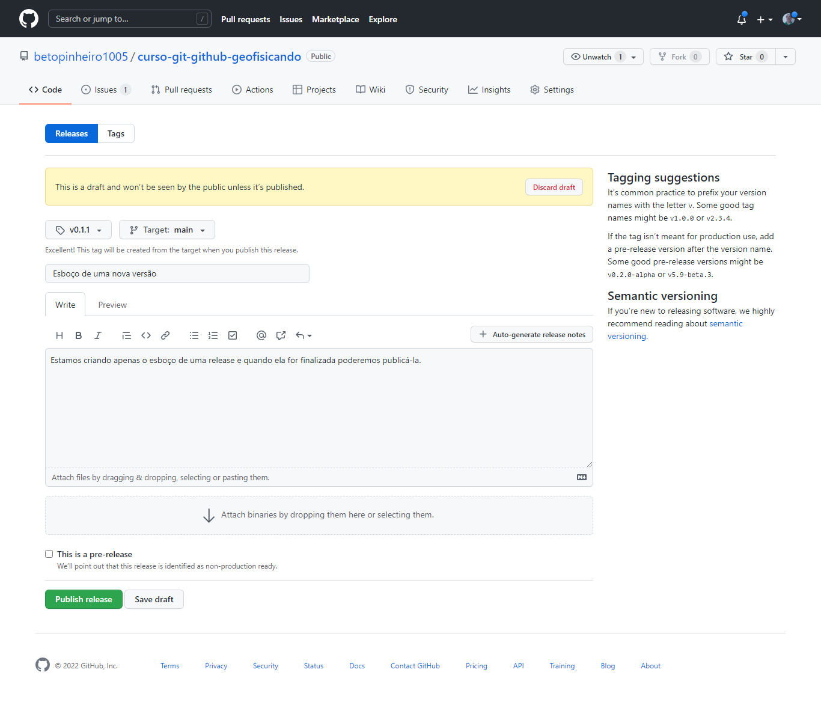

- Edite os parâmetros e finalmente clique no botão "Publish release"

- Se quiser descartar essa release, clique no botão "Discard draft"

# Aula 28 - Como criar um README bonitão para o seu portifólio no Github (Parte 1)

É importante que todos os seus repositórios no Github tenham um arquivo README.md para que o usuário possa saber do que aquele código se trata, como ele pode instalar o programa ou aplicação e suas dependências, além de outras informações relevantes para o seu projeto.

## Enviando uma imagem para o repositório remoto

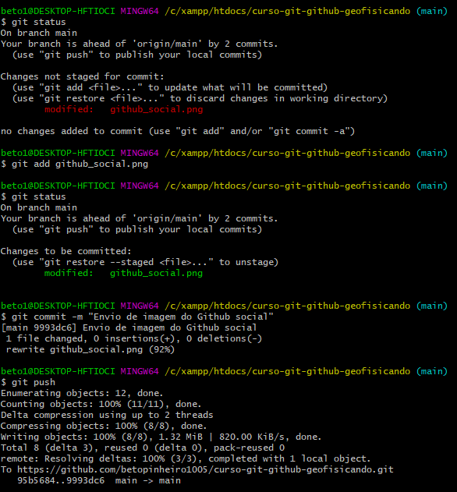

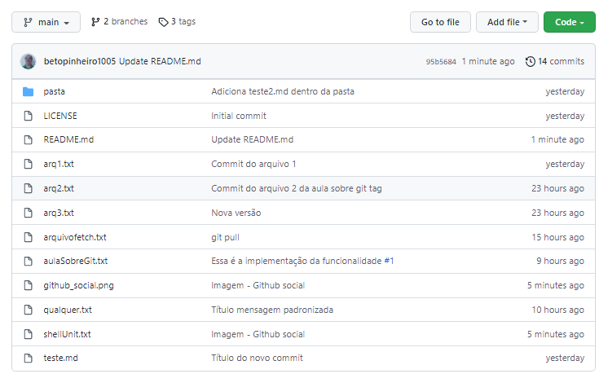

## Principais comandos do Markdown

**README.md**

# Curso de Git e Gihub

## Geofisicando (Rodolfo Dirack)

### Texto em itálico

_Estudos sobre Git e Github_

### Texto em negrito

**Estudos sobre Git e Github**

### Texto em destaque

> Texto em destaque

> Mais um texto em destaque

### Lista não ordenada

* Item 1

* Item 2

* Item 3

### Lista não ordenada com sublistas

* Item 1

- Sub-item 1

- Sub-item 2

- Sub-item 3

* Item 2

* Item 3

### Link externo

Ir para a página do [Google](https://www.google.com)

### Imagem

![Imagem do Github](https://github.com/betopinheiro1005/curso-git-github-geofisicando/blob/main/github_social.png)

### Imagem com tag HTML

<img src="https://github.com/betopinheiro1005/curso-git-github-geofisicando/blob/main/github_social.png" width="500">

### Lista com checkbox

#### Funções para implementar

- [ ] função somar

- [x] função subtrair

- [ ] função multiplicar

### Escrever código

#### Em linguagem C

```c

int main(void){

printf("Hello world\n")

}

```

#### Em Python

```py

print("Hello world")

```

#### Em shell

```sh

echo "Hello world"

```

### Criar tabela

Nome | E-mail | Cargo |

---|---|---|

Roberto Pinheiro | betopinheiro1005@yahoo.com.br | Developer PHP |

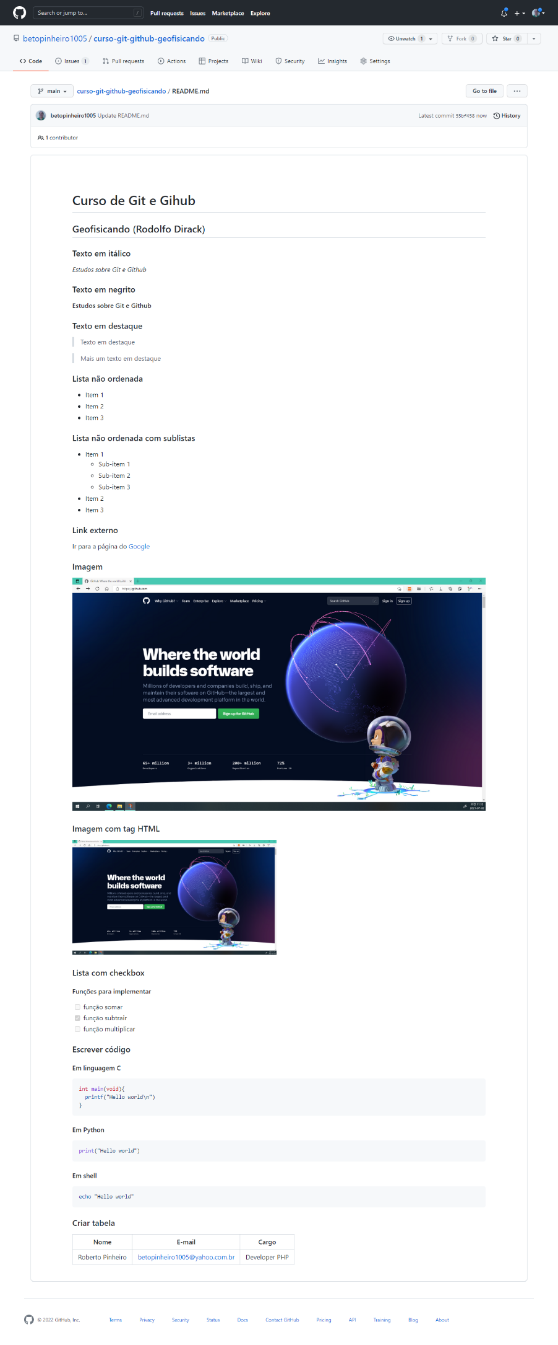

# Aula 29 - Como criar um README bonitão para o seu portifólio no Github (Parte 2)

## Como criar o README para o nosso Portfolio

Para criar o README para o nosso Portfolio:

- Crie um novo repositório com o mesmo nome que está em nossa conta (betopinheiro1005).

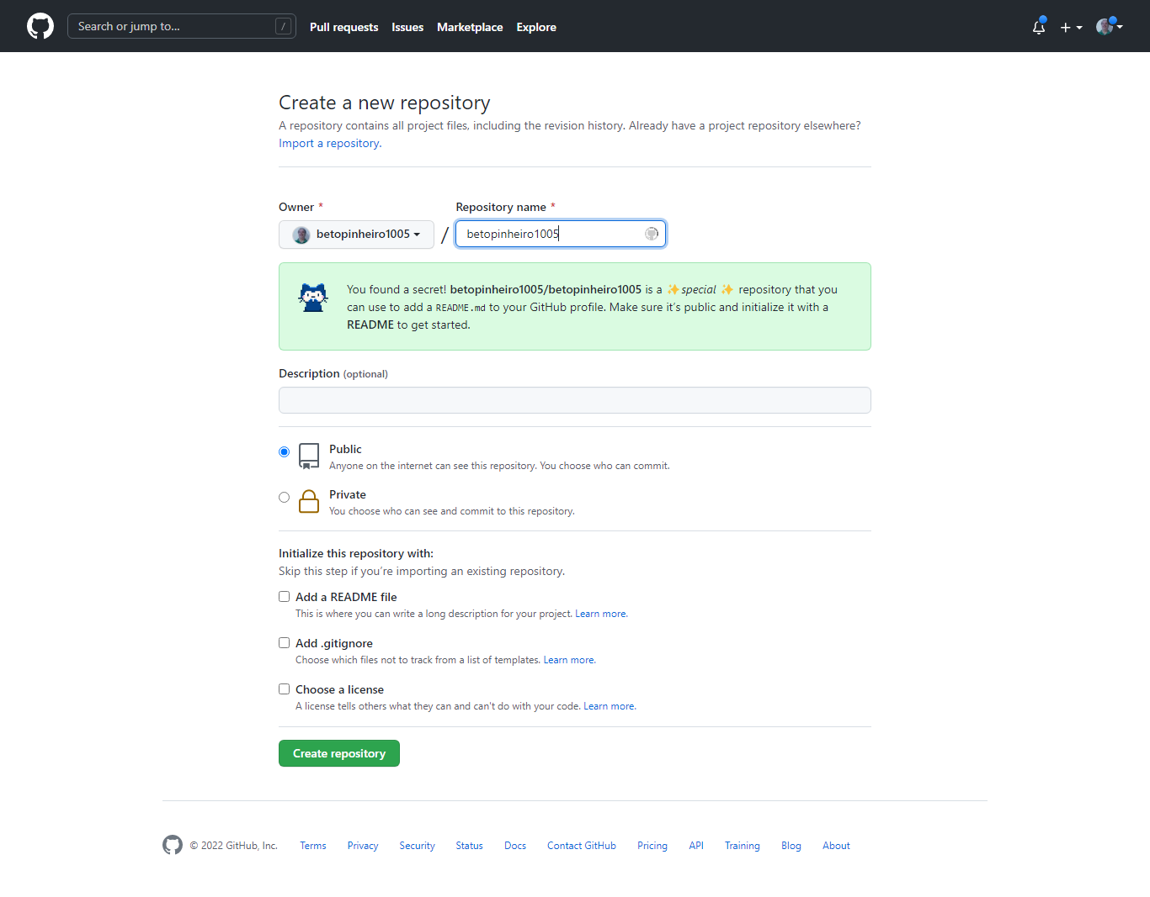

- Se desejar, preencha o campo "Description"

- Marque a caixa "Add a README file".

- Clique no botão "Create repository"

## Editando o arquivo README.md

- Edite o arquivo README.md com o que deseja exibir em seu Portfolio.

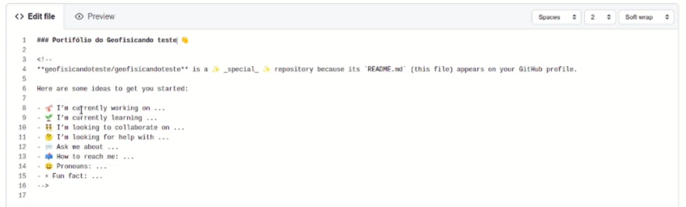

- Tudo que estiver entre <!-- e --> é considerado um comentário (Não será exibido).

## Modelo de template

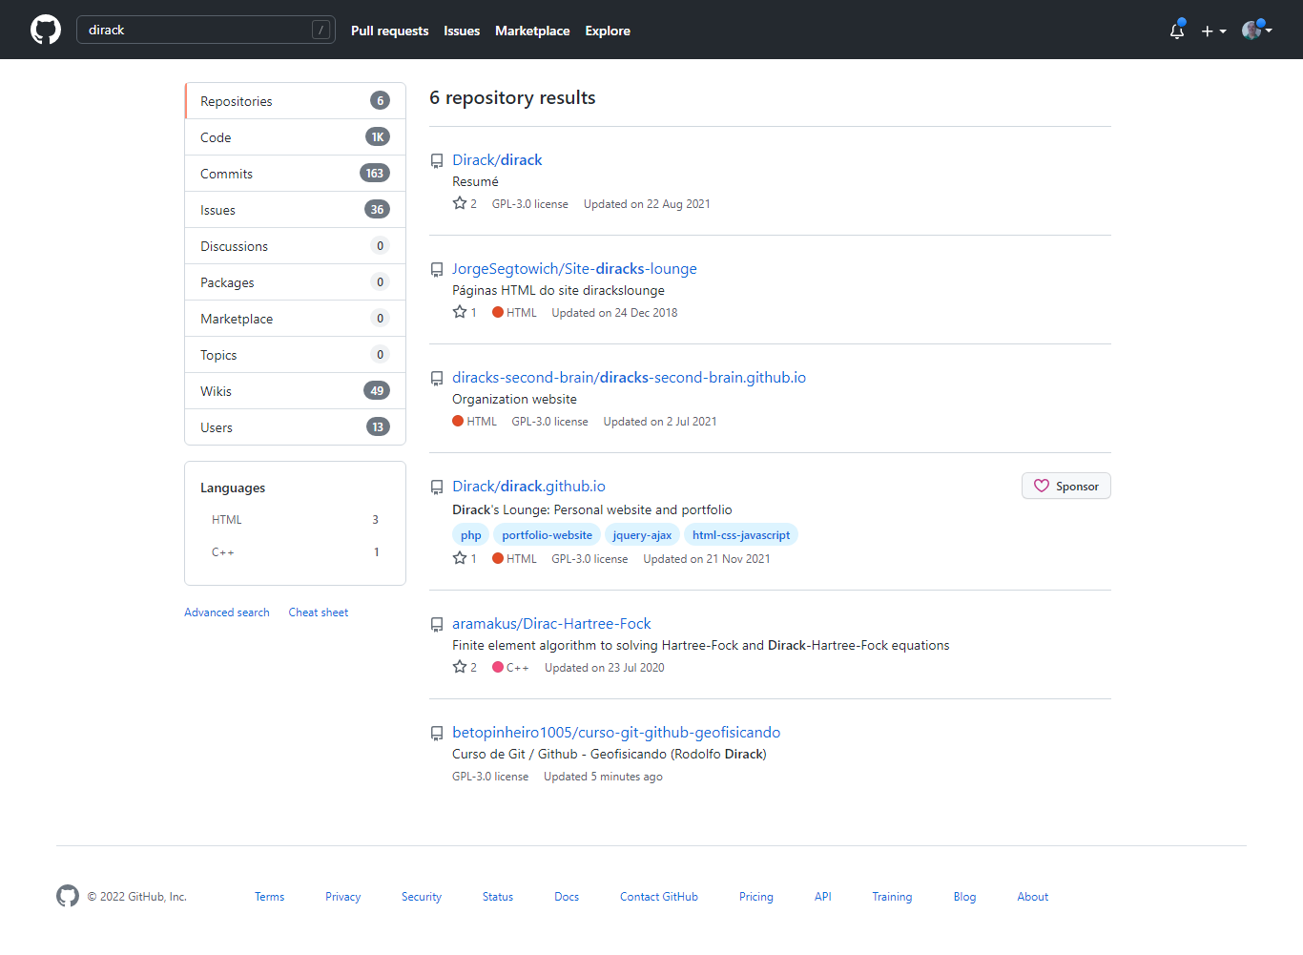

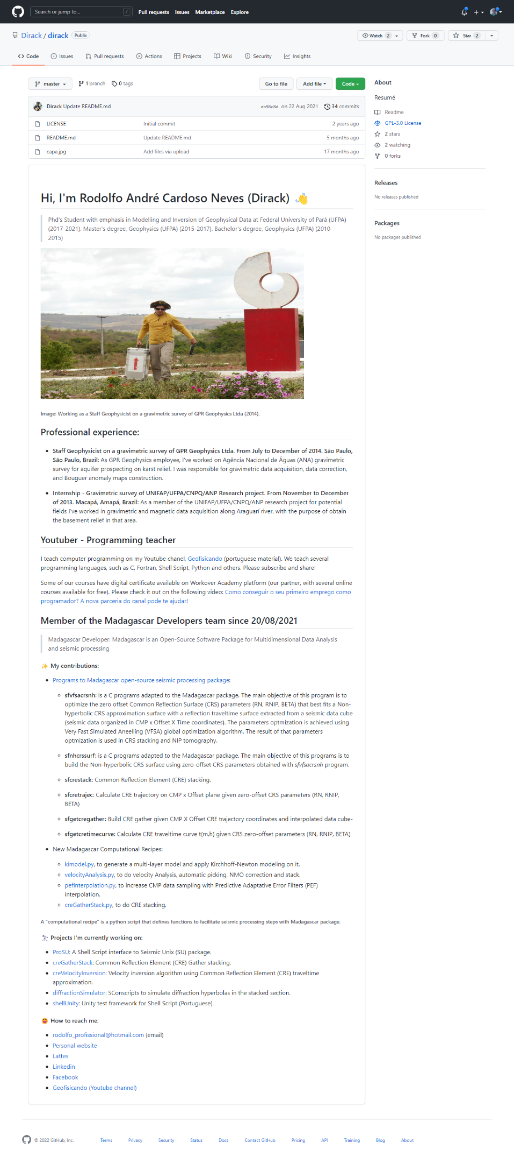

**README.md**

# Hi, I'm Rodolfo André Cardoso Neves (Dirack) 👋

> Phd's Student with emphasis in Modelling and Inversion of Geophysical Data at Federal University of Pará (UFPA) (2017-2021).

> Master's degree, Geophysics (UFPA) (2015-2017). Bachelor's degree, Geophysics (UFPA) (2010-2015)

<img alt="Gravimetric survey" src="https://github.com/Dirack/dirack/blob/master/capa.jpg" height=400 width=700>

###### Image: Working as a Staff Geophysicist on a gravimetric survey of GPR Geophysics Ltda (2014).

## Professional experience:

- **Staff Geophysicist on a gravimetric survey of GPR Geophysics Ltda. From July to December of 2014. São Paulo, São Paulo, Brazil:** As GPR Geophysics employee, I've worked on Agência Nacional de Águas (ANA) gravimetric survey for aquifer prospecting on karst relief. I was responsible for gravimetric data acquisition, data correction, and Bouguer anomaly maps construction.

- **Internship - Gravimetric survey of UNIFAP/UFPA/CNPQ/ANP Research project. From November to December of 2013. Macapá, Amapá, Brazil:** As a member of the UNIFAP/UFPA/CNPQ/ANP research project for potential fields I've worked in gravimetric and magnetic data acquisition along Araguarí river, with the purpose of obtain the basement relief in that area.

## Youtuber - Programming teacher

I teach computer programming on my Youtube chanel, [Geofisicando](https://www.youtube.com/channel/UCi5XD5PCQtPrIRD0H_GJvag) (portuguese material). We teach

several programming languages, such as C, Fortran, Shell Script, Python and others. Please subscribe and share!

Some of our courses have digital certificate available on Workover Academy platform (our partner, with several online courses available for free). Please check it out on the following video: [Como conseguir o seu primeiro emprego como programador? A nova parceria do canal pode te ajudar!](https://www.youtube.com/watch?v=5neZRO3yvDI)

## Member of the Madagascar Developers team since 20/08/2021

> Madagascar Developer: Madagascar is an Open-Source Software Package for Multidimensional Data Analysis and seismic processing

#### ✨ My contributions:

- [Programs to Madagascar open-source seismic processing package](https://github.com/ahay/src/tree/master/user/dirack):

- **sfvfsacrsnh:** is a C programs adapted to the Madagascar package. The main objective of this program is to optimize the zero offset Common Reflection Surface (CRS) parameters (RN, RNIP, BETA) that best fits a Non-hyperbolic CRS approximation surface with a reflection traveltime surface extracted from a seismic data cube

(seismic data organized in CMP x Offset X Time coordinates). The parameters optmization is achieved using Very Fast Simulated Aneelling (VFSA) global optimization algorithm. The result of that parameters optmization is used in CRS stacking and NIP tomography.

- **sfnhcrssurf:** is a C programs adapted to the Madagascar package. The main objective of this programs is to build the Non-hyperbolic CRS surface using zero-offset CRS parameters obtained with _sfvfsacrsnh_ program.

- **sfcrestack:** Common Reflection Element (CRE) stacking.

- **sfcretrajec:** Calculate CRE trajectory on CMP x Offset plane given zero-offset CRS parameters (RN, RNIP, BETA)

- **sfgetcregather:** Build CRE gather given CMP X Offset CRE trajectory coordinates and interpolated data cube-

- **sfgetcretimecurve:** Calculate CRE traveltime curve t(m,h) given CRS zero-offset parameters (RN, RNIP, BETA)

- New Madagascar Computational Recipes:

- [kimodel.py](https://github.com/ahay/src/blob/master/book/Recipes/kimodel.py),

to generate a multi-layer model and apply Kirchhoff-Newton modeling on it.

- [velocityAnalysis.py](https://github.com/ahay/src/blob/master/book/Recipes/velocityAnalysis.py),

to do velocity Analysis, automatic picking, NMO correction and stack.

- [pefInterpolation.py](https://github.com/ahay/src/blob/master/book/Recipes/pefInterpolation.py),

to increase CMP data sampling with Predictive Adaptative Error Filters (PEF) interpolation.

- [creGatherStack.py](https://github.com/ahay/src/blob/master/book/Recipes/creGatherStack.py),

to do CRE stacking.

###### A "computational recipe" is a python script that defines functions to facilitate seismic processing steps with Madagascar package.

#### 🔭 Projects I'm currently working on:

- [ProSU](https://github.com/gpgeof/proSU): A Shell Script interface to Seismic Unix (SU) package.

- [creGatherStack](https://github.com/Dirack/creGatherStack): Common Reflection Element (CRE) Gather stacking.

- [creVelocityInversion](https://github.com/Dirack/creVelocityInversion): Velocity inversion algorithm using Common Reflection Element (CRE) traveltime approximation.

- [diffractionSimulator](https://github.com/Dirack/diffractionSimulator): SConscripts to simulate diffraction hyperbolas in the stacked section.

- [shellUnity](https://github.com/Dirack/shellUnity): Unity test framework for Shell Script (Portuguese).

#### 😄 How to reach me:

- rodolfo_profissional@hotmail.com (email)

- [Personal website](https://dirack.github.io)

- [Lattes](http://lattes.cnpq.br/1612438665756011)

- [Linkedin](https://www.linkedin.com/in/rodolfodirack/)

- [Facebook](https://www.facebook.com/rodolfo.neves.925)

- [Geofisicando (Youtube channel)](https://www.youtube.com/channel/UCi5XD5PCQtPrIRD0H_GJvag)

# Aula 30 - Como hospedar o seu site pelo Github Pages

O Github permite criar uma página estática a partir de um repositório.

- Crie um novo repositório com esse nome especial (<nome-conta>.github.io):

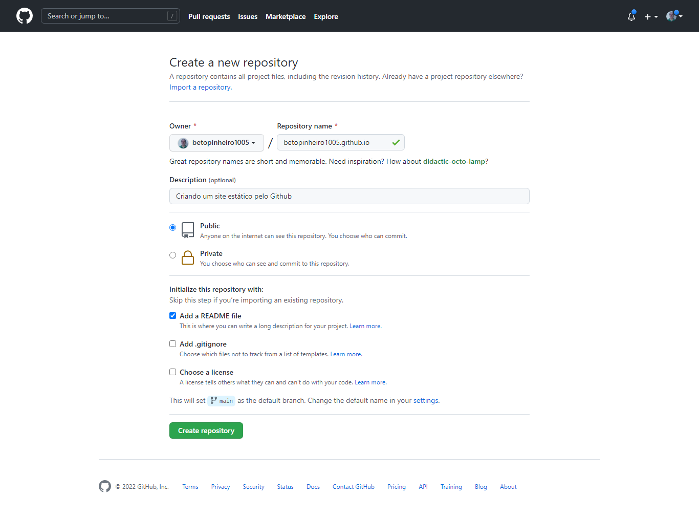

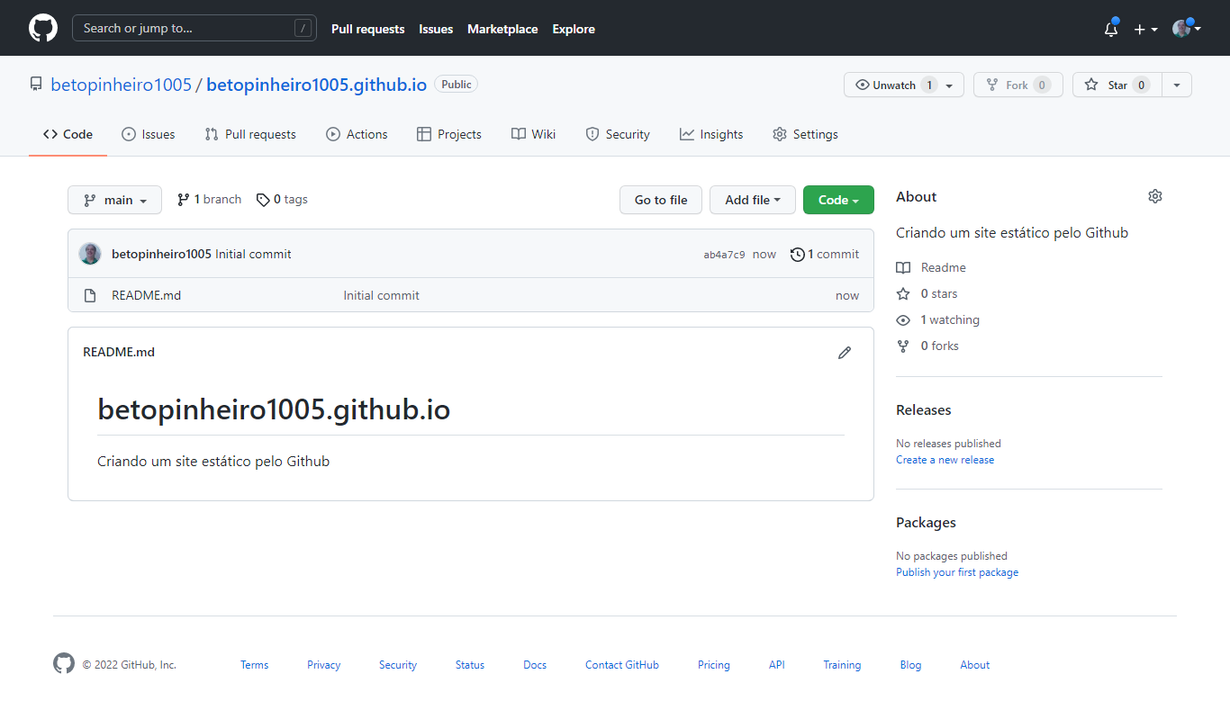

- Esse é o repositório que vai armazenar as páginas estáticas do site no Github.

**https://betopinheiro1005.github.io/**

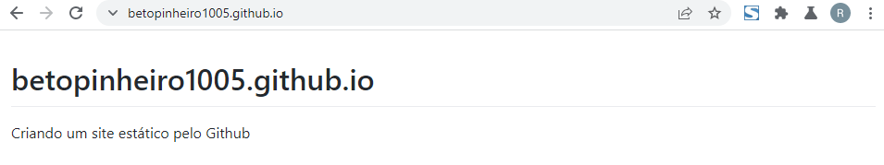

- Clique no botão "Add file → Create new file":

- Crie o arquivo como o nome: index.html

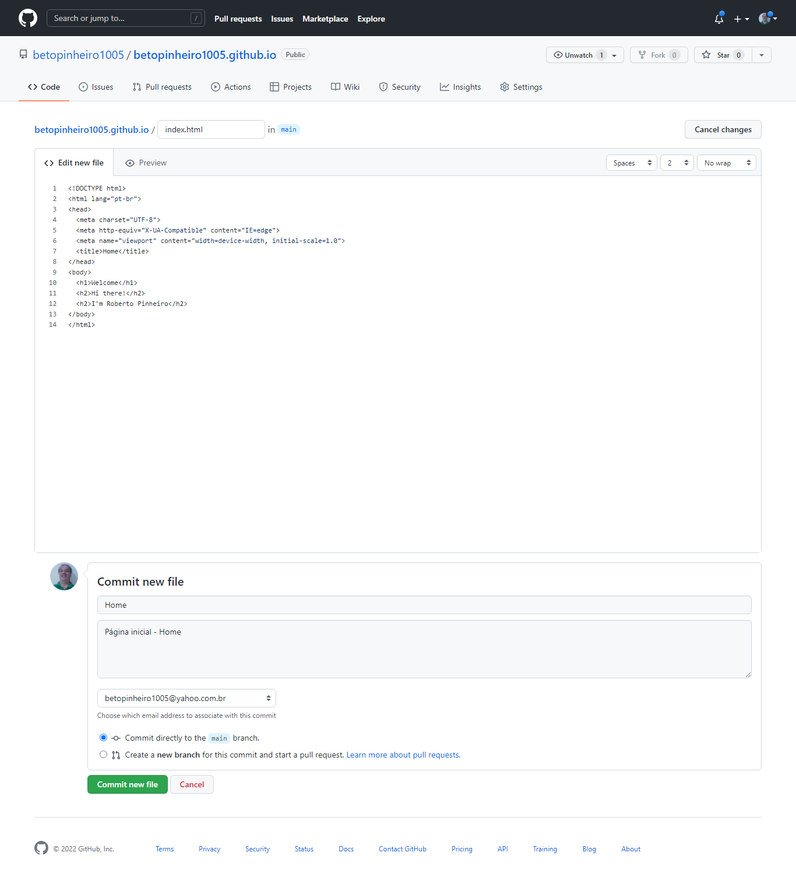

- Clique no botão "Commit new file"

- Recarregue a página.

**https://betopinheiro1005.github.io/**

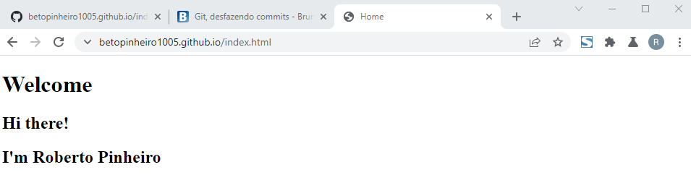

# Aula 32 - Documentação profissional com Github Wiki (Parte 2)

## Enviando uma imagem diretamente para o Github

- Clique no botão "Add file → Upload files"

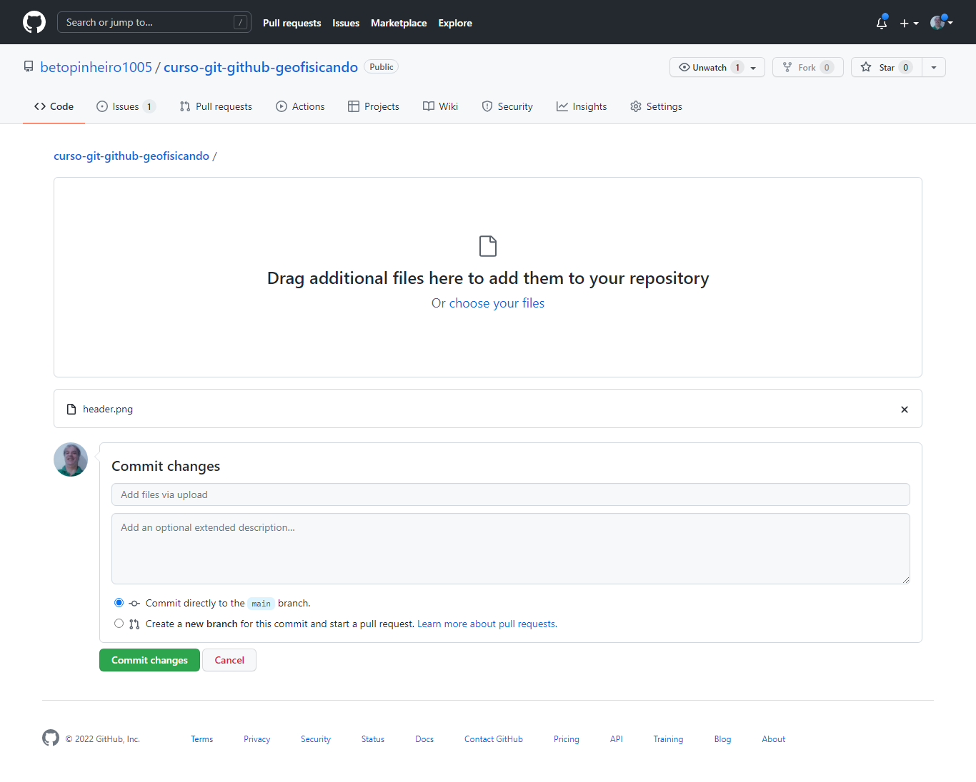

- Clique no botão "choose your files"

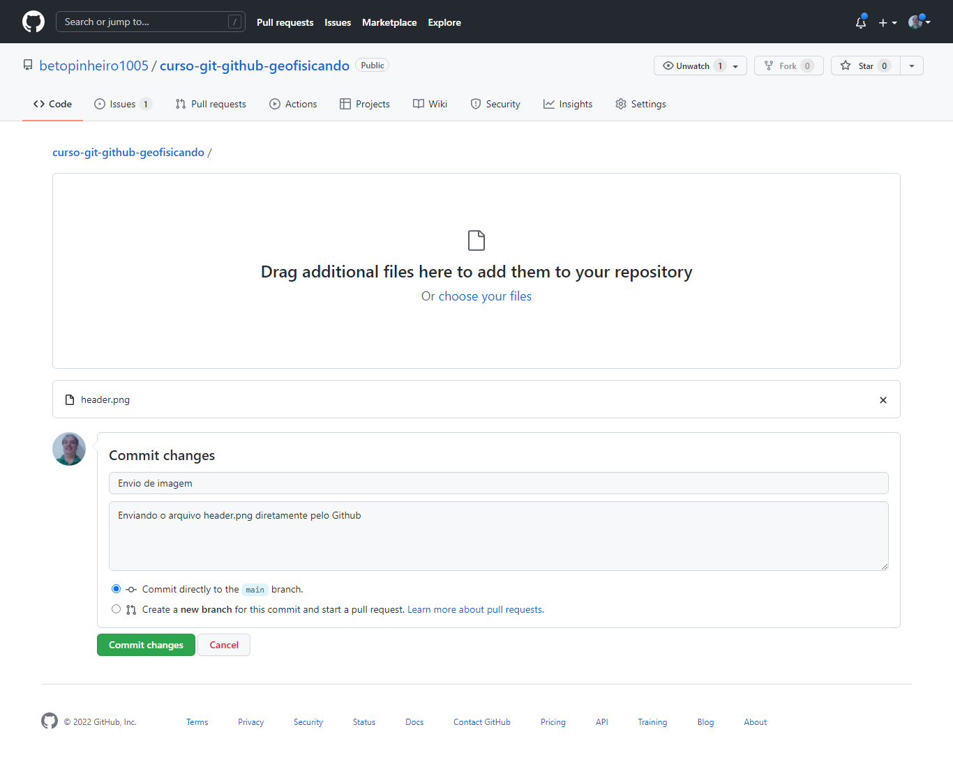

- Clique no botão "Commit changes"

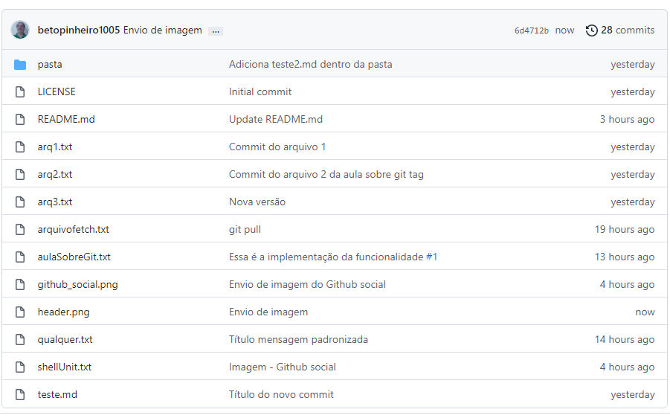

## Criando uma Wiki

- No Github clique no link "Wiki"

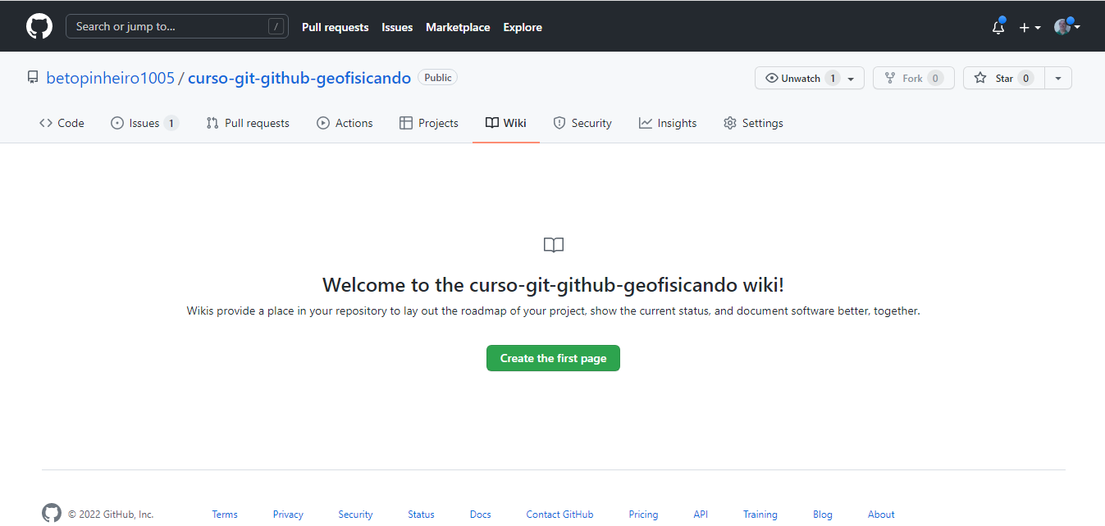

- Clique no botão "Create the first page":

- Por padrão, o Github já coloca como página inicial, a página "Home".

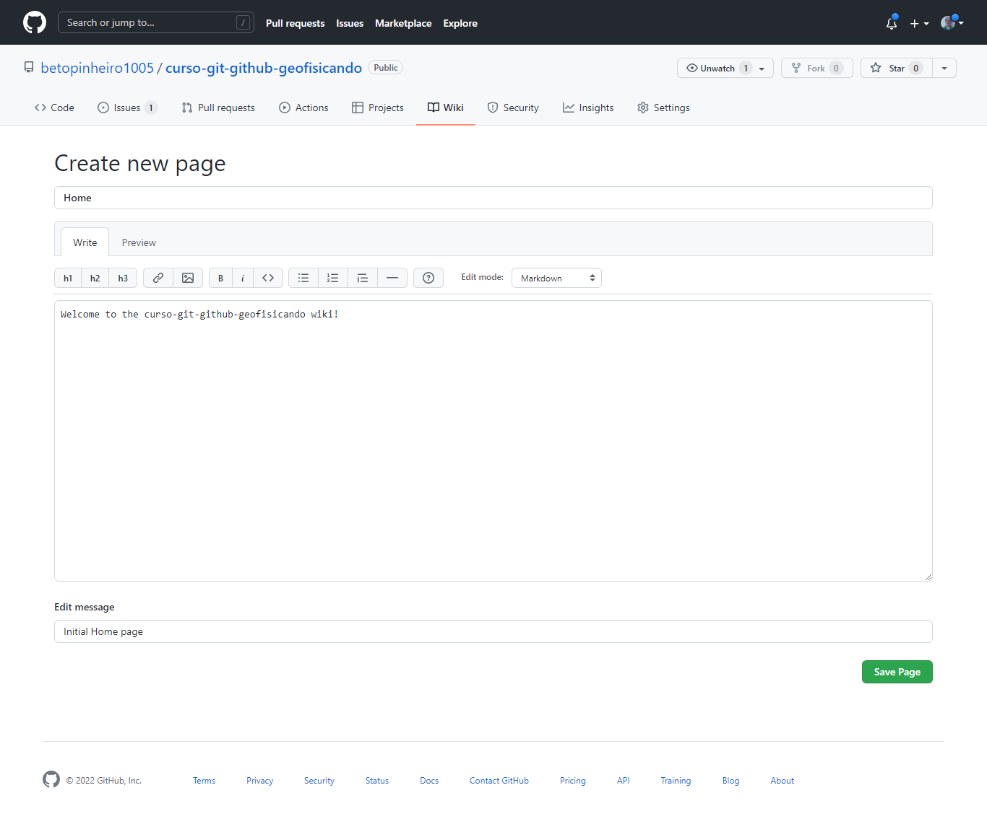

https://raullesteves.medium.com/github-como-fazer-um-readme-md-bonit%C3%A3o-c85c8f154f8

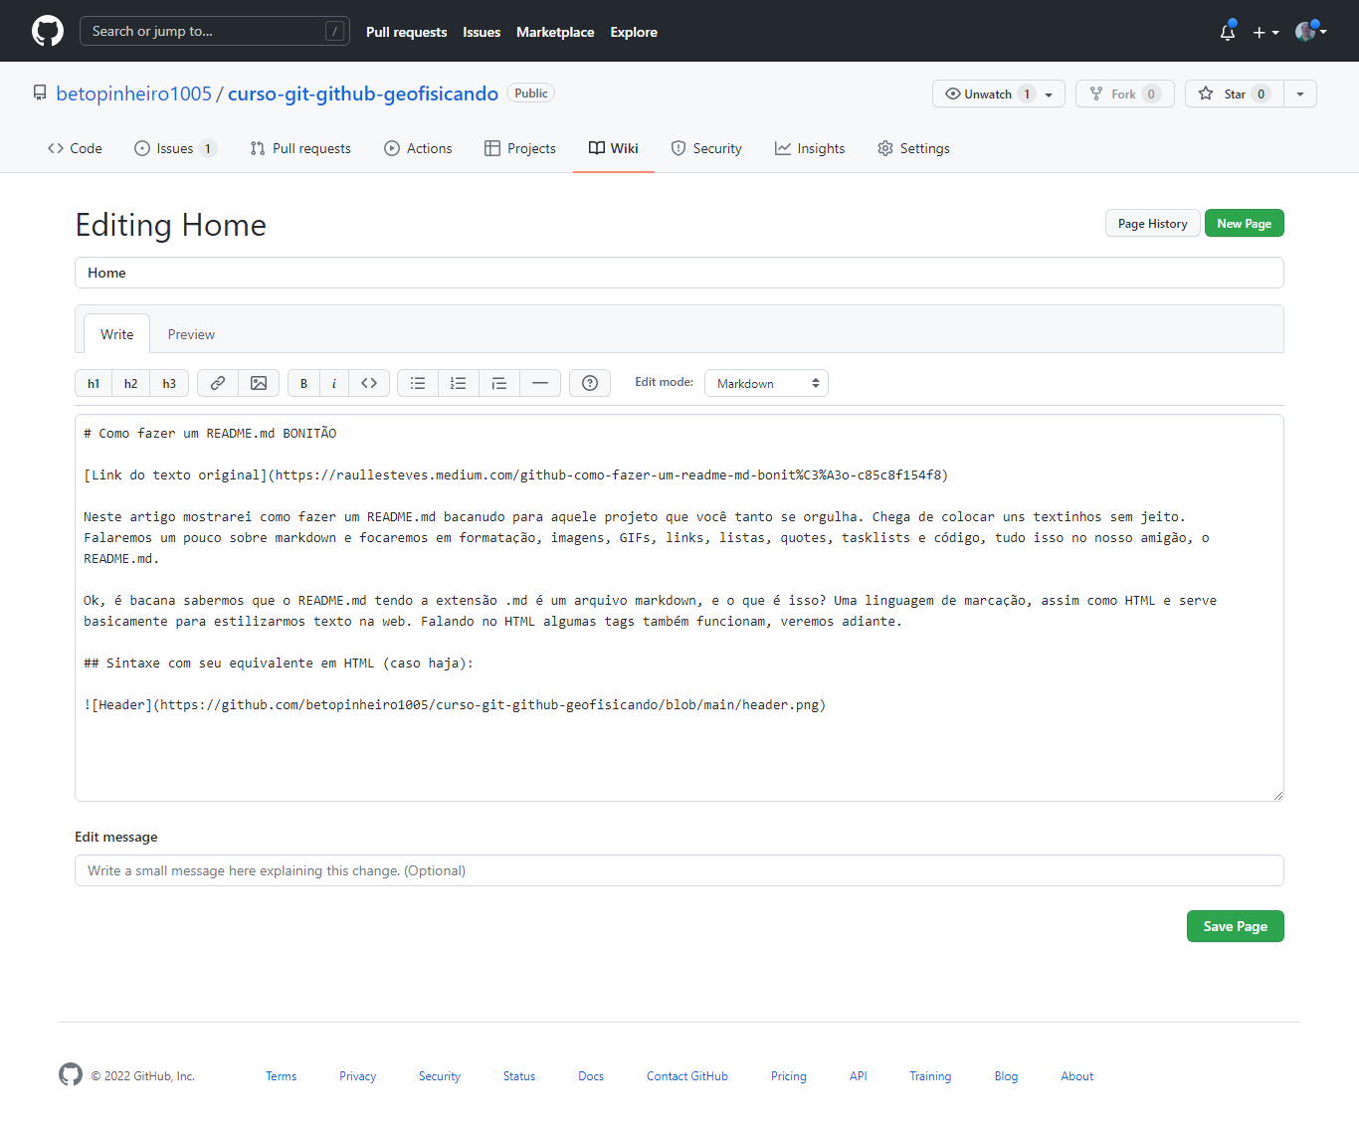

- Faça as anotações e em seguida clique no botão "Save Page"

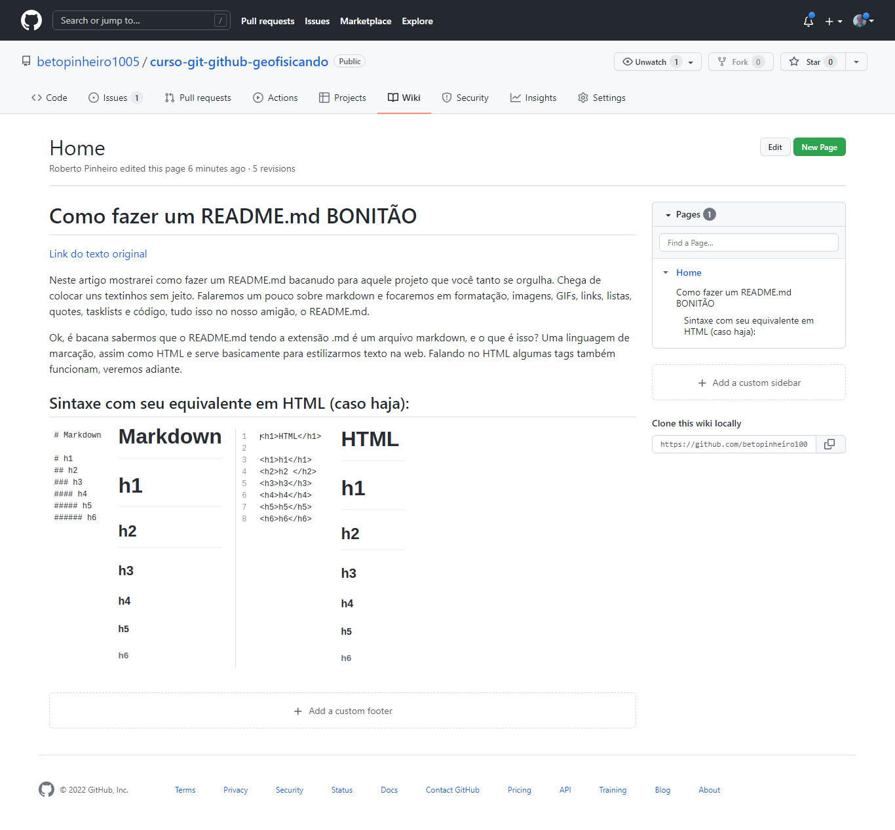

# Aula 33 - Documentação profissional com Github Wiki (Parte 3)

## Inserindo o rodapé

- Clique no link "Add a custom footer"

- Insira:

&copy; 2018, Rodolfo Dirack. Todos os direitos reservados.

- E salve.

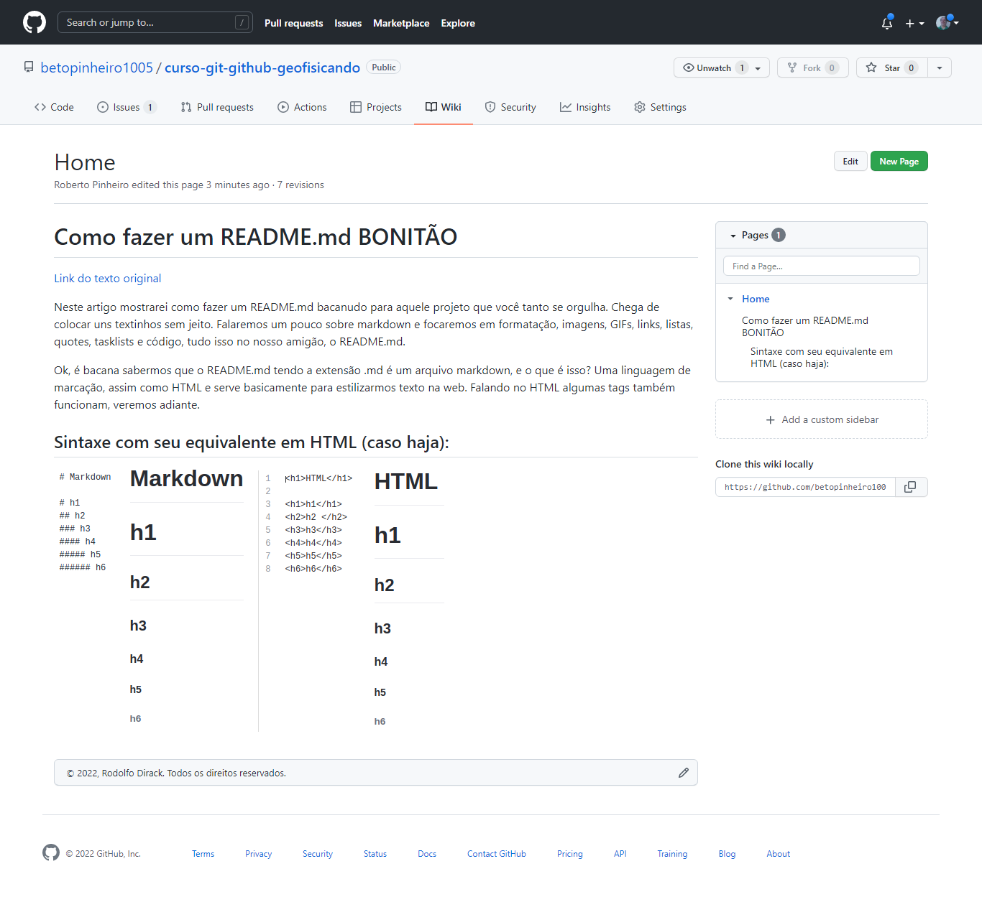

## Adicionando um nova página

- Clique no botão "New Page"

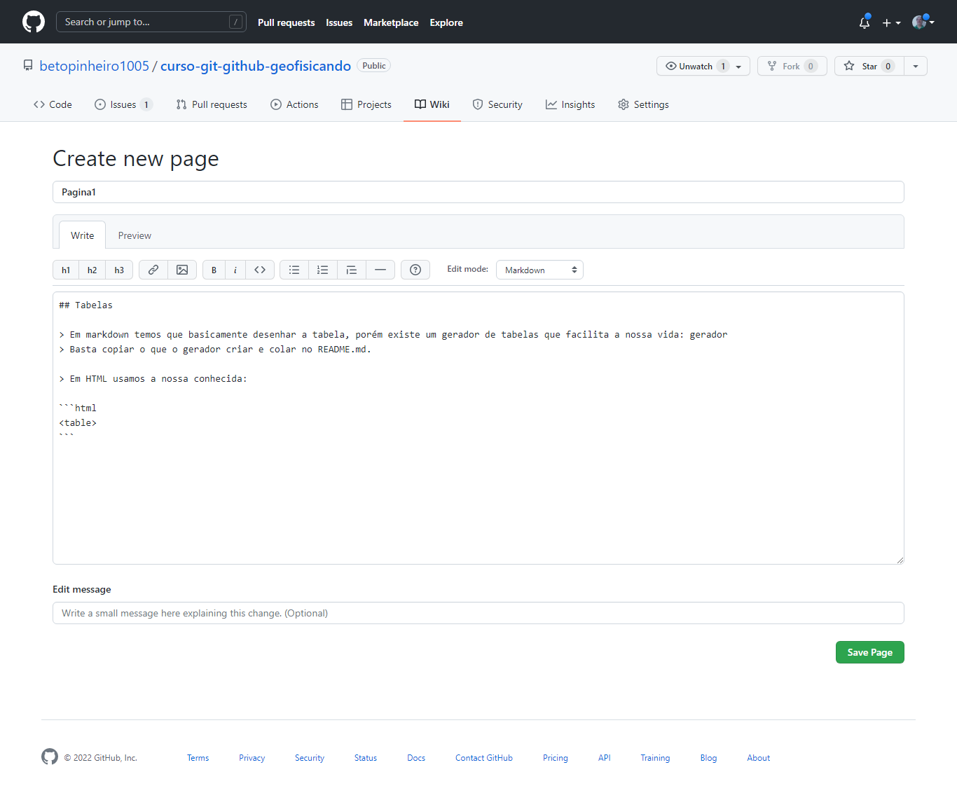

- Clique no botão "Save Page"

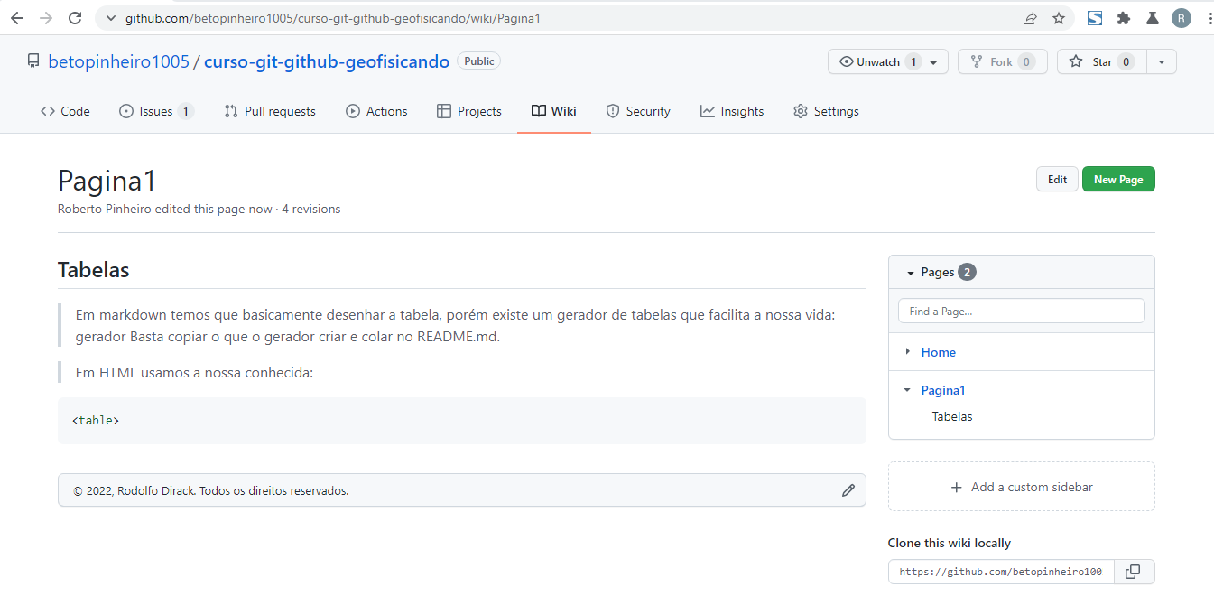

- Clique no link "Add custom sidebar"

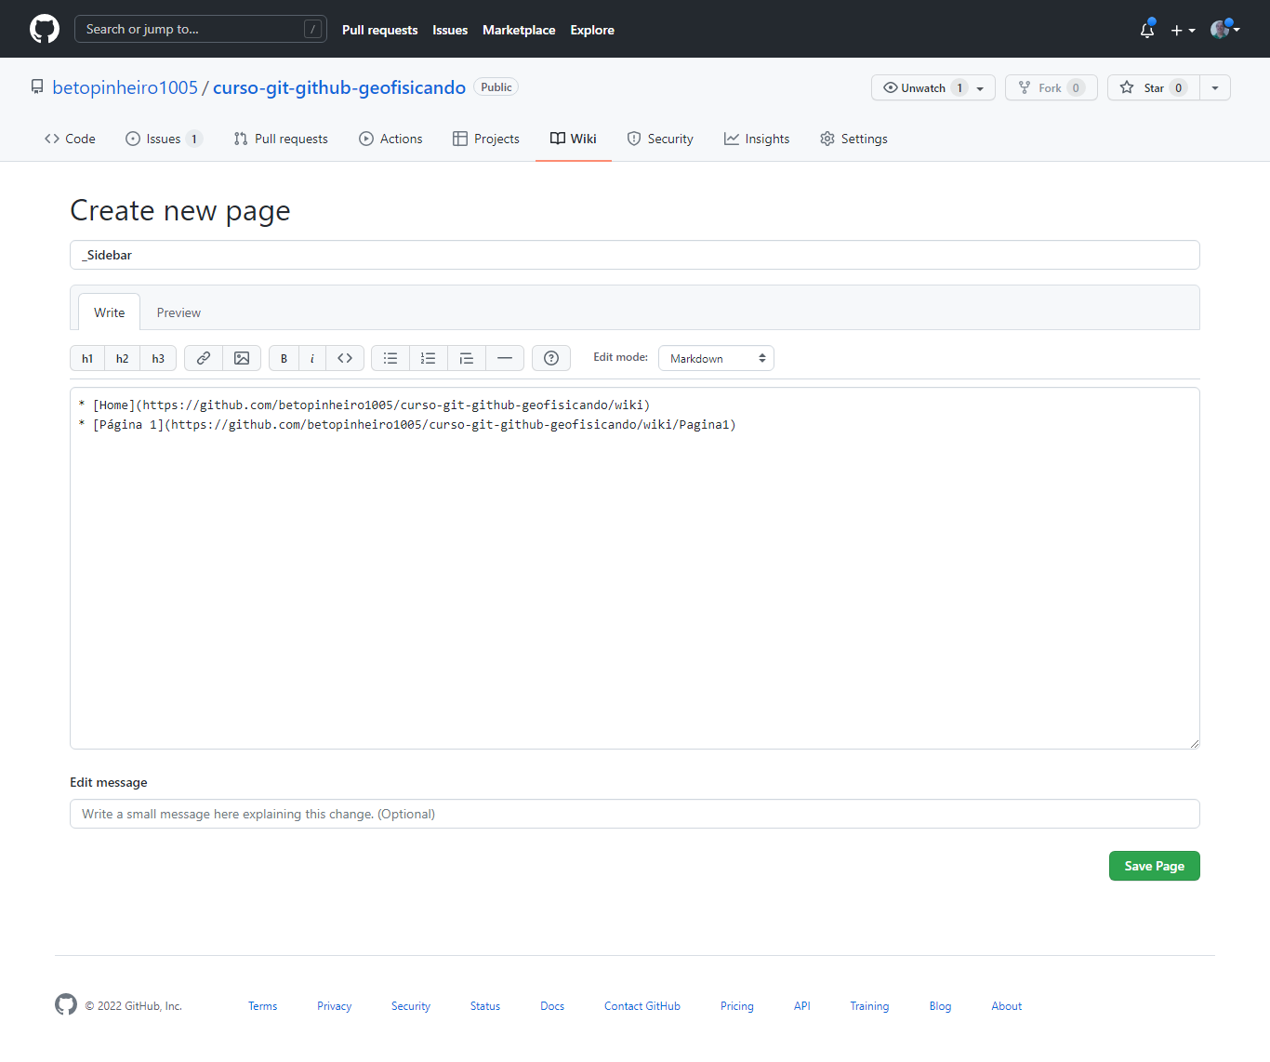

- Clique no botão "Save Page"

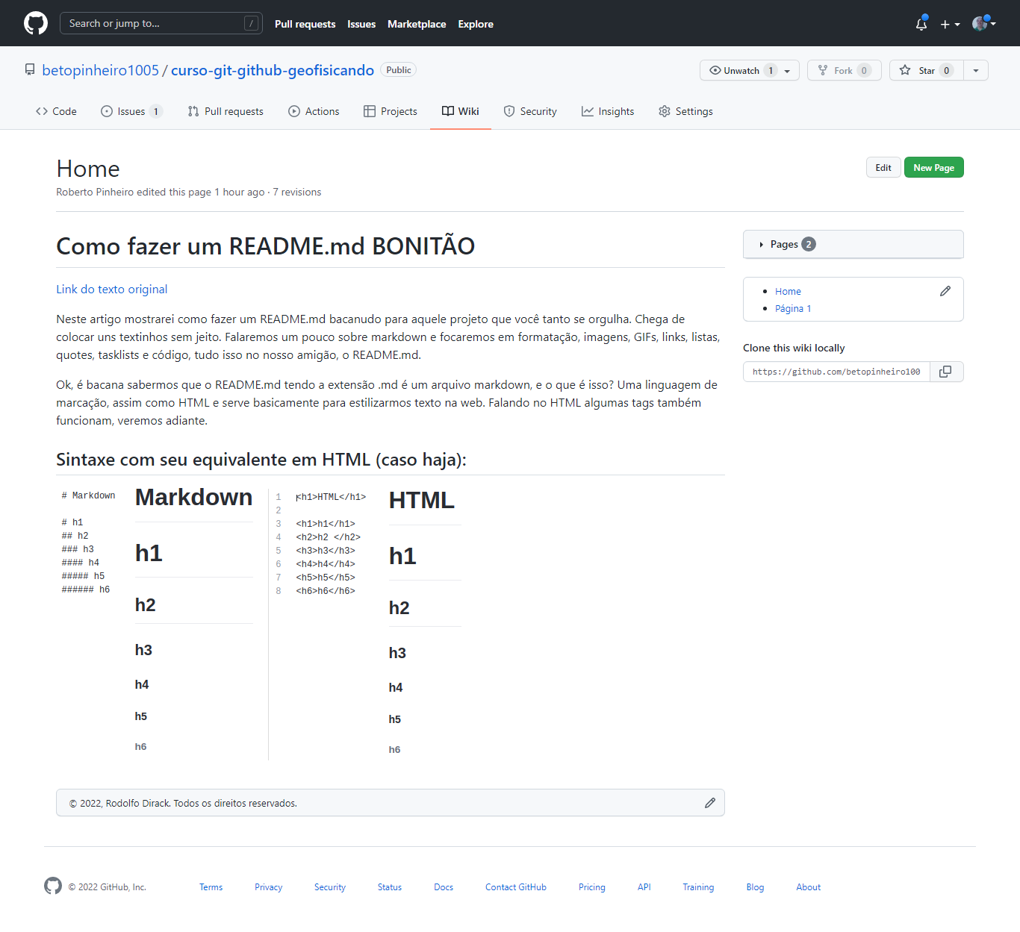

- Clicando no link "Página 1":

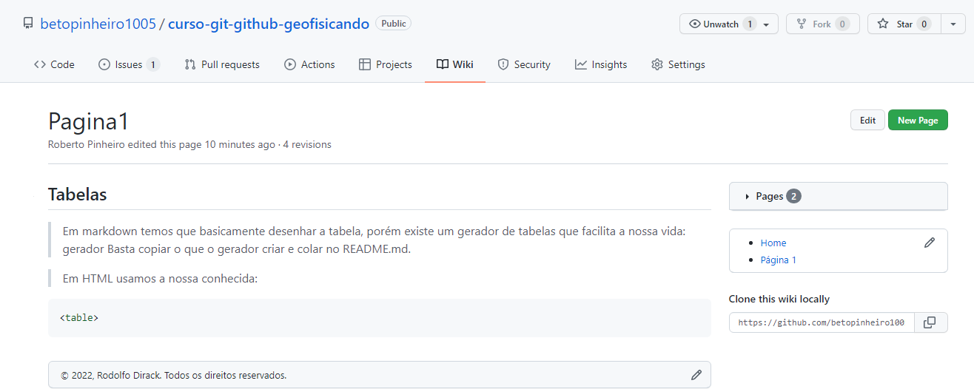

# Aula 34 - Documentação profissional com Github Wiki (Parte 4)

- Crie uma nova página chamada "Tutorial":

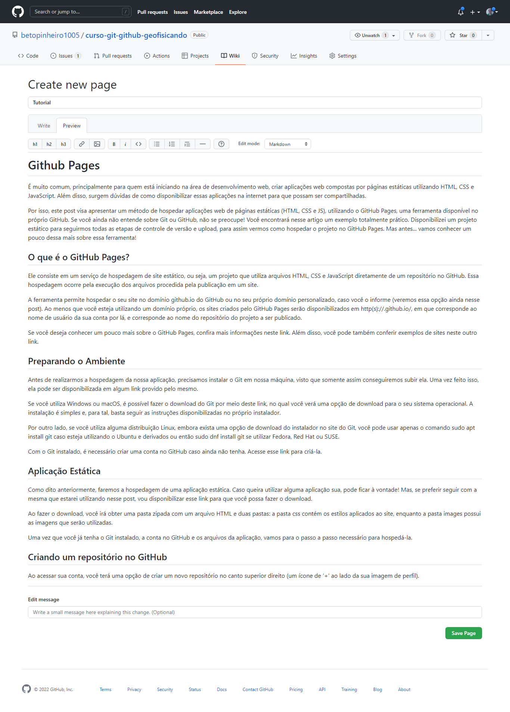

- Clique no botão "Save Page"

- Clique na caneta "Editar Sidebar"

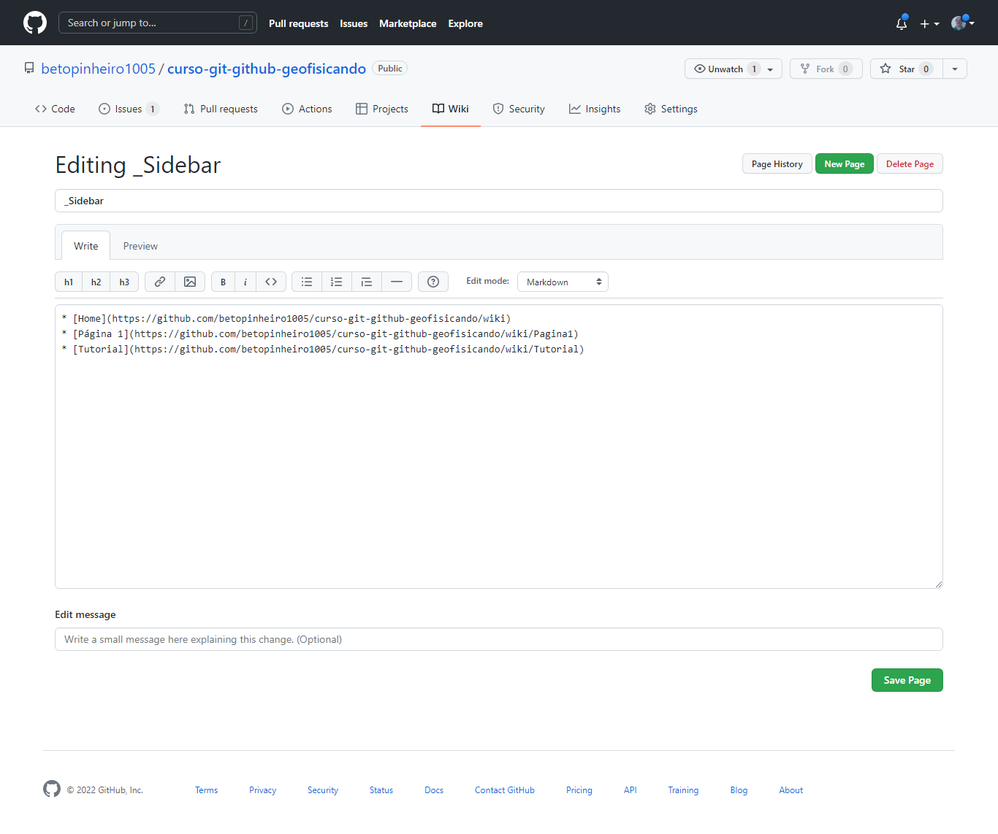

- Clique no botão "Save Page"

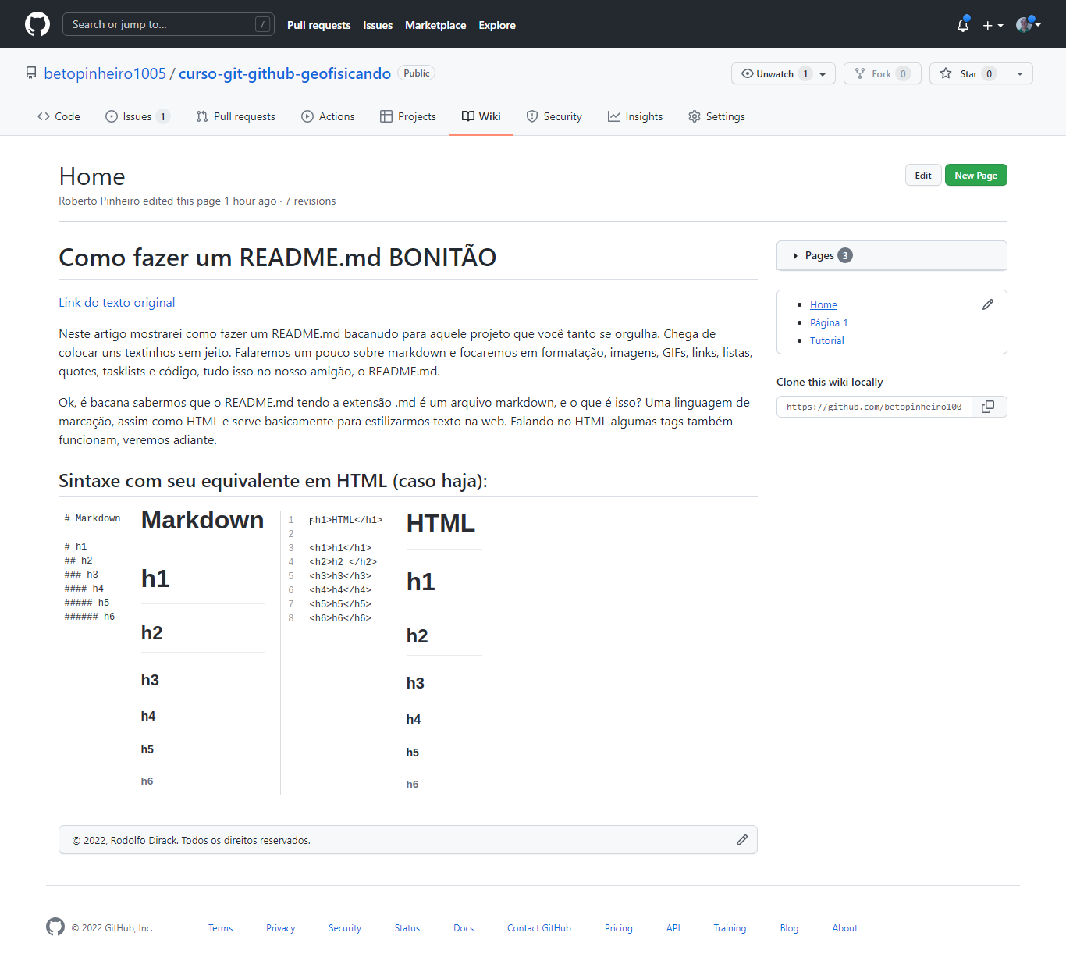

- Clique na caneta "Editar Sidebar"

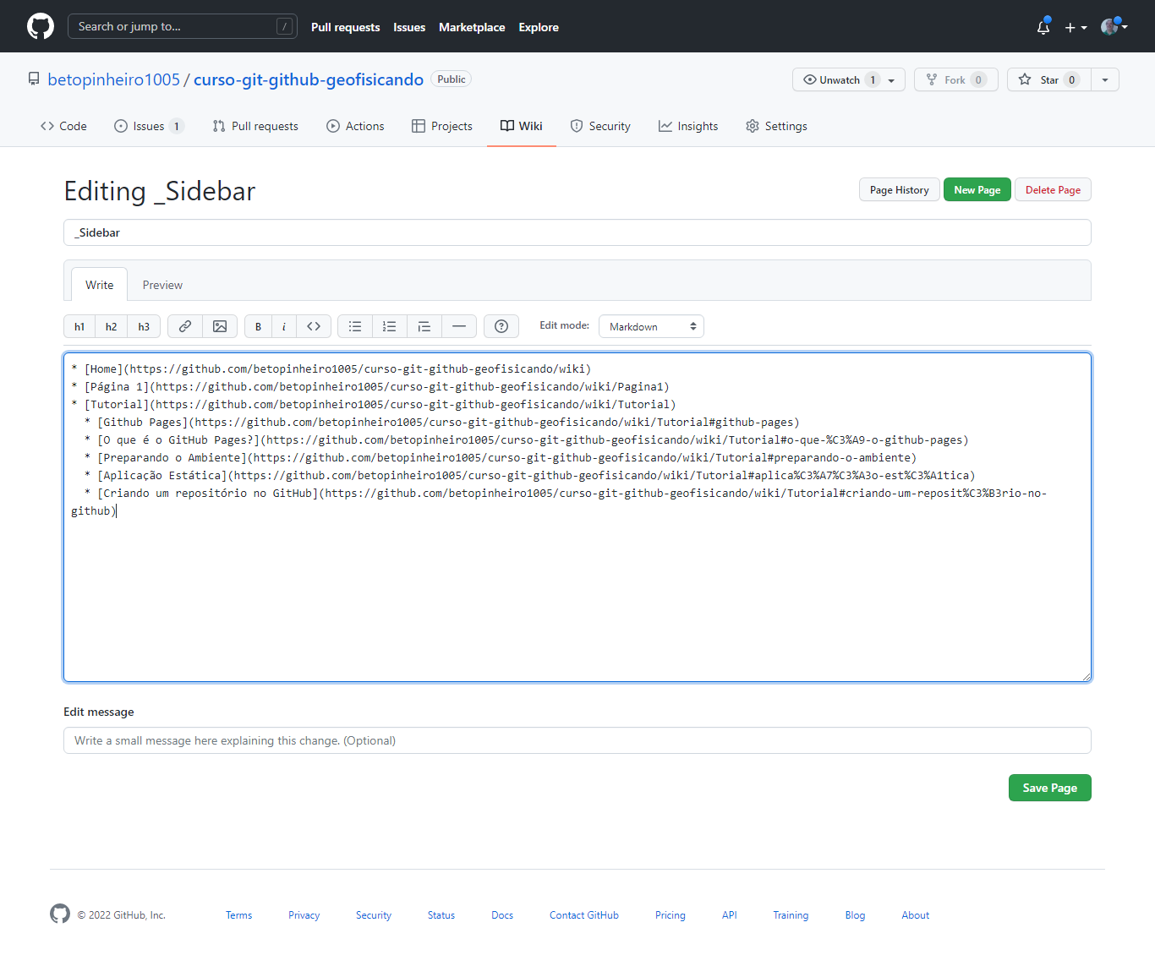

- Clique no botão "Save Page"

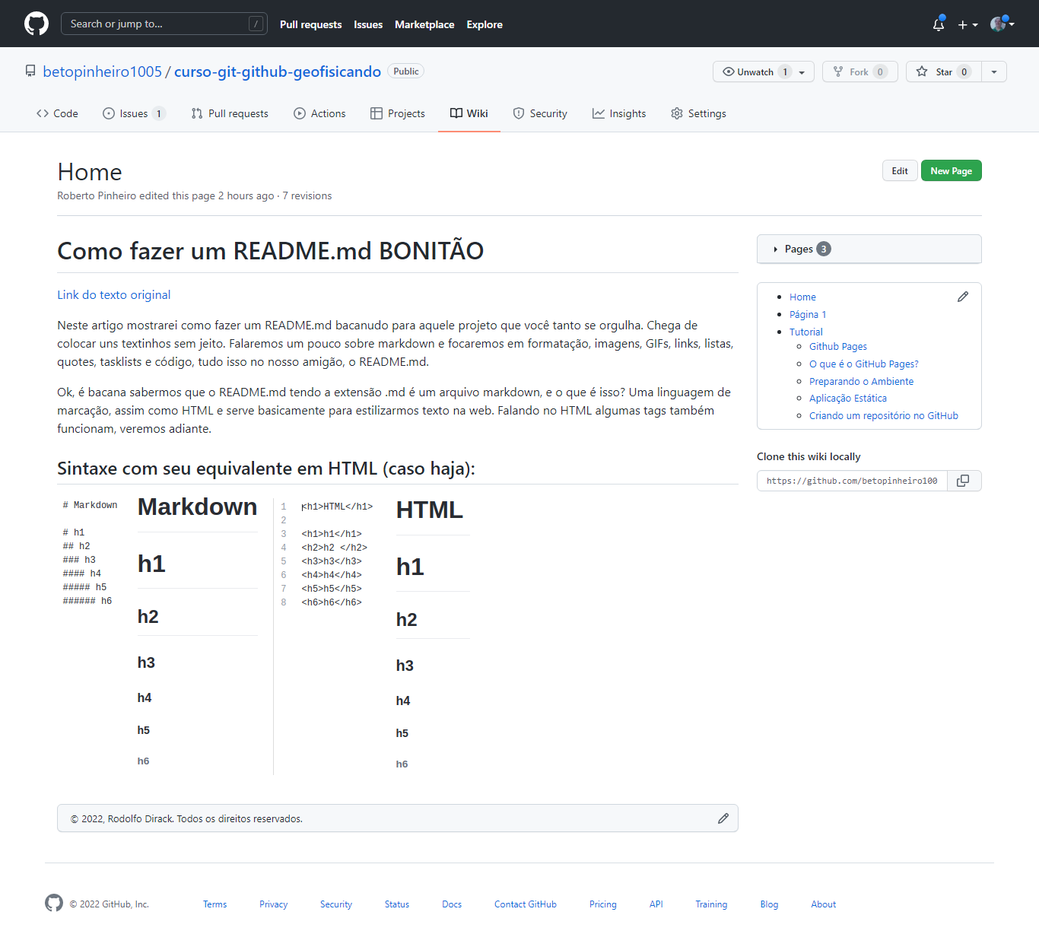

- Em "Tutorial", clique no botão "Edit"

- No final da página insira a linha:

[:arrow_up: Ir para o topo]( https://github.com/betopinheiro1005/curso-git-github-geofisicando/wiki/Tutorial#github-pages)

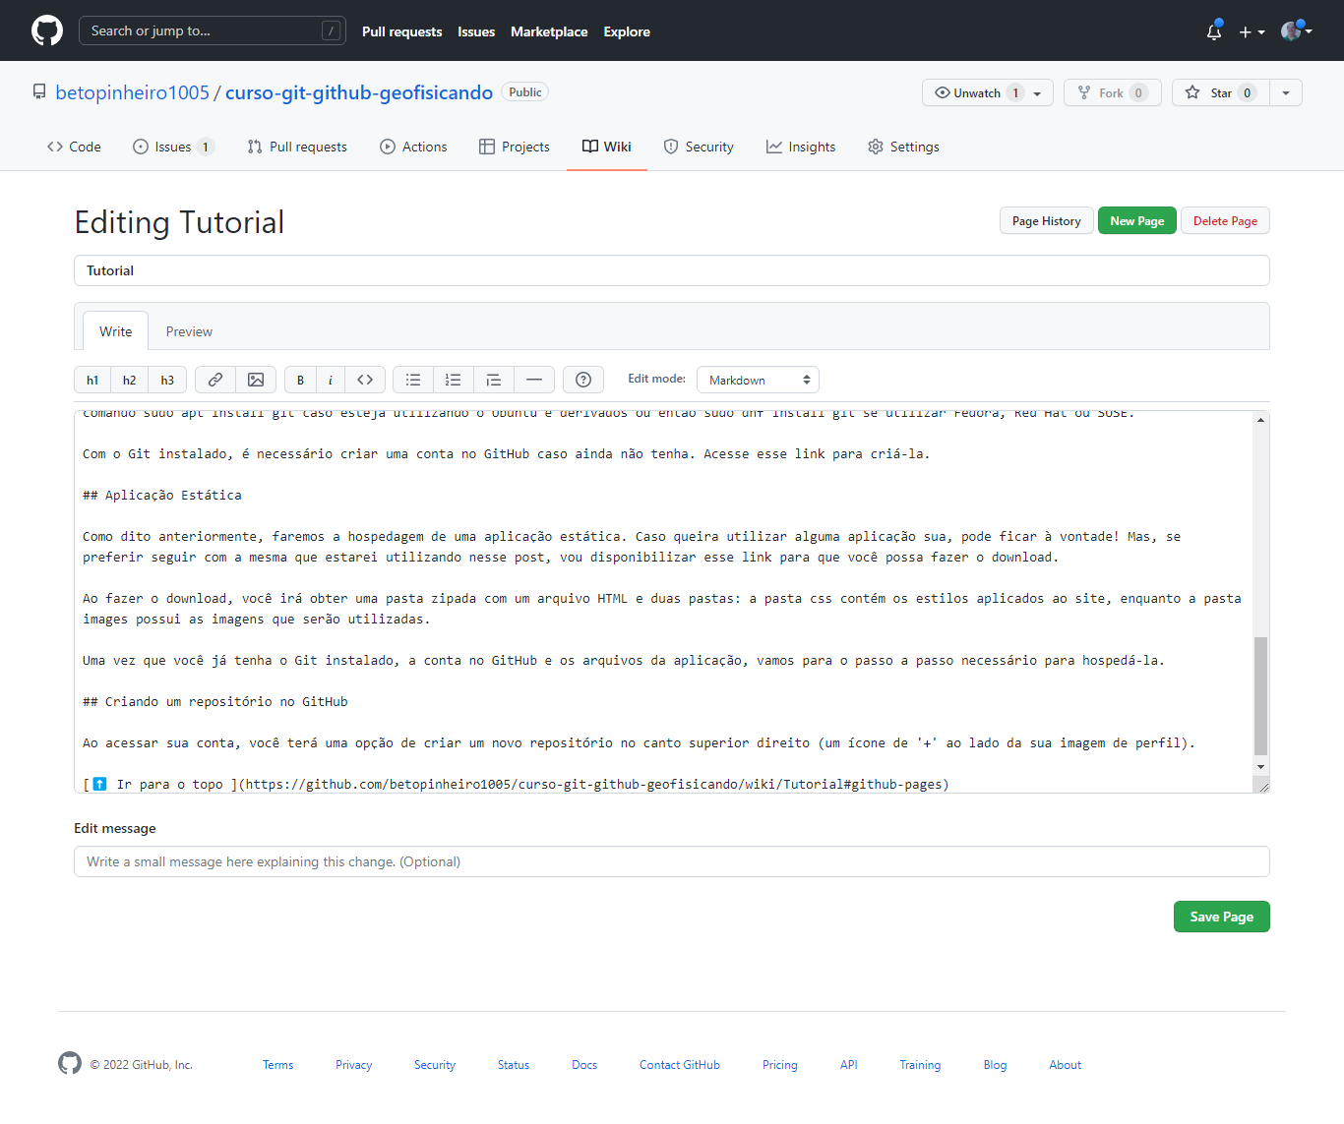

- Clique no botão "Save Page"

